`Министерство сельского хозяйства Российской Федерации

Федеральное государственное бюджетное образовательное учреждение
высшего профессионального образования
«Государственный университет по землеустройству»

Кафедра землеустройства

ЗЕМЛЕУСТРОИТЕЛЬНОЕ ПРОЕКТИРОВАНИЕ
МЕЖЕВАНИЕ ЗЕМЕЛЬНЫХ УЧАСТКОВ И
ОБЪЕКТОВ ЗЕМЛЕУСТРОЙСТВА
Методические указания

к выполнению лабораторных работ, курсовых
и дипломных проектов для студентов вузов, обучающихся
Для студентов вузов по направлению —

120700 «Землеустройство и кадастры»

Москва 2013
УДК 332.3
ББК 65.9

Подготовлено и рекомендовано к печати кафедрой землеустройства
Государственного университета по землеустройству
(протокол № 3 от 10 ноября 2012 г.).

Утверждено к изданию Ученым советом факультета землеустройства
Государственного университета по землеустройству
(протокол № 2 от 15 ноября 2012 г.).

Авторы:
профессор, к.э.н. Пименов В.В.
доценты: к.э.н. Никонов В.Н., к.э.н. Соловьев А.И., к.э.н. Фомкин И.В.; к.э.н. Иванов Н.И.
ассистент Никонов А.В.

Рецензенты:
Семочкин И. В. инженер-землеустроитель, Генеральный директор
(ООО Консалтинговая компания «ИНТЕРАГРОИНВЕСТ» ).
Каширкин Ю.Ю. – ст. преподаватель кафедры
геодезии и геоинформатики (ГУЗ).

УДК 332.3
ББК 65.9

© Государственный университет по землеустройству, 2013
ОГЛАВЛЕНИЕ

ПРЕДИСЛОВИЕ 4
СОДЕРЖАНИЕ, ПОРЯДОК ПРОВЕДЕНИЯ И ОФОРМЛЕНИЯ ЛАБОРАТОРНЫХ ЗАДАНИЙ 12
ЗАДАНИЕ 1. ПОДГОТОВИТЕЛЬНЫЕ РАБОТЫ 15
1.1. Содержание задания 15
1.2. Порядок выполнения задания 16
ЗАДАНИЕ 2. СОСТАВЛЕНИЕ ТЕХНИЧЕСКОГО ПРОЕКТА 25
2.1. Содержание задания 25
2.2. Порядок выполнения задания 25
ЗАДАНИЕ 3. ОПРЕДЕЛЕНИЕ ГРАНИЦ ЗЕМЕЛЬНЫХ УЧАСТКОВ И ОБЪЕКТОВ ЗЕМЛЕУСТРОЙСТВА 38
3.1. Содержание задания 38
3.2. Порядок выполнения задания 38
3.2.1. Определение границ земельного участка 38
3.2.2. Определение координат межевых знаков 39
3.2.3. Определение площади объекта землеустройства 39
3.2.4. Составление чертежа земельного участка 53
3.2.5. Контроль за проведением межевания 58
ЗАДАНИЕ 4. ФОРМИРОВАНИЕ МЕЖЕВОГО ПЛАНА 61
4.1. Содержание задания 61
4.2. Порядок выполнения задания 62
3.2.1. Текстовая часть 63
3.2.2. Графическая часть межевого плана 92
3.2.3. Согласование границ земельного участка 100
ЗАДАНИЕ 5. СМЕТНО-ФИНАНСОВЫЕ РАСЧЕТЫ ПО ВЫПОЛНЕНИЮ МЕЖЕВЫХ РАБОТ 104
6.1. Содержание задания 104
6.2. Порядок выполнения задания 104
6.2.1. Подготовка исходных данных 105
6.2.2. Проведение сметно-финансовых расчетов на ПЭВМ и подготовка сметы на проектно-изыскательские работы 107
ЗАКЛЮЧЕНИЕ 118
Словарь терминов и определений 119
Контрольные вопросы и задания в тестовой форме для самостоятельной работы 130
Примеры заданий для лабораторных работ 164
Приложения 168
Список рекомендуемых источников 190

ПРЕДИСЛОВИЕ
С началом рыночных преобразований в России и появлением условий для равноправного развития всех форм собственности межевание объектов землеустройства и земельных участков стало особенно актуальным. Создание полноценного рынка недвижимости с соответствующей инфраструктурой и адекватно функционирующей системой регулирования – одна из важнейших задач, непосредственно влияющих на предпринимательский климат в стране и инвестиционную активность. В прогнозе социально-экономического развития экономики Российской Федерации на ближайшие годы большая роль отведена дальнейшему развитию инфраструктуры рынка земли и иной недвижимости. В связи с этим основные процедуры межевания призваны обеспечить правовые предпосылки для граждан и юридических лиц по рыночному обороту земельных участков, а для органов власти – созданию более эффективной системы регулирования рыночных земельных отношений на новой правовой и информационной основе.
С помощью межевания объектов землеустройства (земельных участков) предусматривается решить ряд задач, связанных с :
- Определением местоположения территории субъектов Российской Федерации, территории муниципальных образований, территории населенных пунктов, территориальных зон, зон с особыми условиями использования территорий, а также части указанных территорий и зон;
- Формированием объектов землеустройства и земельных участков при разграничении государственной собственности на землю в целях регистрации прав собственности на земельные участки Российской Федерации, субъектов Российской Федерации, муниципальных образований;
- Совершенствованием системы государственной регистрации права на недвижимое имущество и сделок с ним;
- Индивидуализацией земельных участков и иных объектов недвижимости;
- Формированием информационной базы кадастра объектов недвижимого имущества, объектов налогообложения, землеустроительной документации, других.
Межевание земель проводится во всех случаях, когда необходимо осуществить землеустроительные работы при:
- установлении на местности границ субъектов Российской Федерации, муниципальных образований, населенных пунктов, территориальных зон, зон с особыми условиями использования территорий, а также части указанных территорий и зон;
- составлении проектов образования новых и упорядочении существующих объектов землеустройства и формирования землепользований;
- проведении работ по инвентаризации земель городских и сельских населенных пунктов;
- выделе земельных участков на местности в счет земельных долей из общедолевой собственности на землю;
- проведении государственного кадастрового учета земельных участков в процессе разграничения государственной собственности на землю;
- получении гражданами и юридическими лицами земельных участков, в результате купли-продажи, обмена, дарения всего или части земельного участка, а также по просьбе граждан, юридических лиц разделить земельный участок и изготовить новые документы для последующей регистрации их права на земельный участки;
- межевых спорах, а также по просьбе граждан, юридических лиц в случае полной или частичной утраты на местности межевых знаков и других признаков границ принадлежащих им земельных участков;
- в других случаях, например, при проведении землеустроительной экспертизы, когда без межевания невозможно идентифицировать положение земельного участка и его границ на местности, а следовательно, невозможно его использовать без нарушения прав собственников смежных с ним земельных участков.
Общие требования к составлению и оформлению межевания объектов землеустройства, порядок подготовки соответствующей документации установлен исходя из исторических, социально-экономических причин и регулируются целой системой нормативных правовых актов.
В Гражданском кодексе РФ (ст. 260, 261) указывается, что «территориальные границы земельного участка определяются в порядке, установленном земельным законодательством, на основе документов, выдаваемых собственнику государственными органами по земельным ресурсам и землеустройству».
В Земельном кодексе РФ (ст. 68) в формулировке определения землеустройства подчеркивается, что оно включает мероприятия по описанию местоположения и (или) установлению на местности границ объектов землеустройства.
В Градостроительном кодексе РФ (ст. 43) отмечается, что подготовка проектов межевания территорий осуществляется применительно к застроенным и подлежащим застройке территориям, расположенным в границах элементов планировочной структуры, установленных проектами планировки территорий в целях установления границ застроенных земельных участков и границ незастроенных земельных участков. Подготовка проектов межевания подлежащих застройке территорий осуществляется в целях установления границ незастроенных земельных участков, планируемых для предоставления физическим и юридическим лицам для строительства, а также границ земельных участков, предназначенных для размещения объектов капитального строительства федерального, регионального или местного значения.
Размеры земельных участков в границах застроенных территорий устанавливаются с учетом фактического землепользования и градостроительных нормативов и правил, действовавших в период застройки указанных территорий. Если в процессе межевания территорий выявляются земельные участки, размеры которых превышают установленные градостроительным регламентом предельные (минимальные и (или) максимальные) размеры земельных участков, для строительства предоставляются земельные участки, сформированные на основе выявленных земельных участков, при условии соответствия их размеров градостроительному регламенту.
Подготовка проектов межевания территорий осуществляется в составе проектов планировки территорий или в виде отдельного документа, включающего в себя чертежи межевания территории, на которых отображают:
1) красные линии, утвержденные в составе проекта планировки территории;
2) линии отступа от красных линий в целях определения места допустимого размещения зданий, строений, сооружений;
3) границы застроенных земельных участков, в том числе границы земельных участков, на которых расположены линейные объекты;
4) границы формируемых земельных участков, планируемых для предоставления физическим и юридическим лицам для строительства;
5) границы земельных участков, предназначенных для размещения объектов капитального строительства федерального, регионального или местного значения;
6) границы территорий объектов культурного наследия;
7) границы зон с особыми условиями использования территорий;
8) границы зон действия публичных сервитутов.
В составе проектов межевания территорий осуществляется подготовка градостроительных планов земельных участков.
В Федеральном законе "О государственном кадастре недвижимости" № 221-ФЗ от 24 июля 2007 г. (ст. 38-40) раскрывается понятие межевого плана, его состав и содержание, требования законодательства к образованию земельных участков, указан порядок согласования местоположения границ земельных участков и правила составления акта согласования границ земельных участков. Процессы межевания, в результате которого определяется местоположение границ земельного участка, и составления межевого плана, здесь объединены термином «кадастровые работы».
В связи с вступлением в силу Федерального закона от 13.05.2008 N 66-ФЗ "О внесении изменений в отдельные законодательные акты Российской Федерации и признании утратившими силу отдельных законодательных актов (положений законодательных актов) Российской Федерации в связи с принятием Федерального закона "О государственном кадастре недвижимости",
отменено понятие территориального землеустройства и установлено, что землеустройство включает в себя мероприятия по описанию местоположения и (или) установлению на местности границ объектов землеустройства. При этом под объектами землеустройства понимаются территории субъектов Российской Федерации, территории муниципальных образований, территории населенных пунктов, территориальные зоны, зоны с особыми условиями использования территорий, а также части указанных территорий и зон.
Из вышеизложенного вытекает, что в рамках проведения землеустройства осуществляются мероприятия по описанию местоположения и (или) установлению на местности границ:
- субъектов Российской Федерации;
- муниципальных образований;
- населенных пунктов;
- территориальных зон;
- зон с особыми условиями использования территорий, а также части указанных территорий и зон.
В Постановлении Правительства Российской Федерации от 30 июля 2009 г. N 621 «Об утверждении формы карты (плана) объекта землеустройства и требований к ее составлению» приводятся:
1. Описание местоположения границ объектов землеустройства.
1.1. Описание местоположения границ объектов землеустройства включает следующие этапы:
1) подготовительные работы;
2) составление карты (плана) границ субъекта Российской Федерации, муниципального образования, населенного пункта, территориальных зон, зоны с особым условием использования территорий (далее - карта (план) границ соответствующей территории или карта (план) объекта землеустройства);
3) формирование землеустроительного дела по составлению карты (плана) границ соответствующей территории;
4) рассмотрение карты (плана) границ соответствующей территории (согласование, утверждение);
5) сдачу землеустроительного дела заказчику и в государственный фонд данных, полученных в результате проведения землеустройства.
2. Установление на местности границ объектов землеустройства.
Приказ Министерства экономического развития Российской Федерации (Минэкономразвития России) от 3 августа 2011 г. N 388 г. Москва "Об утверждении требований к проекту межевания земельных участков" устанавливает правила оформления проекта межевания земельных участков (далее - Проект межевания), в отношении земельного участка (земельных участков), выделяемых в счет земельной доли (земельных долей), с учетом требований Федерального закона от 24 июля 2002 г. № 101-ФЗ «Об обороте земель сельскохозяйственного назначения».

В соответствии с этими нормативными правовыми актами межевание объектов землеустройства представляет собой установление границ:
- субъектов Российской Федерации;
- муниципальных образований;
- населенных пунктов;
- территориальных зон;
- зон с особыми условиями использования территорий;
- земельных участков.
Межевание объектов землеустройства проводится, как:
- Технический этап реализации утвержденных проектных решений о местоположении границ объектов землеустройства при образовании новых или упорядочении существующих объектов землеустройства (далее – установление на местности проектных границ объекта землеустройства);
- Мероприятие по уточнению местоположения на местности границ объектов землеустройства при отсутствии достоверных сведений об их местоположении путем согласования границ на местности (далее - упорядочение на местности границ объекта землеустройства). Так, при разрешении земельных споров между соседними землепользователями в случае полной или частичной утраты на местности межевых знаков и признаков граничных линий;
- Мероприятие по восстановлению на местности границ объектов землеустройства при наличии в государственном кадастре недвижимости сведений, позволяющих определить положение границ на местности с точностью межевания объектов землеустройства (далее – восстановление на местности границ объекта землеустройства).
Работы по межеванию объектов землеустройства включают в себя:
- определение границ объекта землеустройства на местности и их согласование с лицами, права которых могут быть затронуты;
- закрепление на местности местоположения границ объекта землеустройства межевыми знаками и определение их координат или составление иного описания местоположения границ объекта землеустройства;
- изготовление межевого плана объекта землеустройства в порядке, установленном Федеральным законом "О государственном кадастре недвижимости" № 221-ФЗ от 24 июля 2007 г.
Межевание имеет не только техническое, но и правовое содержание, которое обусловлено следующими причинами:
- установление границ всегда осуществляется в порядке землеустройства, на основе решений органов власти и в соответствии с действующим законодательством;
- выдерживается определенная процедура, поскольку границы согласовываются в обязательном порядке с участниками землеустройства, что подтверждается протоколом согласований;
- рассматривается, регистрируется в установленном порядке землеустроительное дело;
- вынесенные в натуру границы, закрепленные на местности межевыми знаками, подтверждают права собственности на землю (землевладения, землепользования) или особого режима ее использования и охраняются законом.
В Кодексе РФ «Об административных правонарушениях» в главе 7 «Административные правонарушения в области охраны собственности» (статья 7.2.) «Уничтожение специальных знаков» предусматривается административная ответственность юридических и физических лиц. Так, уничтожение межевых знаков границ земельных участков влечет наложение административного штрафа на граждан в размере от трехсот до пятисот рублей; на должностных лиц – от пятисот до одной тысячи рублей; на юридических лиц – от пяти тысяч до десяти тысяч рублей.
С целью приобретения теоретических знаний, практических навыков по производству межевых работ и, учитывая актуальность и производственное значение курса “Межевание земельных участков и объектов землеустройства”, студент должен:
Знать:
- общие понятия, значение, предмет и содержание курса межевание земельных участков и объектов землеустройства;
- технические и правовые основы межевания земельных участков и объектов землеустройства;
- методы, технологию и этапы производства межевых работ;
- состав документов по межеванию земельных участков и объектов землеустройства.

Уметь:
- анализировать правовое содержание процесса межевания;
- анализировать точность межевания земельных участков и объектов землеустройства для земель различного целевого назначения;
- определять затраты на работы по межеванию;
- составлять межевой план земельного участка и карту (план) объектов землеустройства;

Иметь навыки:
- использования законодательной, нормативно-правовой базы по межеванию объектов землеустройства;
- использования материалов межевания в различных геоинформационных системах;
- подготовки документов по межеванию;
- землеустроительного обеспечения работ, выполняемых в сфере кадастра объектов недвижимости.

СОДЕРЖАНИЕ, ПОРЯДОК ПРОВЕДЕНИЯ И ОФОРМЛЕНИЯ ЛАБОРАТОРНЫХ ЗАДАНИЙ
При изучении курса необходимо сконцентрировать внимание на законодательную основу межевания земельных участков и объектов землеустройства, его технологическую, экономическую и информационную сущность как завершающего этапа землеустройства.
Для лучшего усвоения материала и активизации учебного процесса необходимо использовать данные о зарубежных системах землеустройства, межевания объектов землеустройства и земельных участков, информацию о земельном фонде страны, кадастровую информацию об объектах недвижимости, картографические, текстовые и электронные источники информации, юридические документы, специальную литературу, технические средства обучения, ПЭВМ.
Для приобретения навыков проведения межевания земельных участков и объектов землеустройства студенты выполняют специальные лабораторные задания. При этом основное внимание уделяется составлению технического проекта, определению границ, составлению межевого плана земельного участка или карты (плана) границ объекта землеустройства, определению сметной стоимости данной работы, контролю за проведением межевания.
Межевание включает следующие работы:
- подготовительные работы (сбор и анализ правоустанавливающих, геодезических, картографических и других исходных документов);
- полевое обследование и оценку состояния пунктов государственной геодезической сети (ГГС), опорной межевой сети (ОМС), опорных межевых знаков (ОМЗ);
- полевое обследование границ объекта землеустройства с оценкой состояния межевых знаков;
- составление технического проекта (задания) межевания земельных участков;
- уведомление правообладателей земельных участков о производстве межевых работ;
- закрепление на местности и согласование границ земельного участка с собственниками, владельцами и пользователями размежеванных земельных участков;
- сдачу межевых знаков (МЗ) на наблюдение за сохранностью;
- определение координат пунктов ОМС и МЗ;
- определение площади объекта межевания;
- составление межевого плана земельного участка; или карты (плана) границ объекта землеустройства;
- приемку результатов межевания земель с оформлением акта контроля;
- сдачу документации в территориальное управление Росреестра района, города; или предоставление копии утвержденного землеустроительного дела в государственный фонд данных, полученных в результате проведения землеустройства, в месячный срок (для карты (плана)).
В ходе лабораторных работ студенты выполняют следующие задания:
- Подготовительные работы.
- Составление технического проекта.
- Определение границ объектов межевания и их площади.
- Составление межевого плана.
- Контроль за проведением межевания.
- Сметно-финансовые расчеты по выполнению межевых работ.
Задания оформляют в виде расчетно-графической работы, состоящей из титульного листа, текстовой и графической частей межевого плана (или карты (плана)), а также приложения к расчетно-графической работе, в которое включаются:
- Задание на выполнение работ;
- Технический проект;
- Определение границ объекта землеустройства (геодезические расчеты и данные по результатам выполнения работ, связанных с межеванием).
- Смета на выполнение межевых (кадастровых) работ.

Методические указания составлены для студентов факультетов землеустройства, земельный кадастр, городской кадастр, выполняющих лабораторные работы по землеустройству на землях всех категорий, в соответствии с Федеральным законом "О государственном кадастре недвижимости" № 221-ФЗ от 24 июля 2007 г. Постановлением Правительства Российской Федерации от 30 июля 2009 г. N 621 «Об утверждении формы карты (плана) объекта землеустройства и требований к ее составлению» Приказом Министерства экономического развития Российской Федерации (Минэкономразвития России) от 3 августа 2011 г. N 388 г. Москва "Об утверждении требований к проекту межевания земельных участков", а также «Инструкцией по межеванию земель» (М.: Роскомзем, 1996).

При выполнении задания, на основании которого, составляется межевой план, широко применяются различные универсальные информационные технологии, AutoCad, Credo, Mapinfo, Microstation, Microsoft Office, Панорама, представленные в виде специализированных программных комплексов: «Межа», «Земплан», «Кадастровый офис», «Межевой план» и других.

ЗАДАНИЕ 1. ПОДГОТОВИТЕЛЬНЫЕ РАБОТЫ

1.1. Содержание задания
При выполнении межевания земельного участка-(ов) соблюдается определенная последовательность в технологии землеустроительного и кадастрового производства, подготовки соответствующих документов. Подготовительные работы заключаются в проведении камеральных работ и полевого обследования земельного участка (участков).
Камеральные работы включают сбор, изучение и определение следующих данных:
- Сведений государственного кадастра недвижимости о земельном участке (участках);
- Документов, удостоверяющих права на земельный участок (при их отсутствии - правоустанавливающих документов);
3. Каталогов координат пунктов государственной геодезической сети (ГГС) и опорной межевой сети (ОМС);
4. Адресов лиц, обладающих смежными земельными участками, на праве собственности, пожизненного наследуемого владения, постоянного (бессрочного) пользования, аренды на срок более пяти лет.
5. Сведений государственного кадастра недвижимости о кадастровых кварталах и земельных участках, которые могут быть затронуты в процессе межевания;
6. Планово-картографического материала, определяющего местоположение земельного участка (участков);
7. Утвержденных органами местного самоуправления актов выбора и схем расположения земельных участков на кадастровых планах или кадастровых картах соответствующих территорий;
8. Проектов границ земельных участков, проектов организации и застройки территорий садоводческих, огороднических или дачных некоммерческих объединений граждан, проектов перераспределения сельскохозяйственных угодий и иных земель сельскохозяйственного назначения;
9. Градостроительной и планировочной документации (схемы территориального планирования, генпланы сельских и городских поселений, правила землепользования и застройки, проекты межевания территорий и т.п.);
10. Проектов межевания для образования земельных участков, выделяемых в счет земельной доли (земельных долей) на землях сельскохозяйственного назначения;
11. Материалов лесоустройства;
- Вступивших в законную силу судебных актов;
- Нормативных правовых актов, устанавливающих предельные (максимальные и минимальные) размеры земельных участков, ограничения, обременения в их использовании;
- Иных, предусмотренных законодательством, документов.
Полевое обследование земельного участка (участков) включает:
- общую рекогносцировку местности с целью изучения особенностей рельефа, характера застройки территории, удобства подъездов (подходов) к земельному участку (участкам);
- проверку и оценку состояния пунктов ГГС, ОМС, межевых знаков (МЗ) на границе земельного участка (участков);
- обследование границ земельного участка (участков), в отношении которого будут проводиться кадастровые работы;
- изучение смежных земельных участков, поставленных на кадастровый учет, а также земельных участков, имеющих защищенное документально право собственности, но не учтенных в ГКН;
- выявление нарушений использования земель, случаев самозахвата земельных участков и т.п.
По результатам проведения подготовительных работ составляется технический проект на межевание земельного участка (участков).

1.2. Порядок выполнения задания
Для выполнения задания студент получает исходные материалы от руководителя в виде пакета электронных документов, содержащих необходимую исходную информацию о земельном участке (участках).
Следует обратить внимание, что межевание земельного участка (участков) и подготовка межевого плана должны, по возможности, быть продолжением выполненной работы по межхозяйственному землеустройству, в которой студент запроектировал земельный участок для размещения крестьянского (фермерского) хозяйства или несельскохозяйственного объекта.
В качестве альтернативы рассматривается выполнение задания по материалам портала услуг http://maps.rosreestr.ru/PortalOnline/ публичной кадастровой карты Федеральной службы государственной регистрации, кадастра и картографии (Росреестр).
При ознакомлении с исходными материалами устанавливают причины, вызвавшие необходимость проведения межевых работ, круг их участников: органов власти, юридических и физических лиц – собственников, землепользователей, землевладельцев, арендаторов и арендодателей земельных участков.
Наиболее часто причинами межевания становятся: необходимость постановки земельного участка на государственный кадастровый учет для совершения различных гражданско-правовых сделок, а также выкупа (изъятия) участка для государственных, муниципальных, иных нужд, либо потребность в установлении или восстановлении границ.
Особое внимание при этом уделяется изучению правоустанавливающих документов всех участников межевания, к которым относятся: государственные акты, постановления глав администраций органов местного самоуправления о выделении земельного участка, свидетельства о праве собственности на землю, справки о собственности на домовладение и другие правоустанавливающие документы.
При наличии сведений государственного земельного кадастра о земельном участке их приводят по форме кадастровой выписки установленного образца от В-1 до В-6. Изучают чертеж границ, кадастровый план с границами земельного участка.
Поиск и сбор дополнительных материалов студенты осуществляют на портале государственных услуг Федеральной службы государственной регистрации, кадастра и картографии http://portal.rosreestr.ru:
-изучают предоставляемые государственные услуги по получению справочной информации по объектам недвижимости в режиме online;
-в разделе «Публичная кадастровая карта» в выбранном кадастровом районе выбирают кадастровые кварталы (если выбраны несколько кадастровых кварталов, они должны быть смежными), в которых будут производиться лабораторные работы;
-копируют планово-картографическую основу публичной кадастровой карты, которая впоследствии будет использована в качестве растровой подосновы для чертежей при создании межевого плана (подробно описано в задании 2 данных методических указаний);
-получают необходимые сведения о кадастровых номерах, категории земель, видах разрешенного использования ранее учтенных в государственном кадастре недвижимости земельных участков, которые являются смежными для вновь образуемых и изменяемых;
-осуществляют поиск адресов государственных, муниципальных предприятий, юридических и физических лиц, чьи земельные участки могут быть затронуты в выбранном месте проведения кадастровых работ.
Информация о кадастровых кварталах соответствующих кадастровых районов Российской Федерации содержится в файлах формата DWG задания на выполнение расчетно-графической работы. Названия файлов представляют собой порядковые номера кадастровых районов Московской области, принятые в классификациях Росреестра.
Выбранный файл, а также дистрибутивы программ «Межа» и «Смета» необходимо разместить в рабочей папке, которой следует присвоить название соответственно следующему шаблону: «Год обучения. Краткое наименование факультета. № учебной группы. ФИО студента. № зачетной книги - № кадастрового района». Пример названия: 2013.ЗК.41-1.Петров А. А. 09099.50-28.
Ниже приведены исходные данные, характеризующие объект межевания (табл.1). Эта информация используется для составления задания на межевание земельного участка, которое подготавливается от лица заказчика, либо - по его поручению - подрядчиком на основе проекта землеустройства или сведений ГКН о земельном участке (участках), предоставляемых в виде выписок в форме кадастровой карты (плана) земельного участка (территории).
Задание утверждается заказчиком.

Таблица 1
Исходные сведения об объекте межевания
1. | Показатели | Характеристика
1.1 | Кадастровый номер земельного участка | 50:9:20615:61
1.2 | Местоположение земельного участка | Московская область,  Солнечногорский район, д. Есипово, ул.1-я Станционная, д.61
1.3 | Площадь | 16,7263 га
1.4 | Наименование и адрес правообладателя земельного участка | ООО «Диострой-Инвест»
1.5 | Наименование и адрес исполнителя | ООО «Центр Земельные ресурсы» 129345, г. Москва, ул. Тайнинская д.7
1.6 | Период выполнения работ: | с 01.04.2012 г. по 01.07.2012 г.
2 | Исходные пункты
2.1 | Исходные пункты ОМС и ГГС по техническому заданию | РО50, РО51, ГГС 209 Есипово,  ГГС 216 Есипово .
3 | Описательная часть
3.1 | Сведения государственного кадастра объектов недвижимости о земельном участке (участках);
3.2 | Документы, удостоверяющие права на землю (при их отсутствии – право устанавливающие документы)
3.3 | Адреса лиц, права которых могут быть затронуты при проведении межевания.

В задании указываются следующие данные:
- Кадастровый номер земельного участка. Данные берутся из выписок государственного кадастра недвижимости (ГКН);
- Местоположение земельного участка. Указываются область, район и населенный пункт, в котором или около которого расположен земельный участок;
- Площадь земельного участка. Данные берутся из выписок ГКН или из материалов предыдущих лет;
- Наименование и адрес правообладателя. Для физических лиц указывается Ф.И.О. и почтовый адрес, для юридических лиц указывается наименование юридического лица и его юридический адрес;
- Наименование и адрес исполнителя. Для физических лиц указывается Ф.И.О. и почтовый адрес, для юридических лиц указывается наименование юридического лица и его юридический адрес;
- Границы, требующие установления (упорядочения, восстановления) их на местности. Указываются кадастровые номера смежных участков или номера точек границы. Данные берутся из выписок ГКН или материалов землеустройства предыдущих лет;
- Сроки и порядок предоставления отчетных материалов.
Приложения. Описывают все текстовые и графические приложения к заданию на межевание земельного участка.
Задание подписывает исполнитель работ.
Далее приведены примеры оформления титульного листа, а также задания на межевание земельного участка (раздел 1 расчетно-графической работы):

Министерство сельского хозяйства Российской Федерации
Федеральное Государственное бюджетное образовательное учреждение
Высшего образования
Государственный Университет по Землеустройству
Кафедра землеустройства

Землеустроительное проектирование
межевание
Расчетно-графическая работа

Руководитель _____________

Выполнил ст.______курса _____________

Москва 2016

УТВЕРЖДАЮ:
Генеральный директор
ООО «Диострой-Инвест»
_____________Большаков Д.А.
« ____ » ____________2016 г.

ЗАДАНИЕ
на межевание земельного участка
1. Земельный участок _____50:9:20615:61_______________________
(кадастровый номер)
2. Местоположение земельного участка: Московская область, Солнечногорский район, д. Есипово, ул.1-я Станционная, д.61
3. Площадь 16,7263 га
4. Наименование и адрес правообладателя земельного участка ООО «Диострой-Инвест»
5. Наименование и адрес исполнителя ООО «Центр Земельные ресурсы», 129345, г. Москва, ул. Тайнинская д.7
6. Границы, требующие установления (упорядочения, восстановления) их местоположения на местности (кадастровые номера смежных земельных участков и номера точек), границы земельных участков занятых объектами государственной собственности
все границы требуют уточнения их местоположения на местности
7. Особые и дополнительные требования к производству работ и отчетным материалам Работы производить в соответствии с требованиями «Технического задания» на выполнение работ по договору договор № 319/56 от 14 июня 2012 г, а также требованиями действующих нормативных документов.
8. Сроки и порядок представления отчетных материалов 2013 г.
9. Приложения: согласно ФЗ - 221
Исполнитель работ:
_помощник кадастрового инженера ____________________
(должность) подпись) (фамилия и инициалы)
«_____»________2013 г.

Полевое обследование земельного участка при проведении подготовительных работ включает выявление ранее установленных межевых знаков и их состояние, пунктов опорной межевой сети и иной геодезической основы. Результаты обследования опорной межевой сети и иной геодезической основы отражаются в техническом проекте.
Перед выполнением технических действий исполнитель и представитель заинтересованной стороны, используя чертеж границ или кадастровый план, визуально сличая план с местностью, осматривают проектную границу. При наличии межевых знаков осмотр ведут с целью установления состояния этих границ, выявляют сохранность пунктов государственной геодезической сети или опорной межевой сети, межевых знаков, курганов, состояние просек и пр.
Геодезической основой межевания земель служат:
- пункты государственной геодезической сети (ГГС) – пункты триангуляции и полигонометрии;
- пункты опорной межевой сети (ОМС) – опорные межевые знаки (ОМЗ).
Координаты пунктов опорной межевой сети и межевых знаков определяют в общегосударственной системе координат или в установленных федеральным органом исполнительной власти по управлению земельными ресурсами местных системах координат при условии обеспечения их связи с общегосударственной.
Пункты опорной межевой сети (опорные межевые знаки) используют в качестве исходных данных с целью:
- закрепления на местности выбранной местной или условной системы координат и последующей ее привязки к общегосударственной системе координат;
- оперативного восстановления утраченных межевых знаков;
- решения других задач государственного земельного кадастра и землеустройства.
Пункты ОМС размещают равномерно по территории поселений, сельскохозяйственных организаций, лесохозяйственных и других предприятий. Они могут не совпадать с межевыми знаками границ земельных участков, но желательно размещать их на землях, находящихся в государственной (федеральной, субъекта Федерации) или муниципальной собственности. При этом их размещают равномерно по территории городов и поселков – не менее четырех пунктов на 1 км², на землях сельских поселений, дачных поселков, садоводческого товарищества – не менее четырех, а на землях сельскохозяйственного назначения – на стыках границ трех и более землевладений и землепользований.
По результатам полевого обследования, в зависимости от удобства размещения пунктов геодезических сетей относительно земельного участка (участков) и технической оснащенности геодезических бригад определяют наиболее приемлемую технологию работ:
1. Межевую съемку от пунктов ГГС, ОМС;
2. Спутниковые геодезические измерения с использованием Глобальной навигационной спутниковой системы (GNSS). В зависимости от нормативной точности межевания применяют режимы: «статика», «stop-and-go», «кинематика» или инновационную технологию (Real Time Kinematic– кинематика в реальном времени). Она включает совокупность приёмов и методов получения точных координат на сантиметровом уровне.
Действующая GNSS в настоящее время представлена только системой ГЛОНАСС/GPS;
3. Комбинированную межевую съемку (геодезическую съемку электронными тахеометрами от базисных пунктов, заложенных с помощью GNSS.
В настоящее время наиболее широко применяется комбинированный способ съемки, который позволяет обеспечить необходимую нормативную точность межевания земельного участка (участков) и объектов землеустройства через создание базисных пунктов или ОМС (опорной межевой сети) с помощью GNSS, а от которых производится геодезическая съемка границ земельного участка (участков) или границ объектов землеустройства с помощью электронных тахеометров.
Кадастровые работы выполняются в местных системах координат, определяемых по кадастровому округу, в котором они проводятся. Для Московской области установлена система координат МСК-50 (местная система координат региона 50).
На основании изученной информации должно быть принято решение о технологии производства работ, в зависимости от которой составляется в дальнейшем технический проект.

ЗАДАНИЕ 2. СОСТАВЛЕНИЕ ТЕХНИЧЕСКОГО ПРОЕКТА

2.1. Содержание задания
1. Технический проект составляется по результатам рекогносцировки в рамках полевых обследований с целью определения технических условий проведения межевых работ. Содержание данного задания включает:
- текстовую часть;
- разбивочный чертеж.
Во время составления технического проекта систематизируются данные подготовительных работ, подготавливаются материалы для выноса проектных точек в натуру, а также по возможности намечают точки, координаты которых необходимо определить в полевых условиях.
В учебных целях принимается, что на плановом материале и в текстовых документах характерные точки границ обозначаются литерами: по проекту – п, согласно съемке – с, для постановки на кадастровый учет – н (вновь образуемые точки), без литеры – существующие; точки геодезического обоснования указываются особо.

2.2. Порядок выполнения задания
В текстовой части технического проекта могут найти отражение: основание и цель выполнения работ; сведения о пунктах опорной межевой сети и иной геодезической основы с указанием системы координат; сведения о ранее выполненных работах по межеванию; порядок производства и математической обработки измерений; организацию и сроки межевания объекта землеустройства. Пример текстовой части технического проекта приведен в табл. 4.

Таблица 2.
Технический проект межевых работ
№№  пп | Сведения о работах по межеванию | Содержание
1 | Основание | Основание работы: договор № 319/56 от 14 июня 2012 г. между ООО «Диострой-Инвест» и ООО «Центр Земельные ресурсы» на выполнение работ по межеванию.
2 | Цель | - создание опорной межевой съемочной сети;  - уточнение границ земельных участков;  - вынос проекта в натуру;  - первичная постановка на ГКН и раздел земельных участков;  - постановка на кадастровый учет
3 | Сведения о геодезической основе межевых работ с указанием системы координат: | Система координат МСК-50.  Съемочное обоснование планируется создать методом проложения теодолитных ходов от пунктов ГГС.  Название пунктов ОМС/ГГС № точки X,м Y,м  РО50 пз1 8260,61 1893,89  РО51 пз2 8273,57 2232,74  209 Есипово пз3 7619,95 2914,13  216 Есипово пз4 7479,23 3223,35
4 | Сведения об учтенных земельных участках, КН: | 50:28:0040228:9,  50:28:0040228:30
5 | Сведения о неучтенных земельных участках | - земельный участок КН 50:28:0040228:99 поставлен на ГКУ декларативно (границы требуют уточнения)  - земли общего пользования СНТ «Радуга»
6 | Технические средства проведения работ | Угловые и линейные измерения выполняются электронным тахеометром ELTA R55 (TS 3305) № 5555 (свидетельство о поверке Ростест № 555 от 01.09.2012 г.)
7 | Организация производства и математической обработки измерений | Для определения координат и площади объекта землеустройства необходимо проложить один теодолитный ход  Длина хода составляет 1 км.  Количество поворотных точек: 5 шт.  Абсолютная невязка хода: 0,1 м.  Относительная погрешность хода: 1/ 5000.
8 | Календарный план | Подготовительные работы: 11.02 – 4.03  Полевые работы: 11.03-12.03  Оформление межевых планов: 12.03-15.03  Сдача межевых планов в Кадастровую палату: 18.03-19.03  Получение кадастровых паспортов: 11.04

Для определения координат и площади земельного участка необходимо проложить один теодолитный ход (рис. 6,а).
Теодолитный ход решено проложить от базиса пз1-пз2 к базису пз3-пз4. Две поворотные точки этого хода совпадают с точками границы строительной площадки (н1 и н2). Угловые и линейные измерения на точки н3 и н4 снять с точки н1.
Разбивочный чертеж составляют в качестве приложения к текстовой части на основании информации, полученной в процессе подготовительных работ, в целях ее наглядного отображения.
В зависимости от особенностей выданного преподавателем задания, разбивочный чертеж может быть выполнен на материалах публичной кадастровой карты Росреестра, либо на планово-картографической основе, полученной в ходе выполнения работ по межхозяйственному землеустройству в предыдущем семестре обучения при проектировании земельного участка для размещения крестьянского (фермерского) хозяйства или несельскохозяйственного объекта.
В том случае, когда требуется растеризация материалов сети Интернет, в частности портала Росреестра, предлагается воспользоваться следующим алгоритмом.
После ввода в поисковое окно портала публичной кадастровой карты номера интересующего кадастрового квартала и появления его контура в основном окне публичной кадастровой карты, необходимо масштабировать изображение кадастрового квартала или его части с возможно лучшей детализацией. Требования для изображения: наличие, полнота и легкость визуального распознавания границ и кадастровых номеров квартала и учтенных в нем земельных участков.
Сохранение полученного изображения производится стандартными средствами операционной системы. Например, в Microsoft Windows нажатием комбинации клавиш Alt+PrintScreen получают снимок экрана, который впоследствии можно сохранить с помощью любого графического приложения, например, Paint. При сохранении рекомендуем выбрать название «Растр – № кадастрового квартала – № изображения» (в примере: Растр-50-28-0040228-1) и тип файла JPEG или TIFF (рис. 1).

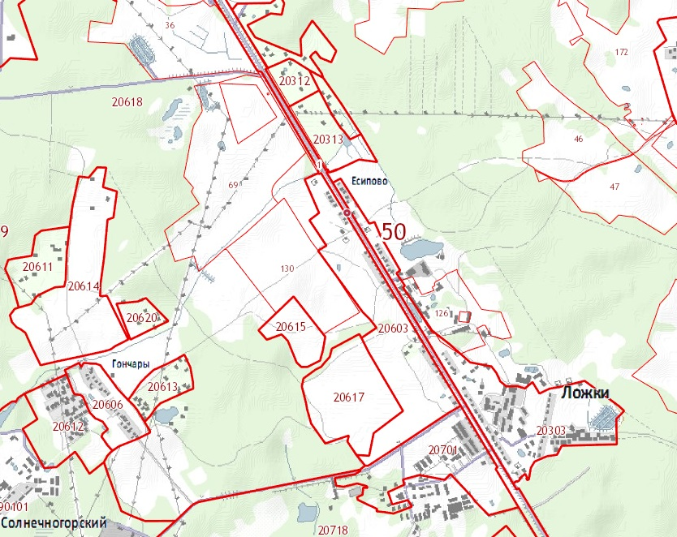
Рис. 1. Поиск и сохранение фрагментов публичной кадастровой карты для оформления разбивочного чертежа.

Для получения сведений о каком-либо из учтенных земельных участков получают более детальное изображение и далее используют инструмент Информация (рис.2).

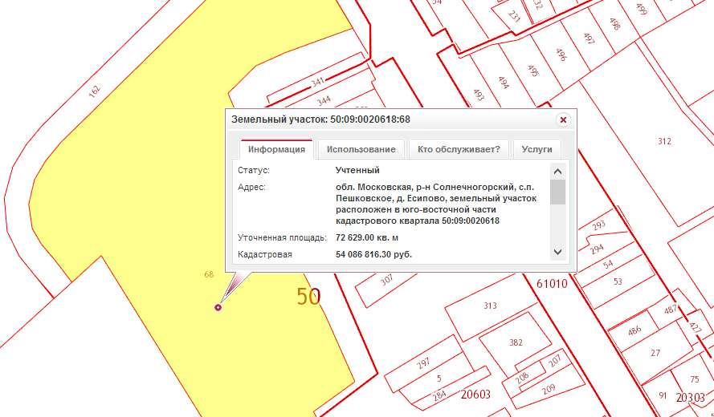
Рис. 2. Работа с публичной кадастровой картой
В разделе предоставляемых государственных услуг согласно Приказу Министерства экономического развития Российской Федерации П / 284 от 27.02.2010 № 75 «О реализации Порядка предоставления сведений, внесенных в государственный кадастр недвижимости» на сайте Росреестра организована платная услуга предоставления сведений, внесенных в государственный кадастр недвижимости. Таким способом получают кадастровые выписки запрашиваемых земельных участков с достоверными координатами поворотных точек границ учтенных земельных участков. В учебных условиях нет потребности в получении выписок. Необходимые координаты будут получены при самостоятельной работе с векторизацией сохраненного ранее изображения «Растр», описанной в дальнейшем в задании 3 данных методических указаний.
Все чертежи, необходимые для выполнения лабораторных работ, создаются в студенческой версии программы AutoCad, которая находится в свободном доступе на сайте Образовательного общества Autodesk http://students.autodesk.com/?nd=russia. Установив данную программу, необходимо открыть в ней свой файл задания DWG и присвоить ему имя рабочей папки.
При выполнении изложенных ниже действий по подготовке документа к последующим лабораторным работам студенты приобретут достаточные навыки для работы в программе вне зависимости от ее версии.
На данный момент в файле активна вкладка Модель. Для дальнейшей работы необходимо создать вкладки (листы) по названиям графических документов межевого плана: Схема геодезических построений, Схема расположения, Чертеж.
В полученном от преподавателя документе DWG, как правило, содержатся данные вкладки с минимально необходимым оформлением чертежей.
Каждая из дополнительных вкладок представляет собой соответствующий листу формата А4 макет чертежа для вывода на печать с характерным для него оформлением, выполненным согласно Приказу Минэкономразвития РФ № 412 от 24.11.2008 г. «Об утверждении формы межевого плана и требований к его подготовке, примерной формы извещения о проведении собрания о согласовании местоположения границ земельных участков» (далее – Требования).
Во вкладках развернуты видовые экраны, в которых можно отображать в определенном масштабе какую-либо произвольно выбранную часть вкладки Модель.
Для облегчения структурирования графической и текстовой информации в процессе работы над чертежами предполагается задействовать минимум 7 слоев. В табл. 3 даны их примерные названия с рекомендациями к размещаемой на них информации, а также к их оптимальному комбинированию при печати для создания требуемых графических документов.
Таблица 3
Пример наполнения слоев и вкладок в документе *.dwg для печати графической части межевого плана
№№ | Слой | Вкладка
 |  | Модель: содержание | Схема расположения | Схема геодезических построений | Чертеж
1. | 0 | нет | Оформление вкладок и видовые экраны. Включен при печати.
2. | Вектор | векторизация растра: существующие, измененные и вновь образуемые границы земельных участков и их частей, вспомогательные построения | Вкл.
3. | Геодезия | графика и текст для схематичного оформления геодезических построений, пункты геодезических сетей, угловые и линейные геодезические измерения оформление точек геодезической привязки |  | Вкл.
4. | Границы и точки | вновь образуемые, прекращающие существование границы земельных участков и их частей; оформление новых поворотных точек, текстовые обозначения вновь образуемых земельных участков и их частей; название земельного участка |  | Вкл. | Вкл.
5. | Квартал | контуры кадастровых кварталов  (дано) | Вкл.
6. | Проект | проект образования новых земельных участков  (дано)
7. | Растр | растровые изображения, привязанные к контурам кадастровых кварталов, оформительский текст (укрупнен для соответствия масштабу схемы расположения); штриховка контура испрашиваемого объекта (контур – в слое Вектор) | Вкл.
Если в процессе работы потребуется создать еще одну вкладку, то нужно нажать на существующую вкладку правой кнопкой мыши и выбрать строку меню «Новый лист».
Для работы со слоями предназначен Диспетчер свойств слоев. Его можно включить в разделе главного меню Формат, выбрав строку Слой (рис. 3).

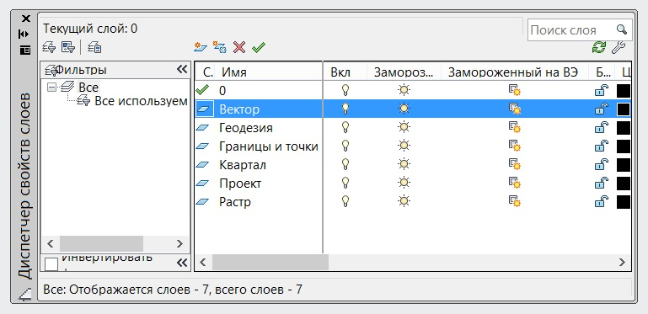
Рис 3. Диспетчер свойств слоев в программе Autocad

Скопированные из публичной кадастровой карты растровые изображения кадастровых кварталов помещают в рабочий файл с помощью операции Вставка - Присоединить и помещают на слой Растр.
Контуры кадастровых кварталов, размещенные в слое Квартал, имеют достоверные координаты. Растровые изображения кадастровых кварталов привязывают к данным контурам с помощью команды ALIGN: последовательно выбирают на изображении контура и контуре в координатах две характерные точки, пропускают выбор третьей точки, которая нужна для привязки трехмерных объектов, и масштабируют изображение (рис. 4).

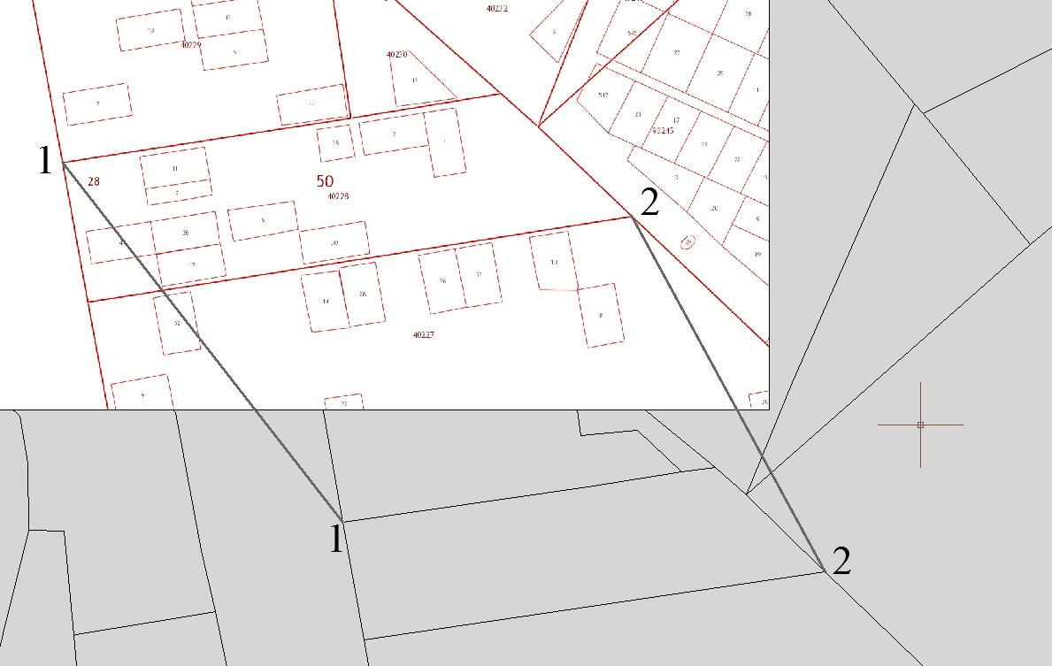
Рис. 4. Привязка растрового изображения кадастрового квартала по известным координатам (применение команды ALIGN)

Когда требуется скорректировать видимые части растровых изображений (например, если из нескольких растровых изображений нужно «склеить» одно), то полезно применить команды раздела меню Редактировать: Подрезка изображения а также Объект - Изображение - Контур.
Работы по векторизации растрового изображения производятся в слое Вектор, который в диспетчере свойств слоев нужно сделать активным. При векторизации активно используются инструменты Отрезок и Полилиния (раздел меню Главная - Рисование).
Также в процессе векторизации следует восстановить нумерацию поворотных точек границ учтенных земельных участков.
При работе во вкладках следует обратить внимание на состояние видового экрана: при включенном видовом экране изменения производятся во вкладке Модель. Довольно часто приходится менять масштаб видовых экранов или блокировать их содержимое от случайного изменения.
Помимо перечисленных случаев могут потребоваться следующие навыки:
-сброс выделенных элементов осуществляется клавишей Esc, отмена последнего действия – командой Ctrl+Z;
-в настройке профиля (строка Настройка контекстного меню, появляющегося при нажатии правой клавиши мыши) часто бывают востребованы параметры вкладки Пользовательские: изменение весов линий и списка масштабов;
-ввод координат отрезка или полилинии производится в командной строке (следует помнить о том, что в геодезических системах координат названия и направления осей не совпадают с осями, принятыми в декартовой плоской прямоугольной системой координат);
-производство точных измерений на чертеже осуществляется в разделе меню Размеры (при измерении левых и правых углов важно знать, что по умолчанию отсчет углов в Автокаде осуществляется от направления на восток и против часовой стрелки – см. строку меню Единицы чертежа);
-степень точности отображения размеров и стиль отображения текста можно изменить в разделе меню Формат;
-изменения свойств отдельного элемента чертежа или группы элементов;
-ввод текстовой информации: однострочный текст и многострочный;
-изменения цвета, типов, весов элементов
-штриховка замкнутых контуров;
-блоки - для условных знаков и взрыв;
-привязка (подкова);
-текстовое окно – F3.
Остальные вопросы относительно работы с другими инструментами и настройки печати графических документов.
4. Персональное задание на межевание земельных участков представляет собой графическую информацию, помещенную в слой Проект:
-проект образования новых, раздела либо уточнения границ существующих земельных участков;
-координаты пунктов геодезической привязки для определения координат вновь образуемых и уточнения местоположения существующих поворотных точек границ земельных участков.
Также студенту сообщаются данные о цели образования земельных участков, а также специфических характеристиках образуемых и изменяемых земельных участков, для которых необходимо провести кадастровые работы.
Пример графической части персонального задания – на рис. 5, на котором изображены 2 контура границ – для временного и постоянного отвода проектируемого объекта, а также две пары удобно расположенных пунктов для привязки образуемых характерных точек границ земельных участков. Проектные границы в приведенном примере пересекают несколько земельных участков, учтенных в квартале 50:28:0040228. Дополнительно было установлено: участок 99 поставлен на учет декларативно (без уточнения границ), а земли между участками имеют статус земель общего пользования.
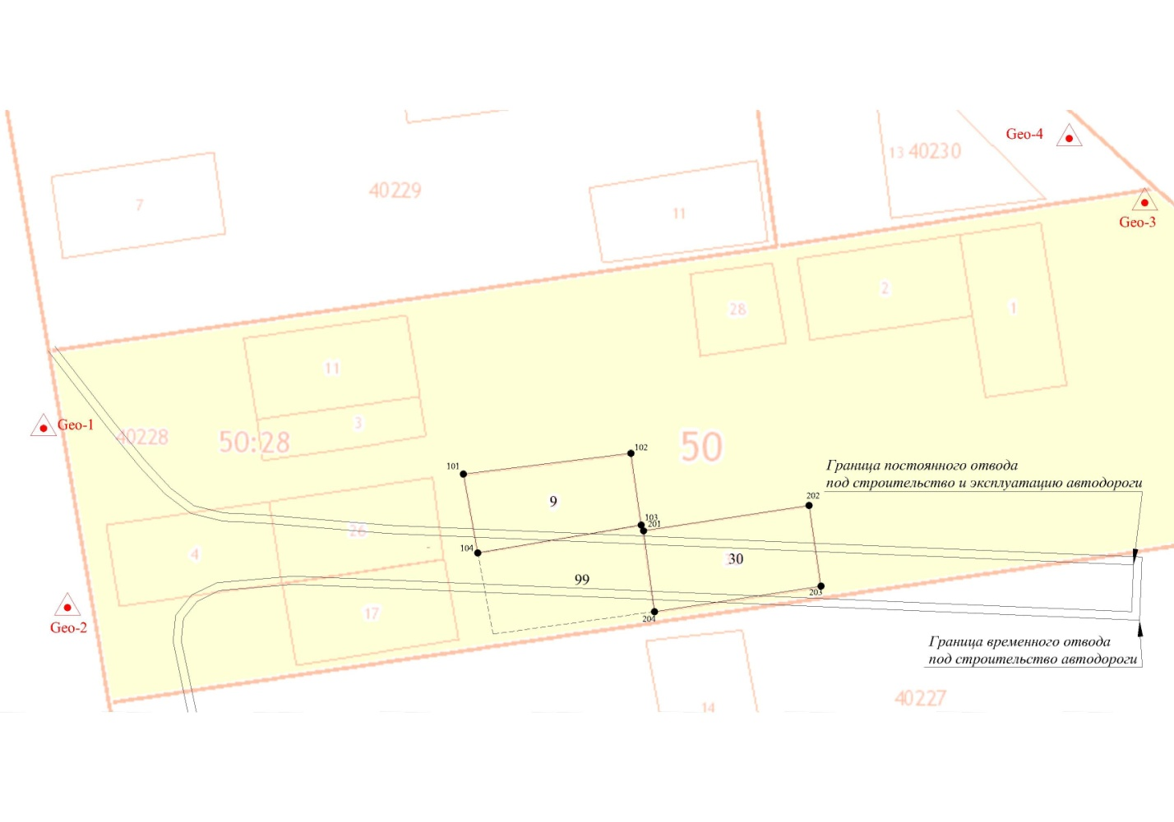
Рис. 5. Примерный вид исходной графической информации для выполнения расчетно-графической работы

Разбивочный чертеж составляют в качестве приложения к текстовой части на основании информации, полученной в процессе подготовительных работ, в целях ее наглядного отображения.
На основании полученного задания и кадастровых данных о земельном участке, в целях их наглядного отображения составляется разбивочный чертеж (рис. 6а,б).

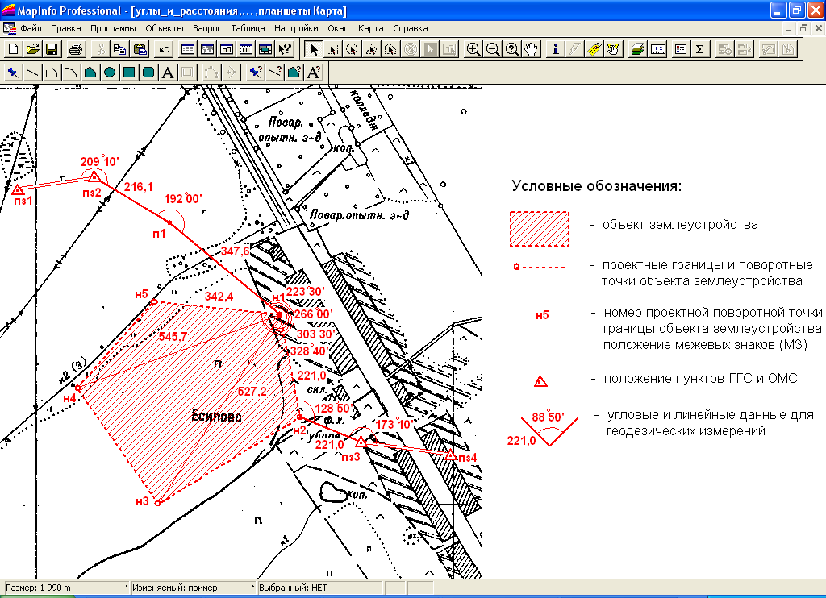

масштаб 1:10000
Описание границ смежных землепользований:
от н 1 до н 2 – земли Соколовского сельского округа; от н 2 до н 1 – земли Истро-Сенежского ПБО.
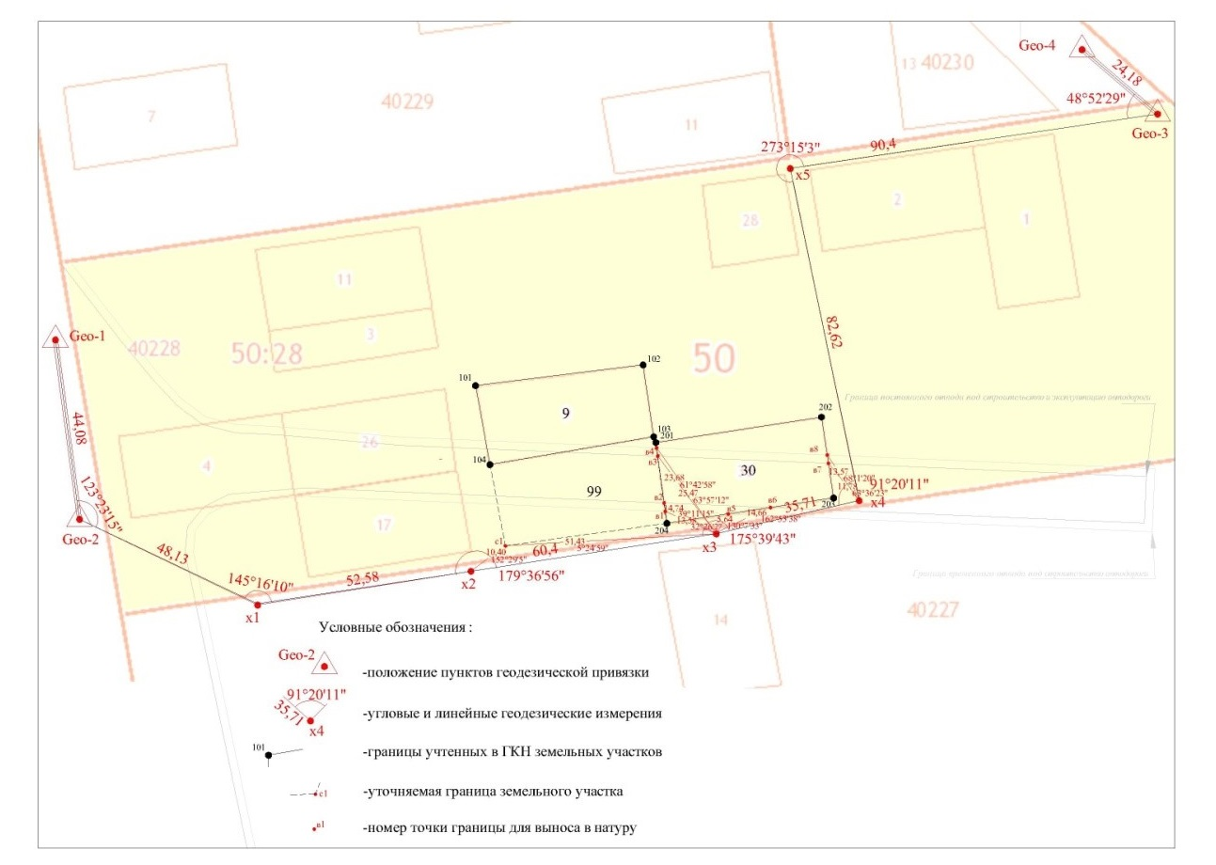
Рис. 6 а,б. Примеры разбивочных чертежей земельных участков

На чертеже указывают существующие и проектные границы земельного участка, положение межевых знаков, пунктов опорной межевой сети и иной геодезической основы, надежно опознаваемых контурных точек, угловые и линейные данные для геодезических измерений, кадастровые номера участков.
На разбивочном чертеже все проектные элементы показываются красным цветом.
Технический проект межевания земельных участков утверждается заказчиком.
Подпись утверждающего лица ставится на титульный лист технического проекта. Подписи юридических лиц заверяются печатью. На чертежах приведены угловые измерения от точек теодолитного хода до точек пересечения учтенных границ земельных участков с границами заданного проекта. В качестве подготовки к полевым разбивочным работам составляют ведомости координат характерных точек границ (табл. 4) и журнал выноса проекта в натуру.
Заметим, что в приведенном примере координаты показанной на рис.6 б точки с1 можно определить только в полевых условиях, тогда как координаты точек по проекту (п1-п8) уже известны, и в полевых условиях производится их вынос в натуру.

Таблица 4.
Ведомость координат
NN  пп | №№ точек | Координата X | Координата Y
 | Характерные точки границ учтенных земельных участков согласно сведениям ГКН:
1.1 | 101 | 413104.20 | 2213233.55
1.2 | 102 | 413109.25 | 2213274.37
1.3 | 103 | 413091.76 | 2213276.93
1.4 | 104 | 413084.97 | 2213237.07
1.5 | 201 | 413090.34 | 2213277.46
1.6 | 202 | 413096.55 | 2213317.76
1.7 | 203 | 413076.86 | 2213320.73
1.8 | 204 | 413070.65 | 2213280.12
 | Характерные точки границ, образуемые при разделе земельного участка 50:28:0040228:30 по проекту строительства автодороги «Барыбино – Ильинское»:
2.1 | п1 | 413075.31 | 2213279.49
2.2 | п2 | 413077.10 | 2213279.25
2.3 | п3 | 413087.26 | 2213277.88
2.4 | п4 | 413089.05 | 2213277.64
2.5 | п5 | 413074.72 | 2213293.14
2.6 | п6 | 413076.13 | 2213302.27
2.7 | п7 | 413085.70 | 2213314.80
2.8 | п8 | 413087.49 | 2213314.53

ЗАДАНИЕ 3. ОПРЕДЕЛЕНИЕ ГРАНИЦ ЗЕМЕЛЬНЫХ УЧАСТКОВ И ОБЪЕКТОВ ЗЕМЛЕУСТРОЙСТВА

3.1. Содержание задания
После проведения подготовительных работ и составления технического проекта выполняется задание «Определение границ земельных участков и объектов землеустройства».
В содержание данного задания входит:
- определение границ объектов межевых работ;
- определение координат межевых знаков;
- определение площадей контуров земельных участков и объектов землеустройства;
- подготовка материалов для межевого плана земельного участка или карты (плана) границ объекта землеустройства.

3.2. Порядок выполнения задания

3.2.1. Определение границ земельного участка
При определении границ земельного участка или объекта землеустройства рекомендуется принимать во внимание, что:
- определение границ объекта межевания на местности и их согласование проводится в присутствии лиц, обладающих смежными земельными участками, на праве собственности, пожизненного наследуемого владения, постоянного (бессрочного) пользования, аренды на срок более пяти лет или уполномоченных ими лиц;
- перед процедурой согласования границ объекта землеустройства они предварительно обозначаются на местности в соответствии с имеющимися сведениями ГКН, землеустроительной, градостроительной документацией и иными сведениями;
- результаты согласования границ оформляются актом согласования границ объекта землеустройства, который подписывается всеми участниками процедуры согласования границ, включая исполнителя работ;
- согласованные границы объекта землеустройства закрепляются межевыми знаками, фиксирующими на местности местоположение поворотных точек границ объекта землеустройства.
Межевые знаки могут быть сданы заказчику работ по акту о сдаче межевых знаков на наблюдение за сохранностью.

3.2.2. Определение координат межевых знаков
При определении координат межевых знаков рекомендуется принимать во внимание, что:
- плановое положение на местности границ объекта землеустройства характеризуется плоскими прямоугольными координатами центров межевых знаков, вычисленными в местной системе координат; (вид межевых знаков приведен в приложении 1).
- геодезической основой межевания объектов землеустройства являются пункты опорной межевой сети двух классов ОМС 1 и ОМС 2, создаваемой в соответствии с предъявляемыми требованиями. Межевание земельных участков различного целевого назначения земель проводиться с точностью не ниже точности, приведенной в приложении 2;
- положение межевых знаков при восстановлении на местности границ объекта землеустройства на основе сведений государственного земельного кадастра определяется с точностью, соответствующей данным, представленным в приложении 2;
- координаты межевых знаков, вычисленные при ранее проводимых работах по межеванию данного объекта землеустройства или смежных с ним, не переопределяются, если точность их положения соответствует данным, представленным в приложении 2.

3.2.3. Определение площади объекта землеустройства
Площадь объекта землеустройства может быть определена различными способами. Предлагается применение информационных технологий, основанных на простых автоматизированных программах («Межа», «Кадастровый офис v.3.31»), которые можно использовать в самостоятельной работе, и более сложных – программных комплексах комплекс «Кредо», «Панорама».
Работа, выполненная по реальной кадастровой выписке из кадастровой карты Росреестра по конкретному земельному участку, дает возможность определить площадь объекта землеустройства на этапе составления технического проекта и получить все необходимые данные для подготовки межевого плана.

Определения площади земельного участка с помощью программы «Межа» (по учебному объекту)
Программа «Межа» представляет собой макрос, написанный в программе Microsoft Excel. Она предназначена для подготовки землеустроительной документации в автоматизированном режиме на основе обработки данных полевых измерений геодезической съемки.
Применение программы позволяет:
  - вычислить и уравнять координаты пунктов теодолитного хода;
2) вычислить координаты пикетов (поворотных точек испрашиваемого земельного участка);
3) вычислить площади земельных участков, их частей, объектов недвижимости;
4) подготовить документы землеустроительного дела.

Выполнение программы «Межа».
Строка меню программы включает следующие окна (листы Microsoft Excel):
- ПРИВЯЗКА – служит для определения координат точки путем линейной засечки;
- ИСХ. ПУНКТЫ – необходимы для занесения координат исходных знаков опорной межевой сети (ОМС);
- ОБРАТ. ГЕОДЕЗИЧ. ЗАД. – служит для определения расстояния и дирекционного угла между точками;
- ТЕО. ХОД – позволяет вычислить и уравнять координаты пунктов теодолитного хода;
- КАТ. ХОДА – каталог хода служит для записи номеров и координат точек хода;
- СХЕМА ХОДА – позволяет графически вывести теодолитный ход по координатам в различном масштабе;
- ЖУР. ИЗМ. – предназначен для составления журнала полевых измерений в электронном виде;
- ВСЕ ПИКЕТЫ – служит для записи вычисления пикетов;
- ПИКЕТЫ – для вычисления пикетов по измерениям, полученных в полевых условиях при помощи абрисов;
- КАТ. ПИК – служит для записи номеров и координат точек пикетов;
- ВСЕ ПЛОЩАДИ – служит для записи вычисления площадей;
- ПЛОЩАДЬ – предназначена для вычисления площади участков по результатам расчета пикетов с помощью абриса;
- ВНУТР. УЧ. – служит как ведомость вычисления площадей участков;
- ПЛАН СОБ. – позволяет оформить план земельного участка для физических лиц;
- ПЛАН ЮР. – позволяет оформить план земельного участка для юридических лиц;
- УЧ. КАРТОЧКА – предназначена для введения общего плана участков в масштабе сетки координат;
- КАД. ПЛАН – предназначен для оформления кадастрового плана земельного участка;
- ОПИС. ГРАНИЦ – представляет ведомость межевых знаков (МЗ);
- ЗОНА ОГРАНИЧ. – позволяет оформить каталог координат МЗ и зон ограничений;
- КАТАЛОГ МЗ – представляет каталог координат межевых знаков;
- СМЕЖН. ГР. – представляет выписку геоданных на смежные границы и описание границ смежных земель «для подписания граничащих с этим участком соседей»;
- АКТ СДАЧИ МЗ – предназначен для составления акта о сдаче МЗ на наблюдение за сохранностью от исполнителя заказчику.
На местности проведены работы по межеванию земельного участка для организации крестьянского (фермерского) хозяйства. Границы участка закреплены пятью межевыми знаками и от базиса пз1-пз2 был проложен теодолитный ход к базису пз3-пз4 (рис. 7) для привязки земельного участка к местной системе координат. Две поворотные точки этого хода совпадают с точками границы земельного участка (н1 и н2).
Необходимо определить координаты всех пикетов, вычислить площадь земельного участка и подготовить документы для формирования землеустроительного дела. Журнал полевых измерений прилагается (табл. 5).
Рис. 7.Схема теодолитного хода и горизонтальной съемки
земельного участка

Таблица 5
Журнал полевых измерений
№ т.ст. | № т.нав. | Гориз. угол | Расстояние,м
пз2 | пз1 | 0 00 00
 | п1 | 209 12 34 | 216,129
№ т.ст. | № т.нав. | Гориз. угол | Расстояние,м
п1 | пз2 | 0 00 00 | 216,131
 | н1 | 191 56 45 | 347,589
№ т.ст. | № т.нав. | Гориз. угол | Расстояние,м
н1 | п1 | 0 00 00 | 347,591
 | н2 | 223 27 10 | 224,010
 | н3 | 266 02 09 | 527,200
 | н4 | 303 33 09 | 545,730
 | н5 | 328 41 44 | 342,400
№ т.ст. | № т.нав. | Гориз. угол | Расстояние,м
н2 | н1 | 0 00 00 | 224,010
 | пз3 | 128 53 30 | 221,021
№ т.ст. | № т.нав. | Гориз. угол | Расстояние,м
пз3 | н2 | 0 00 00 | 221,019
 | пз4 | 173 10 12

Определение площади земельного участка в программе «Межа» проходит в четыре этапа:
- Ввод данных.
- Вычисление теодолитного хода.
- Определение координат пикетов (поворотных точек земельного участка).
- Вычисление площади земельного участка.
I этап. Ввод данных
1. Необходимо открыть файл Microsoft Excel, содержащий программу «Межа», при этом в появившемся окне выбрать «не отключать макросы» или «включить макросы» (в зависимости от версии Microsoft Excel) (рис. 8).
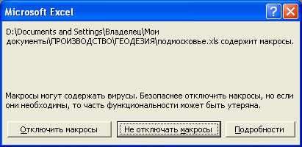

Рис. 8. Диалоговое окно «Включение, отключение макросов»

2. Войти в лист «Исх. пункты» и оформить его, используя исходные данные (рис. 9).
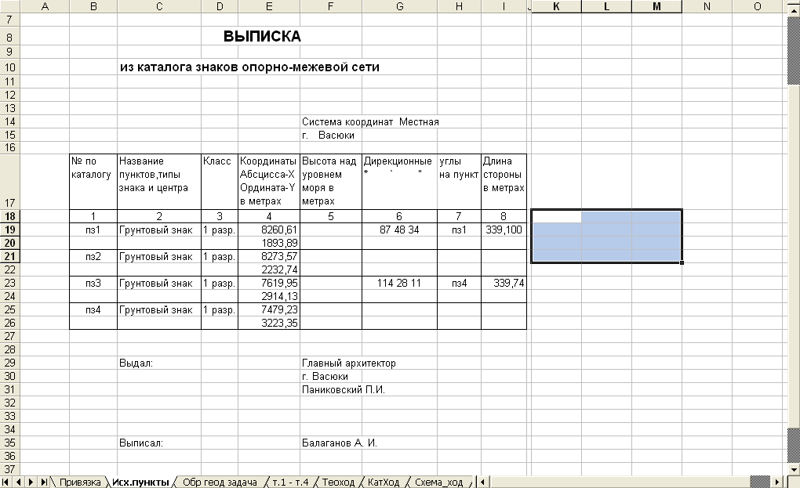
Рис. 9. Лист «Исх. пункты»
II этап. Вычисление теодолитного хода
При построении теодолитного хода вычисляются:
- координаты поворотных точек хода;
- угловая невязка;
- отношение точности хода;
- длина хода в км.
1. Войти в лист «Катход» и занести в него координаты исходных пунктов (рис. 10).
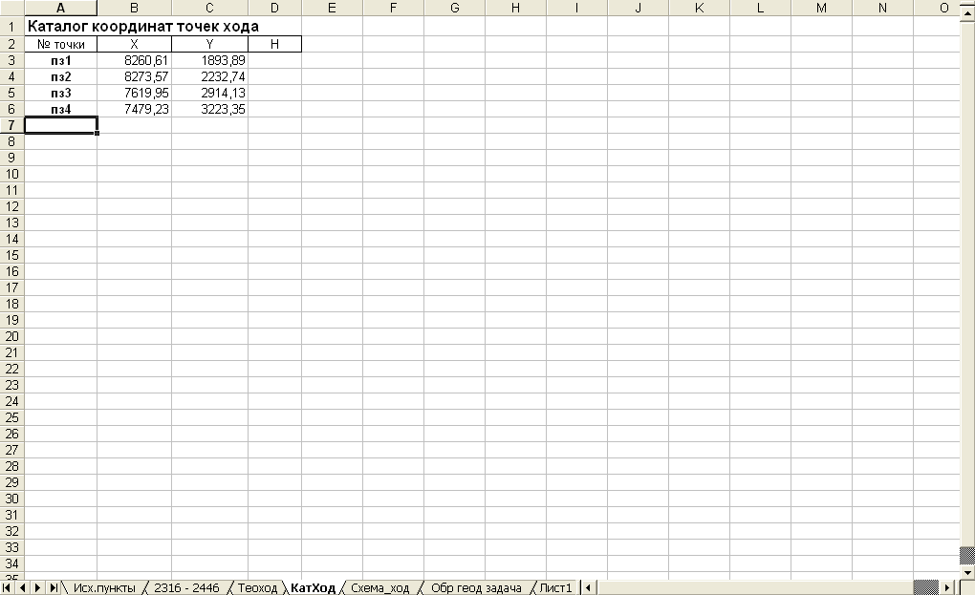
Рис. 10. Лист «Катход»

2. Перейти в окно «Теоход» и ознакомиться с его меню (справа от ведомости координат в виде крупных серых клавиш, рис. 11).
2.1. Для построения нового теодолитного хода вначале требуется удалить имеющиеся предыдущие вычисления и схему теодолитного хода путем нажатия клавиш и .
Рис. 11. Обзор меню в листе «Теоход»
2.2. При нажатии 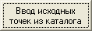 программа запросит название исходных пунктов:
- начальную точку стояния – точка, с которой начинается теодолитный ход;
- начальную точку наведения – точка, на которую наводятся, стоя на начальной точке стояния;
- конечную точку стояния – точка, которой заканчивается теодолитный ход;
- конечную точку наведения – точку, на которую наводятся, стоя на конечной точке стояния.
В рассматриваемом примере начальной точкой стояния будет пз2, начальной точкой наведения – пз1, конечной точкой стояния – пз3, конечной точкой наведения – пз4 (рис. 12а, 12б, 12в, 12г).

а
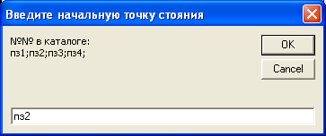

б
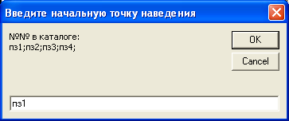

в
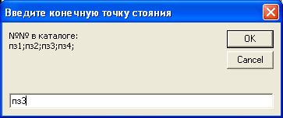

г
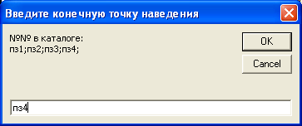

а) начальной точки стояния; б) начальной точки наведения;
в) конечной точки стояния; г) конечной точки наведения

Рис. 12. Введение точек стояния и наведения при расчете теодолитного хода

2.3. Занести в ведомость результаты полевых измерений (рис. 13):
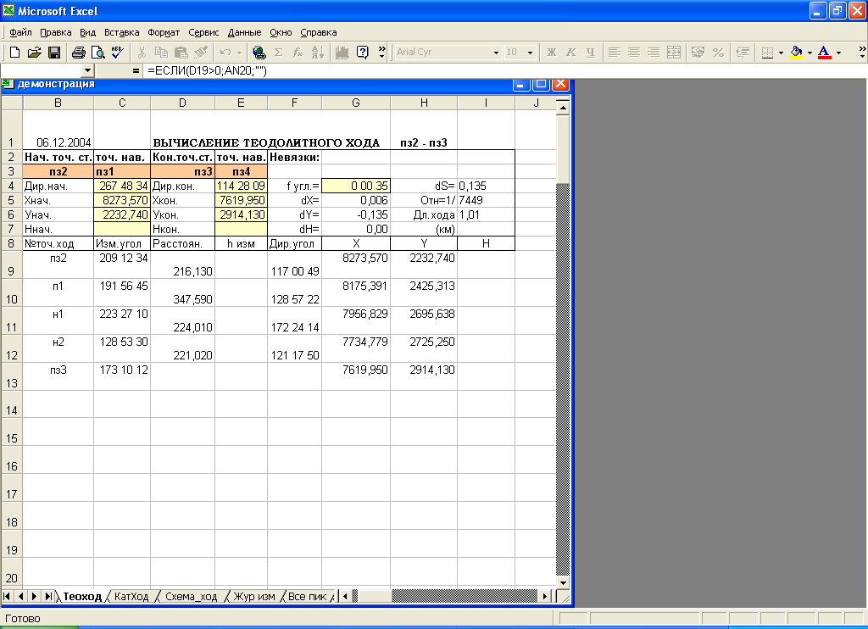
Рис. 13. Ведомость вычисления теодолитного хода

- поворотные точки хода, начиная с начальной точки стояния и, заканчивая конечной точкой стояния;
- горизонтальные углы между поворотными точками (только «левые»);
- расстояния между точками.
При этом программа автоматически вычисляет координаты поворотных точек хода X, Y с учетом вычисленных ею угловых и линейных невязок f_{угл}, dX, dY, dS, а также отношение точности хода и длину хода в км.
2.4. При нажатии координаты вычисленных поворотных точек хода (п1, н2, н3) переносятся в лист «Катход» (рис. 14).

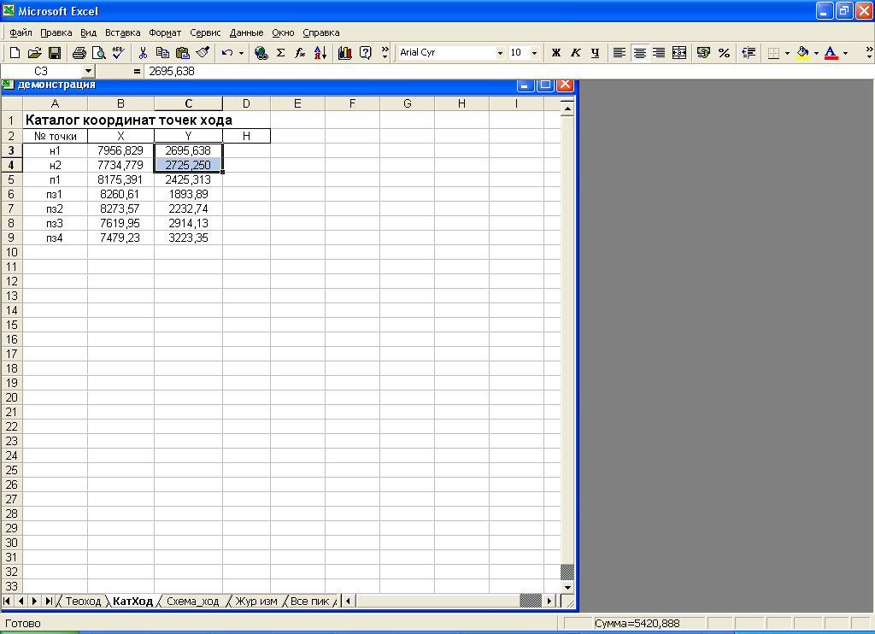
Рис. 14. Внесение в каталог координат вычисленных поворотных точек хода
2.5. При нажатии ведомость копируется на отдельный лист для ее сохранения (рис. 15).
2.6. При нажатии 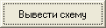 программа строит схему хода в листе «схема_ход» в масштабах 1:500, 1:1000, 1:2000, 1:5000 (рис. 16).

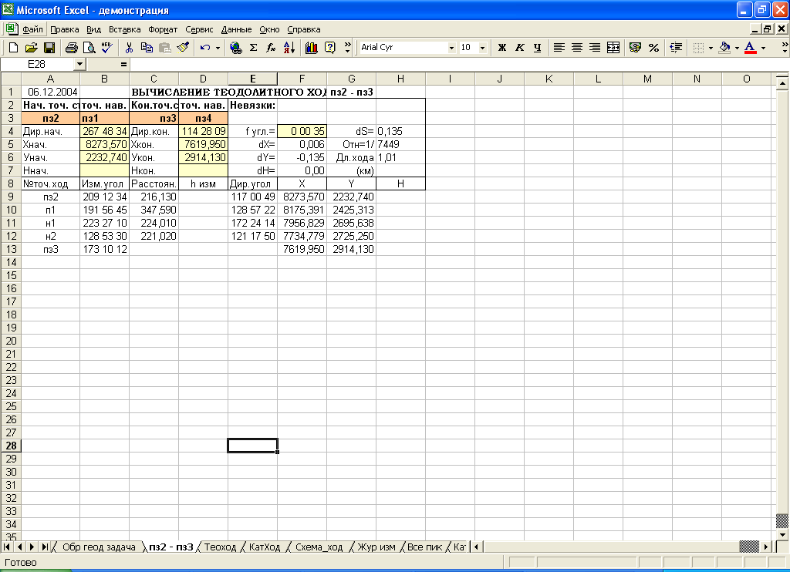

Рис. 15. Отдельный лист «пз2-пз3» с ведомостью
вычисления теодолитного хода

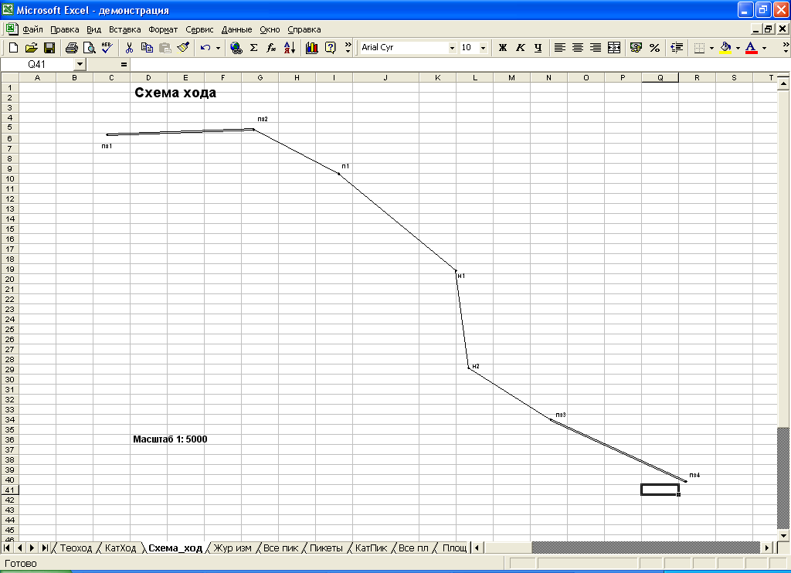

Рис. 16. Лист «Схема_ход»

III этап. Определение координат пикетов (поворотных точек земельного участка)
Координаты пикетов определяются на основе результатов полевых измерений и вычисления теодолитного хода (координат поворотных точек хода).
В рассматриваемом примере неизвестными координатами пикетов являются координаты точек н3, н4 и н5. Для расчета этих координат необходимо определить точки стояния и наведения.
По абрису (рис. 6а) и журналу полевых измерений (табл. 5) видно, что для расчета координат точек н3, н4 и н5 точкой стояния будет н1, а точкой наведения п1. Вычисления проводят в следующей последовательности:
1. Войти в лист «Пикеты», нажать , в качестве точки стояния выбрать нз1, точки наведения – п1 (рис. 17а, 17б).
2. Занести в ведомость результаты полевых измерений (рис. 18):
- номер пикета (поворотной точки земельного участка);
- горизонтальный угол (левый) и расстояние между соответствующим номером пикета и точкой стояния.
а
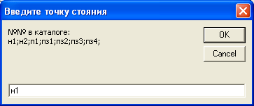

б
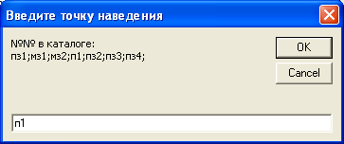

Рис. 17. Определение точек стояния и наведения при определении
координат пикетов: а) точки стояния; б) точки наведения

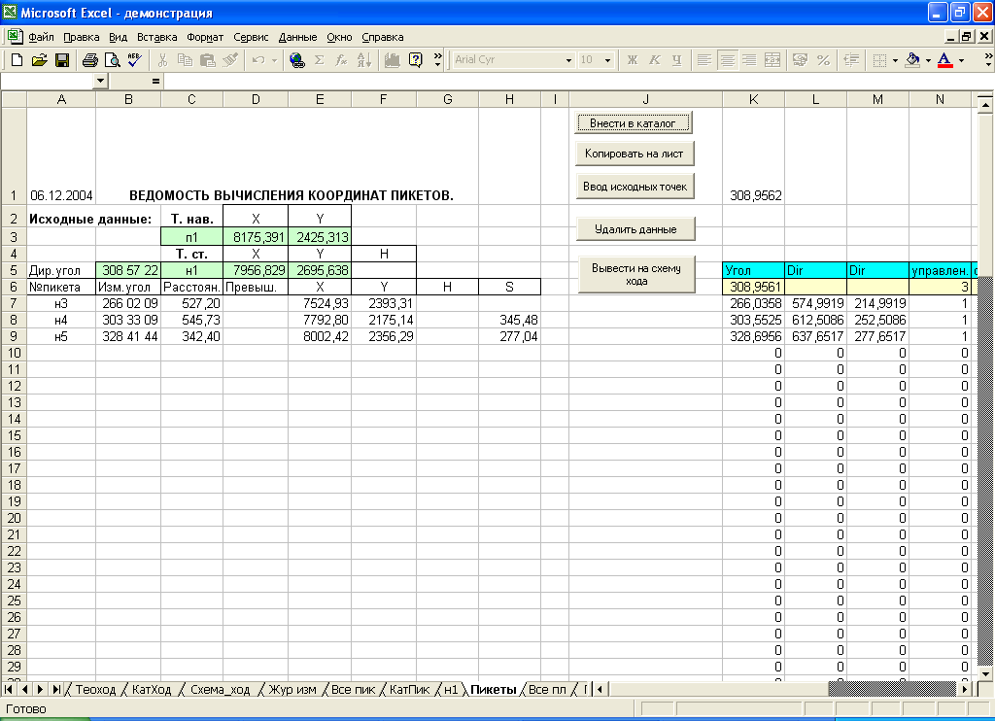

Рис. 18. Ведомость вычисления координат пикетов
3. После нажатия координаты вычисленных пикетов копируются на лист «Кат.Пик» (рис. 19).

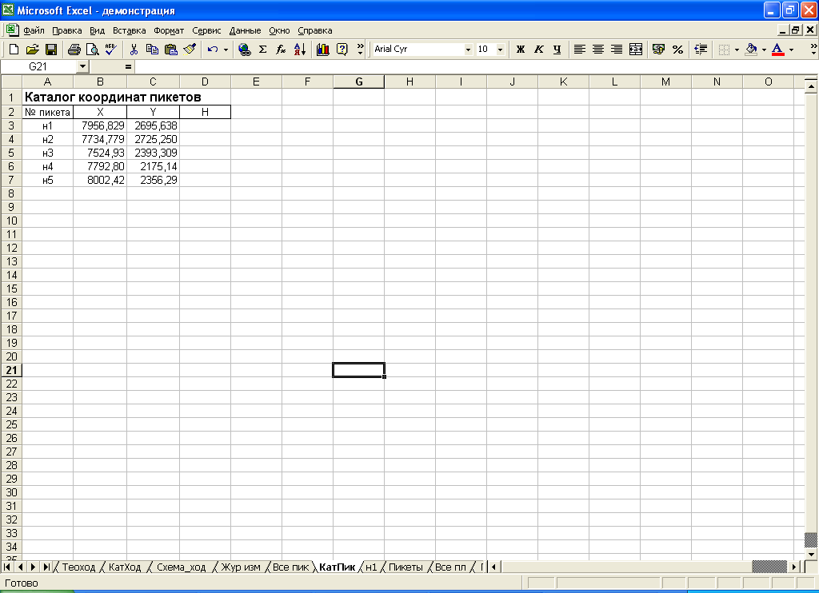

Рис. 19. Каталог координат пикетов

4. Из листа «Кат.хода» в лист «Кат.пик» необходимо скопировать координаты точки н1 и н2.
IV этап. Вычисление площади земельного участка
1. Войти в лист «Площадь» и нажать 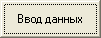.
2. В появившемся окне двойным щелчком мыши последовательно выбирают поворотные точки земельного участка (чередование по часовой стрелке). Первая точка должна быть дублирована в конце списка (рис.20).
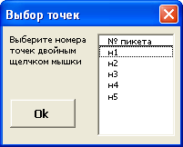

Рис. 20. Выбор поворотных точек земельного участка
В результате программа автоматически вычисляет площадь земельного участка (рис. 21).

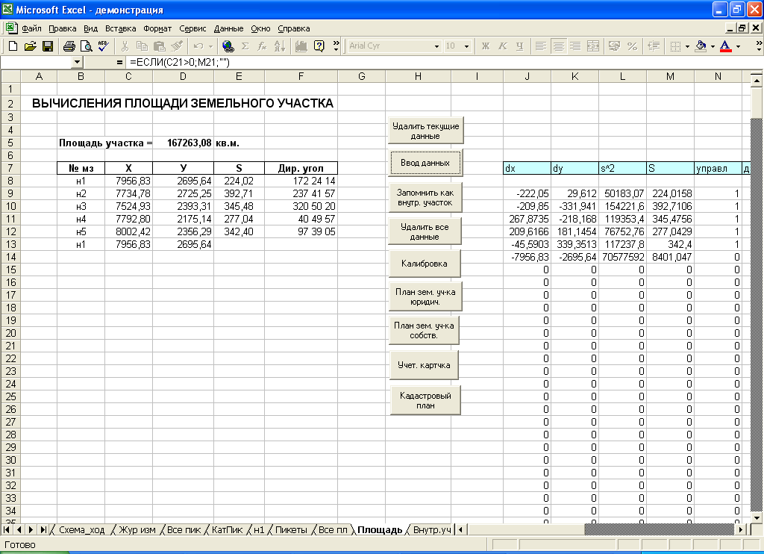

Рис. 21. Вычисление площади земельного участка

3. Далее нажать 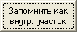.
4. После расчета площади площадки необходимо её сохранить:
4.1. Копируется вся ведомость вычисления площади земельного участка;
4.2. Входим в лист «Все пл»;
4.3. В верхней части меню заходим в категорию «Правка», находим «специальная вставка», в появившемся окне ставим точку рядом со словом «значение» и нажимаем ОК.

3.2.4. Составление чертежа земельного участка
Чертеж оформляется в масштабе, обеспечивающем читаемость местоположения характерных точек границ земельных участков.
Чертеж составляется таким образом, чтобы в поле его изображения отображались все образуемые либо уточняемые земельные участки, а также части земельных участков.
Допускается показывать местоположение отдельных характерных точек границ (частей границ) в виде выносок или врезок, оформляемых на отдельных листах в составе Чертежа.
На Чертеже отображают:
- местоположение существующих, новых и прекращающих существование характерных точек границ, а также частей границ;
- обозначения земельных участков, частей земельных участков и характерных точек границ.
- 79. При оформлении Чертежа обозначение земельных участков приводится в виде:
- двоеточия и номера земельного участка в кадастровом квартале (например, :123) - для исходных, измененных и уточняемых земельных участков;
- двоеточия, номера земельного участка в кадастровом квартале, двоеточия и сочетания заглавных букв русского алфавита "ЗУ" с числом, записанным арабскими цифрами (например, :123:ЗУ1), - для земельных участков, образуемых путем раздела и выдела;
- двоеточия и сочетания заглавных букв русского алфавита "ЗУ" с числом, записанным арабскими цифрами (например, :ЗУ1), - для земельных участков образуемых путем перераспределения, а также в случае образования земельного участка из земель, находящихся в государственной или муниципальной собственности.
При оформлении Чертежа обозначение частей земельных участков приводят в виде:
- двоеточия, номера земельного участка в кадастровом квартале, наклонной черты и номера части земельного участка (например, :123/5) - для существующих частей земельных участков;
- двоеточия, номера земельного участка в кадастровом квартале, наклонной черты и сочетания строчных букв русского алфавита "чзу" с числом, записанным арабскими цифрами (например, :123/чзу1), - для образуемых частей измененных и уточняемых земельных участков, а также образуемых частей земельных участков при выполнении кадастровых работ исключительно в целях образования частей земельных участков;
- двоеточия, сочетания заглавных букв русского алфавита "ЗУ" с арабской цифрой, наклонной черты и сочетания строчных букв русского алфавита "чзу" с числом, записанным арабскими цифрами (например, :ЗУ1/чзу1), - для образуемых частей земельных участков, образуемых в результате перераспределения или земельных участков, образуемых из земель, находящихся в государственной или муниципальной собственности.
Обозначение исходных земельных участков, прекращающих существование частей земельных участков и прекращающих существование характерных точек границ на Чертеже отображается курсивом с подчеркиванием, за исключением случая изготовления Чертежа методом копирования изображения выписки из государственного кадастра недвижимости. В последнем случае перечисленные обозначения помещаются в рамку.
В случае, если граница земельного участка представляет собой несколько замкнутых контуров, на Чертеже каждый такой контур идентифицируется соответствующим обозначением земельного участка, а в условных знаках Чертежа указывают общее количество контуров границ земельного участка.
В случае, если межевой план оформляется в результате кадастровых работ по уточнению местоположения границы земельного участка или в результате кадастровых работ по образованию земельных участков уточнено местоположение границ смежных земельных участков, на обороте Чертежа оформляют акт согласования местоположения границы земельного участка (далее - Акт согласования).
План границ объекта землеустройства является разделом графической части карты (плана) объекта землеустройства.
Программа «Межа» также позволяет подготовить чертеж земельного участка или плана границ объекта землеустройства.
После определения площади объекта межевания и сохранения соответствующих данных на отдельном листе нажимаем 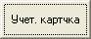 в меню листа «Площадь», после чего появляется чертеж границ земельного участка (рис. 22).
6. Для построения других планов необходимо нажать 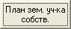, либо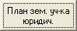, либо 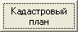 (рис. 23, 24, 225).

Рис. 22. Чертеж границ земельного участка

Рис. 23. План границ объекта землеустройства физического лица
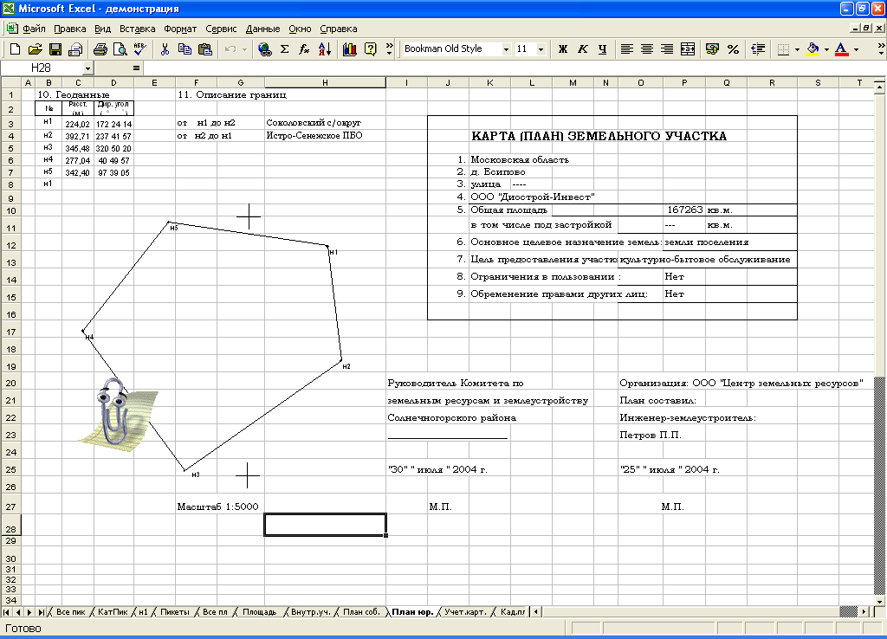

Рис. 24. План границ объекта землеустройства юридического лица

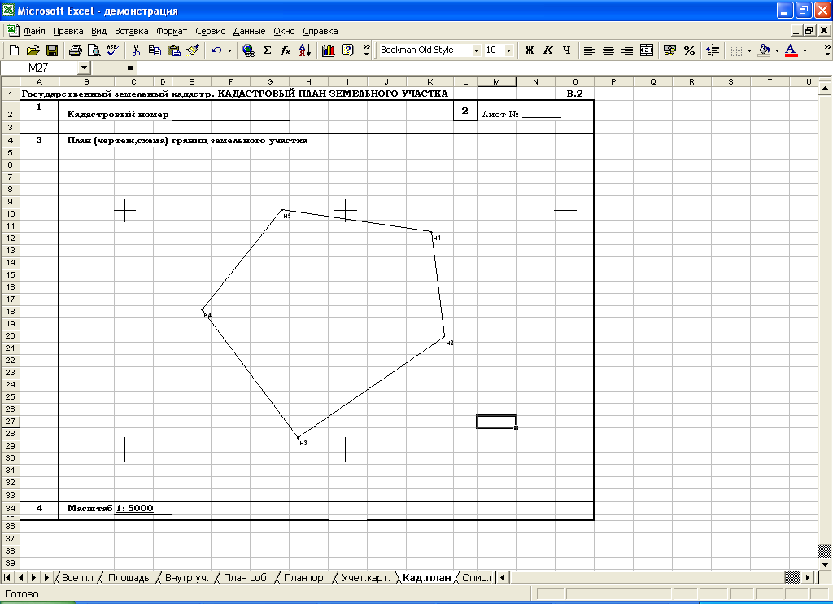

Рис. 225. Чертеж границ земельного участка

Полученные результаты расчетов используются непосредственно при составлении межевого плана земельного участка или карты (плана) объекта землеустройства.

3.2.5. Контроль за проведением межевания
При контроле за проведением межевания рекомендуется принимать во внимание, что:
1) Контроль за проведением межевания объектов землеустройства проводится с целью установления его соответствия техническим условиям и требованиям. Объектами контроля за проведением межевания являются:
а) результаты полевых и камеральных работ;
б) материалы межевания (межевые планы земельных участков и карты (планы) объектов землеустройства.
2). В том случае, когда того требует техническое задание, заказчик и кадастровый инженер в процессе осуществления контроля качества выполненных работ могут провести осмотр межевых знаков на местности, а также выполнить контрольные измерения.
3). Контроль геодезических работ может быть осуществлен путем сравнения горизонтального проложения S_{М} линии между установленными на местности несмежными межевыми знаками, измеренной стальной прокомпарированной лентой (рулеткой) или электронным тахеометром (светодальномером), с ее горизонтальным проложением S_{К}, вычисленным по значениям плоских прямоугольных координат этих же межевых знаков, выписанным из соответствующего каталога. Абсолютное расхождение в длине контролируемой линии ⏐ ΔS ⏐ = ⏐S_{М}- S_{К}⏐ не должно превышать значений ΔS_{ДОП}, приведенных в Приложении 1 настоящего документа.
4). Контроль может быть осуществлен выборочно независимым повторным определением положения установленных на местности межевых знаков геодезическими методами с ближайших пунктов ОМС и (или) проложением контрольных полигонометрических (теодолитных) ходов с точностью, обеспечивающей определение положения контролируемых межевых знаков со средней квадратической ошибкой М_{t} не ниже нормативной (Приложение 2). По результатам контроля вычисляют плоские прямоугольные координаты Х м , Y м межевых знаков и разности
δХ =Х_{М} - Х_{К} и δY =Y_{М} - Y_{К} ,
где Х_{К} и Y_{К} – плоские прямоугольные координаты этих же межевых знаков, выписанные из соответствующего каталога.

Абсолютное расхождение
f = √ δХ² + δY²
в положении контролируемого межевого знака не должно превышать допустимых значений f _{ДОП} , приведенных в приложении 2.
Важным критерием контроля проведенного межевания являются результаты расчетов допустимого расхождения в фактической и задокументированной площадях земельного участка. Результаты вычислений заносятся в соответствующие реквизиты межевого плана.
Величина допустимого расхождения ΔРдоп. между вычисленной площадью земельного участка и площадью указанной в документах определяется по формуле:
ΔР доп. = 3.5*Мt*Рдок., кв.м.,
где Мt – средняя квадратическая ошибка положения межевого знака в м, Рдок. – площадь земельного участка в кв.м.

ΔР доп. = 3.5*0.1*408123 = 223.6 кв.м.

Площадь земельного участка по документам составляет 408123 кв.м. Вычисленная площадь земельного участка составляет 408150 кв.м.
Абсолютное расхождение между вычисленной площадью земельного участка и площадью указанной в документах составляет 27 кв.м, что не превышает допустимого расхождения указанного выше.

ЗАДАНИЕ 4. ФОРМИРОВАНИЕ МЕЖЕВОГО ПЛАНА

4.1. Содержание задания
При составлении межевого плана студенту необходимо, используя полученные данные в результате работы в программе “МЕЖА” или в любой другой, заполнить его текстовую и графическую части.
В состав межевого плана, подготавливаемого в результате кадастровых работ по образованию земельного участка путём объединения земельных участков, включаются следующие разделы: «Исходные данные», «Сведения об образуемых земельных участках и их частях», «Сведения о земельных участках, посредством которых обеспечивается доступ к образуемым или изменённым земельным участкам» и Чертёж.
Обязательному включению в состав межевого плана независимо от вида кадастровых работ (за исключением случая подготовки межевого плана в отношении земельного участка, образуемого в результате объединения земельных участков) подлежат следующие разделы:
- исходные данные;
- сведения о выполненных измерениях и расчетах;
- схема геодезических построений;
- схема расположения земельных участков;
- чертёж земельных участков и их частей.
Разделы «Сведения об образуемых земельных участках и их частях» и «Сведения о земельных участках, посредством которых обеспечивается доступ к образуемым или изменённым земельным участкам» включаются в состав межевого плана, подготавливаемого в результате кадастровых работ по образованию земельных участков путём раздела, перераспределения или выдела.
Раздел «Сведения об изменённых земельных участках и их частях» включается в состав межевого плана в случае, если межевой план подготовлен в результате кадастровых работ по образованию земельных участков путём: 1) выдела в счёт доли (долей) в праве общей собственности на изменённый земельный участок; 2) раздела исходного земельного участка.
Раздел «Сведения об уточняемых земельных участках и их частях» включается в состав межевого плана, подготавливаемого в результате кадастровых работ по уточнению сведений ГКН о местоположении границы и (или) площади земельного участка.
Раздел «Сведения об образуемых частях земельного участка» включается в состав межевого плана в случае, если кадастровые работы выполнялись в целях образования части (частей) существующего земельного участка и при этом не осуществлялось уточнение местоположения границы земельного участка или образование земельных участков. В иных случаях сведения о частях земельных участков включаются в состав следующих разделов межевого плана: «Сведения об образуемых земельных участках и их частях», «Сведения об изменённых земельных участках и их частях», «Сведения об уточняемых земельных участках и их частях».
Раздел «Заключение кадастрового инженера» включается в состав межевого плана в следующих случаях:
1) в ходе кадастровых работ выявлены несоответствия кадастровых сведений о местоположении ранее установленных границ смежных земельных участков, границ муниципальных образований или населённых пунктов их фактическому местоположению, наличие которых является препятствием для постановки образуемых земельных участков на государственный кадастровый учёт или для кадастрового учёта изменений в отношении существующих земельных участков;
2) в иных случаях, в том числе, если по усмотрению лица, выполняющего кадастровые работы, необходимо дополнительно обосновать результаты кадастровых работ (например, необходимо обосновать размеры образуемых земельных участков).
Раздел «Заключение кадастрового инженера» оформляется кадастровым инженером в виде связного текста.

4.2. Порядок выполнения задания
Правила заполнения реквизитов межевого плана содержатся в Приказе Минэкономразвития РФ № 412 от 24 ноября 2008 г. И приведены в данных методических указаниях на примере составления межевого плана по разделу учтенного в ГКН земельного участка .
Межевой план состоит из текстовой и графической частей, которые делятся на разделы, обязательные для включения в состав межевого плана, и разделы, включение которых в состав межевого плана зависит от вида кадастровых работ.

3.2.1. Текстовая часть
К текстовой части межевого плана относятся следующие разделы:
- титульный лист;
- содержание;
- исходные данные;
- сведения о выполненных измерениях и расчётах;
- сведения об образуемых земельных участках и их частях;
- сведения об изменённых земельных участках и их частях;
- сведения о земельных участках, посредством которых обеспечивается доступ к образуемым или изменённым земельным участкам;
- сведения об уточняемых земельных участках и их частях;
- сведения об образуемых частях земельного участка;
- заключение кадастрового инженера;
- акт согласования местоположения границы земельного участка.

 |  |  |  | Всего листов ^{1а}
МЕЖЕВОЙ ПЛАН ^{2а} | Заполняется специалистом органа кадастрового учета
регистрационный № ^{3а}__________________________________
_____________________ _________________________________
(подпись) (инициалы, фамилия)
«_____» ______________ _______ г.
Титульный лист ^{4а}
1. Межевой план ^{5а} подготовлен в результате выполнения кадастровых работ в связи с: ^{6а}
образованием 3 земельных участков путем раздела земельного участка с кадастровым номером
50:20:0020109:61, расположенного в обл. Московской, р-н Одинцовский, д.Марфино ^{7а}
2. Цель кадастровых работ:
− ^{8а}
3. Сведения о заказчике кадастровых работ: ^{9а}
___________________________________ООО «Дорпроект»___________________________________
(фамилия, имя, отчество (при наличии отчества) физического лица, полное наименование юридического лица, органа государственной власти, органа местного самоуправления, иностранного юридического лица с указанием страны его регистрации (инкорпорации)
Подпись ^{10а}______________________________________ |  | Дата «___» ___________2013 г.
Место для оттиска печати заказчика кадастровых работ
4. Сведения о кадастровом инженере: ^{11а}
Фамилия, имя, отчество (при наличии отчества) Петров Алексей Алексеевич
№ квалификационного аттестата кадастрового инженера ^{12а}
Контактный телефон 8 (495) 654-32-10, 8 (499) 789-01-23
Почтовый адрес и адрес электронной почты, по которым осуществляется связь с кадастровым инженером 107023, г. Москва, Семеновский пер., д.6; e@mail: petrovaa@mail.ru
Сокращенное наименование юридического лица, если кадастровый инженер является работником юридического лица ООО «Зем»
Подпись _____________________________________ |  |  | Дата «11» марта 2013 г. ^{13а}
Место для оттиска печати кадастрового инженера ^{14а}

1а (п. 19 - здесь и далее - пункт Требований). Общее количество листов межевого плана, включая количество листов документов Приложения, указывается на титульном листе.
2а (п. 18). Оформление межевого плана на бумажном носителе может производиться с применением средств компьютерной графики, а также комбинированным способом. Внесение текстовых сведений вручную (от руки) производится разборчиво тушью, чернилами или пастой синего цвета. Опечатки, подчистки, приписки, зачеркнутые слова и иные неоговоренные исправления не допускаются. Все исправления в межевом плане должны быть заверены подписью (с указанием фамилии и инициалов) и оттиском печати кадастрового инженера.
Оформление карандашом разделов межевого плана, в том числе входящих в состав графической части, не допускается. Все записи, за исключением оговоренных случаев, производятся на русском языке. Числа записываются арабскими цифрами.
Межевой план оформляется на листах формата А4. Разделы «Схема геодезических построений», «Схема расположения земельных участков» и Чертеж могут оформляться на листах больших форматов.
3а. Отметка о поступлении в орган кадастрового учета межевого плана, оформленного на бумажном носителе, заполняется на титульном листе межевого плана специалистом органа кадастрового учета при регистрации заявления и необходимых для кадастрового учета документов.
4а (п. 35). Текст (содержание, реквизиты) титульного листа межевого плана должен размещаться на одном листе. Допускается размещать описание видов выполненных кадастровых работ и (или) цели кадастровых работ на дополнительном листе. При этом в соответствующем реквизите титульного листа приводится запись «приведено на дополнительном листе». Такой дополнительный лист включается в состав межевого плана после титульного листа.
5а (п. 20). Межевой план оформляется в виде одного документа в случае, если в результате раздела одного исходного (измененного) земельного участка образуются один или одновременно несколько земельных участков.
Если образование земельных участков сопровождалось проведением кадастровых работ по уточнению местоположения границы исходного (измененного) земельного участка, оформляются: межевой план по уточнению местоположения границы земельного участка и межевой план по образованию земельных участков.
6а (п. 30). Виды выполненных кадастровых работ на титульном листе межевого плана приводятся в виде связного текста.
7а. «Межевой план подготовлен в результате выполнения кадастровых работ в связи с:
- образованием земельного участка путем объединения земельных участков с кадастровыми номерами___;
- образованием ___ (указывается количество) земельных участков путем раздела земельного участка с кадастровым номером ___, расположенного ___(указывается адрес или местоположение земельного участка);
- образованием ___(указывается количество) земельных участков путем перераспределения земельных участков с кадастровыми номерами ___;
- образованием ___ (указывается количество) земельных участков путем перераспределения земельных участков с кадастровыми номерами ___ и земель, находящихся в государственной или муниципальной собственности;
- образованием земельного участка (в случае образования нескольких земельных участков указывается их количество) путем выдела в счет доли (долей) в праве общей собственности на земельный участок с кадастровым номером ___, расположенный ___ (указывается адрес или местоположение земельного участка);
- образованием земельного участка (земельных участков) из состава единого землепользования с кадастровым номером ___;
- образованием земельного участка из земель, находящихся в государственной или муниципальной собственности, расположенного ___ (указывается адрес или местоположение образуемого земельного участка);
- образованием части (частей) земельного участка с кадастровым номером ___, расположенного ___ (указывается адрес или местоположение земельного участка);
- уточнением местоположения границы и (или) площади земельного участка с кадастровым номером ___, расположенного ___(указывается адрес или местоположение земельного участка).»
8а (п. 32). Реквизит «Цель кадастровых работ» титульного листа межевого плана заполняется, если образование земельных участков связано с выделом земельных участков в счет доли (долей) в праве на земельный участок из состава земель сельскохозяйственного назначения в целях осуществления видов деятельности в соответствии с пунктом 1 статьи 4 Закона об обороте.
9а (п. 33). На титульном листе межевого плана приводятся сведения о заказчике кадастровых работ:
-в отношении физического лица – фамилия, имя, отчество (отчество указывается при наличии);
-в отношении юридического лица, органа государственной власти, органа местного самоуправления, иностранного юридического лица – полное наименование. В отношении иностранного юридического лица дополнительно указывается страна регистрации (инкорпорации).
10а. На титульном листе межевого плана приводится подпись заказчика (с указанием фамилии и инициалов), осуществившего приемку кадастровых работ, с указанием даты приемки.
В случае, если заказчиком кадастровых работ является юридическое лицо, на титульном листе приводится подпись представителя юридического лица, органа государственной власти, органа местного самоуправления, иностранного юридического лица с расшифровкой подписи в виде фамилии и инициалов представителя и занимаемой должности.
Подпись представителя органа государственной власти, органа местного самоуправления, российского или иностранного юридического лица, имеющего право действовать от их имени без доверенности, заверяется оттиском печати органа государственной власти, органа местного самоуправления, российского или иностранного юридического лица.
11а (п. 34). Если таким лицом является юридическое лицо, в строке, предусмотренной для внесения сведений о фамилии, имени и отчестве кадастрового инженера, после указания таких сведений о лице, имеющем право действовать от имени юридического лица без доверенности, приводится полное наименование такого юридического лица.
12а (п. 34). В случае подготовки межевого плана лицом, имеющим право осуществлять работы по территориальному землеустройству, на титульном листе вместо номера квалификационного аттестата кадастрового инженера приводится основной государственный регистрационный номер юридического лица, а в отношении физического лица – индивидуальный номер налогоплательщика.
13а. На титульном листе указывается дата подготовки окончательной редакции межевого плана кадастровым инженером (дата завершения кадастровых работ).
14а (п. 14). Подпись и оттиск печати кадастрового инженера проставляются на титульном листе межевого плана и на обороте последнего листа межевого плана, а также в акте согласования местоположения границы земельного участка.

 |  |  | Лист № 2
МЕЖЕВОЙ ПЛАН
Содержание ^{15а}
№ п/п | Разделы межевого плана ^{16а} | Номера листов ^{17а}
1 | 2 | 3
1 | Исходные данные
2 | Сведения о выполненных измерениях и расчетах
3 | Сведения об образуемых земельных участках и их частях
4 | Сведения о земельных участках, посредством которых обеспечивается доступ к образуемым или измененным земельным участкам.
5 | Схема геодезических построений
6 | Схема расположения земельных участков
7 | Чертеж земельных участков и их частей
8 | Приложения ^{18а}

15а (п. 36). В содержании межевого плана приводятся наименования разделов межевого плана и документов, включенных в состав Приложения.
16а (п. 3). В состав текстовой части межевого плана обязательно входят титульный лист и содержание.
(п. 5). К текстовой части межевого плана относятся следующие разделы:
1) исходные данные;
2) сведения о выполненных измерениях и расчетах;
3) сведения об образуемых земельных участках и их частях;
4) сведения об измененных земельных участках и их частях;
5) сведения о земельных участках, посредством которых обеспечивается доступ к образуемым или измененным земельным участкам;
6) сведения об уточняемых земельных участках и их частях;
7) сведения об образуемых частях земельного участка;
8) заключение кадастрового инженера;
9) акт согласования местоположения границы земельного участка.
(п. 6). К графической части межевого плана относятся следующие разделы:
1) схема геодезических построений;
2) схема расположения земельных участков;
3) чертеж земельных участков и их частей;
4) абрисы узловых точек границ земельных участков.
(п. 7). Обязательному включению в состав межевого плана независимо от вида кадастровых работ (за исключением случая подготовки межевого плана в отношении земельного участка, образуемого в результате объединения земельных участков) подлежат следующие разделы:
1) исходные данные;
2) сведения о выполненных измерениях и расчетах;
3) схема геодезических построений;
4) схема расположения земельных участков;
5) чертеж земельных участков и их частей (далее – Чертеж).
(п. 9). Разделы «Сведения об образуемых земельных участках и их частях» и «Сведения о земельных участках, посредством которых обеспечивается доступ к образуемым или измененным земельным участкам» включаются в состав межевого плана, подготавливаемого в результате кадастровых работ по образованию земельных участков путем раздела, перераспределения или выдела.
(п. 14). В зависимости от вида кадастровых работ в состав межевого плана может включаться приложение.
17а (п.19). Нумерация листов межевого плана является сквозной в пределах документа.
Документы, включаемые в состав Приложения, не нумеруются.
Если сведения не умещаются на одном листе какого-либо раздела, допускается размещать их на нескольких листах либо на обороте соответствующего листа. В указанном случае на каждом листе либо на каждой странице соответствующего раздела воспроизводятся следующие сведения: слова «Межевой план» и название соответствующего раздела межевого плана.
Если разделы межевого плана размещены на листах с оборотом, при заполнении реквизита «Лист №____» соответствующего раздела межевого плана дополнительно через запятую приводится номер страницы
18а (п. 25). Если межевой план оформляется в результате кадастровых работ по образованию земельных участков одновременно уточнено местоположение границ смежных с ними земельных участков, в состав Приложения включаются:
1) в случаях, установленных частью 3 статьи 40 Закона, – документы, свидетельствующие о соблюдении установленного Законом порядка извещения заинтересованных лиц о проведении собрания о согласовании местоположения границы земельного участка (например, расписки в получении извещений о проведении собрания о согласовании местоположения границы, уведомления о вручении таких извещений, копии страницы печатного издания, содержащей извещение о проведении собрания о согласовании местоположения границы земельного участка, и первого листа, содержащего реквизиты такого печатного издания и т.д.);
2) копии нотариально удостоверенных доверенностей, выданных лицами, указанными в части 3 статьи 39 Закона, и подтверждающих полномочия их представителей на участие в согласовании, а в случаях, установленных частью 4 статьи 39 Закона, – копии иных документов, подтверждающих полномочия лиц, участвующих в согласовании. При этом полномочия представителя юридического лица, который вправе представлять интересы юридического лица без доверенности, подтверждаются выпиской из Единого государственного реестра юридических лиц, а полномочия представителей органов государственной власти или органов местного самоуправления подтверждаются актом соответствующего органа государственной власти или органа местного самоуправления;
3) оформленные в письменном виде обоснованные возражения заинтересованных лиц по поводу местоположения границы земельного участка (при наличии таких возражений);
4) документы, свидетельствующие о снятии возражений о местоположении границы земельного участка, или копии документов о разрешении земельного спора (при наличии возражений о местоположении границы земельного участка или если имел место соответствующий земельный спор).
(п. 26). В случаях, предусмотренных Земельным кодексом Российской Федерации, в приложение к межевому плану, подготовленному в результате кадастровых работ по образованию земельных участков, включается оформленное в письменной форме согласие землепользователей, землевладельцев, арендаторов, залогодержателей исходных земельных участков на образование из них земельных участков.
(п. 27). Если при подготовке межевого плана использованы документы, указанные в подпунктах 4, 5, 7 и 8 пункта 23 и пункте 24 Требований, копии таких документов включаются в состав Приложения. При этом вместо экземпляра печатного издания, в котором опубликовано сообщение, содержащее описание местоположения земельного участка, выделяемого в счет доли (долей) в праве на земельный участок из состава земель сельскохозяйственного назначения, в состав Приложения включаются копия станицы такого печатного издания, содержащей описание местоположения земельного участка, и копия первого листа, содержащего реквизиты печатного издания.
Вместо проектов организации и застройки территорий садоводческих, огороднических или дачных некоммерческих объединений граждан, а также проектов перераспределения сельскохозяйственных угодий и иных земель сельскохозяйственного назначения в состав Приложения могут быть включены извлечения из данных документов либо копии их отдельных составных частей, в том числе фрагменты графических изображений и т.д.
(п. 28). Копии документов, включаемых в Приложение, заверяются подписью (с указанием фамилии и инициалов) и оттиском печати кадастрового инженера

 |  |  |  |  |  |  | Лист № 3
МЕЖЕВОЙ ПЛАН
Исходные данные ^{19а}
1. Перечень документов, использованных при подготовке межевого плана ^{20а}
№ п/п | Наименование документа |  |  | Реквизиты документа
1 | 2 |  |  | 3
1 | Кадастровая выписка о земельном участке |  |  | №2.5020/202/13-3634 от 24.02.2013
2 | Постановление Администрации Одинцовского муниципального р-на МО, вместе со схемой расположения земельного участка |  |  | №1334 от 01.06.2009
2. Сведения о геодезической основе, использованной при подготовке межевого плана
Система координат МСК-50 (2-я зона) ^{21а}
№ п/п | Название пункта и тип знака геодезической сети |  | Класс геодезической сети |  | Координаты, м
 |  |  |  |  | Х |  |  | Y
1 | 2 |  | 3 |  | 4 |  |  | 5
1 | Бородки, сигн. |  | 1 кл. |  | 457975.96 |  |  | 2169405.29
2 | Заречье, пир. |  | 2 кл. |  | 462471.83 |  |  | 2182505.62
3. Сведения о средствах измерений
№ п/п | Наименование прибора (инструмента, аппаратуры) | Реквизиты сертификата прибора (инструмента, аппаратуры) |  |  |  | Реквизиты свидетельства о поверке прибора (инструмента, аппаратуры)
1 | 2 | 3 |  |  |  | 4
1 | Комплект спутниковой геодезической двухчастотной GPS-аппаратуры Maxor («Javad Navigation System Inc.». CША) | № в гос.реестре средств измерений 27072-04 от 18.06.2008 г. действительно до 18.06.2013 г. |  |  |  | Свидетельство о поверке № 120670, выдано 20.06.2012, действ. до 20.06.2013
4. Сведения о наличии зданий, сооружений, объектов незавершенного строительства
на исходных или измененных земельных участках
№ п/п | Кадастровый номер земельного участка ^{22а} | Кадастровые или иные номера объектов недвижимости, расположенных на земельном участке ^{23а}
1 | 2 | 3
1 | 50:20:0020109:0061 | 50:20:0020109:0061:0001
… | … | …
7 | 50:20:0020109:0061 | 50:20:0020109:0061:0007
5. Сведения о частях исходных, измененных или уточняемых земельных участков
№ п/п | Кадастровый номер земельного участка | Учетные номера частей земельного участка ^{24а}
1 | 2 | 3
1 | 50:20:0020109:0061 | 50:20:0020109:0061/1
… | … | …
16 | 50:20:0020109:0061 | 50:20:0020109:0061/19
19а (п. 22). Межевой план составляется на основе сведений ГКН об определенном земельном участке (кадастровой выписки) и (или) сведений об определенной территории (кадастрового плана территории). При необходимости для подготовки межевого плана могут быть использованы картографические материалы и (или) землеустроительная документация, хранящаяся в государственном фонде данных, полученных в результате проведения землеустройства.
(п. 23). В случаях, предусмотренных федеральными законами, для подготовки межевого плана используются:
1) документы градостроительного зонирования (правила землепользования и застройки);
2) нормативные правовые акты, устанавливающие предельные (максимальные и минимальные) размеры земельных участков;
3) документация по планировке территории (проекты межевания территорий);
4) утвержденные органами местного самоуправления схемы расположения земельных участков на кадастровых планах или кадастровых картах соответствующих территорий;
5) утвержденные в установленном порядке проекты границ земельных участков, проекты организации и застройки территорий садоводческих, огороднических или дачных некоммерческих объединений граждан, проекты перераспределения сельскохозяйственных угодий и иных земель сельскохозяйственного назначения;
6) утвержденные в установленном порядке материалы лесоустройства;
7) решения о предварительном согласовании мест размещения объектов, решения о предоставлении земельных участков, иные документы о правах на земельные участки;
8) вступившие в законную силу судебные акты;
9) иные предусмотренные законодательством документы.
20а (п. 37). В таблицу реквизита «1» раздела «Исходные данные» построчно вносятся сведения о документах, на основании которых подготовлен межевой план, а также о документах, использованных при подготовке межевого плана. Первыми в таблицу включаются сведения о документах, на основании которых подготовлен межевой план.
В отношении дополнительно к основным реквизитам документов указываются: масштаб соответствующего картографического произведения, дата его создания и дата последнего обновления.
21а (п. 38). В реквизите «2» раздела «Исходные данные» указываются сведения о государственной геодезической сети или опорной межевой сети, которые применялись при выполнении кадастровых работ.
(п. 39). Значения координат пунктов опорной межевой сети, государственной геодезической сети или координат характерных точек границ земельных участков в межевом плане указываются в метрах с округлением до 0,01 метра.
22а (п. 40). Реквизит «4» раздела «Исходные данные» заполняются при наличии на исходном или измененном земельном участке объектов недвижимости, сведения о которых содержатся в ГКН.
(п. 21). Незаполненные реквизиты разделов текстовой части межевого плана не исключаются, в таких реквизитах проставляется знак «–» (прочерк).
23а (п. 41). В случае, если договором подряда на выполнение кадастровых работ предусмотрено составление межевого плана, включающего сведения о частях земельного участка, занятых зданиями, сооружениями или объектами незавершенного строительства, реквизит «4» раздела «Исходные данные» заполняется независимо от наличия в ГКН сведений о таких объектах недвижимости.
В данном случае в реквизите «4» раздела «Исходные данные» указываются: наименование (вид) расположенных на земельном участке объектов недвижимости и данные, позволяющие идентифицировать такие объекты (например, государственный учетный номер, присвоенный объекту недвижимости органом (организацией) по государственному техническому учету и (или) технической инвентаризации, условный номер, присвоенный органом, осуществившим государственную регистрацию права на такой объект и т.д.).
24а (п. 42). Реквизит «5» раздела «Исходные данные» заполняется при наличии в ГКН сведений о поставленных на государственный кадастровый учет частях исходного, измененного или уточняемого земельного участка.

 |  |  |  |  |  |  |  |  |  |  |  | Лист № ____
МЕЖЕВОЙ ПЛАН
Сведения о выполненных измерениях и расчетах
1. Метод определения координат характерных точек границ земельных участков и их частей
№ п/п |  | Кадастровый номер или обозначение земельного участка |  |  |  |  | Метод определения координат ^{25а}
1 |  | 2 |  |  |  |  | 3
1 |  | 50:20:0020109:0061:ЗУ1 |  |  |  |  | метод спутниковых геодезических определений
2 |  | 50:20:0020109:0061:ЗУ2 |  |  |  |  | метод спутниковых геодезических определений
3 |  | 50:20:0020109:0061:ЗУ3 |  |  |  |  | метод спутниковых геодезических определений
2. Точность положения характерных точек границ земельных участков
№ п/п |  | Кадастровый номер или обозначение земельного участка |  |  |  |  | Расчет средней квадратической погрешности положения характерных точек границ (М_{t}), м ^{26а}
1 |  | 2 |  |  |  |  | 3
1 |  | 50:20:0020109:0061:ЗУ1 |  |  |  |  | М_{t} - 0.1 вычислено с использованием Pinnacle
2 |  | 50:20:0020109:0061:ЗУ2 |  |  |  |  | М_{t} - 0.1 вычислено с использованием Pinnacle
3 |  | 50:20:0020109:0061:ЗУ3 |  |  |  |  | М_{t} - 0.1 вычислено с использованием Pinnacle
3. Точность положения характерных точек границ частей земельных участков
№ п/п |  | Кадастровый номер или обозначение земельного участка |  |  |  | Учетный номер или обозначение части |  |  |  | Расчет средней квадратической погрешности положения характерных точек границ (М_{t}), м
1 |  | 2 |  |  |  | 3 |  |  |  | 4
1 |  | 50:20:0020109:0061:ЗУ1 |  |  |  | 50:20:0020109:0061:ЗУ1/чзу1 |  |  |  | М_{t} - 0.1 вычислено с использованием Pinnacle
… |  | … |  |  |  | … |  |  |  | …
6 |  | 50:20:0020109:0061:ЗУ2 |  |  |  | 50:20:0020109:0061:ЗУ2/чзу3 |  |  |  | М_{t} - 0.1 вычислено с использованием Pinnacle
4. Точность определения площади земельных участков
№ п/п |  | Кадастровый номер или обозначение земельного участка ^{27а} |  |  | Площадь (Р), м² ^{28а} |  |  |  | Расчет предельно допустимой погрешности определения площади земельного участка (ΔР), м² ^{29а}
1 |  | 2 |  |  | 3 |  |  |  | 4
1 |  | 50:20:0020109:0061:ЗУ1 |  |  | 256039 |  |  |  | ∆Р = 3,5 *0,5*√256039= ±886
2 |  | 50:20:0020109:0061:ЗУ2 |  |  | 2724 |  |  |  | ∆Р = 3,5 *0,5*√2724= ±91
3 |  | 50:20:0020109:0061:ЗУ3 |  |  | 9237 |  |  |  | ∆Р = 3,5 *0,5*√9237= ±168
 | 5. Точность определения площади частей земельных участков
 | № п/п |  | Кадастровый номер или обозначение земельного участка ^{30а} | Учетный номер или обозначение части |  |  |  | Площадь (Р), м² |  |  | Расчет предельно допустимой погрешности определения площади части земельного участка (ΔР), м²
 | 1 |  | 2 | 3 |  |  |  | 4 |  |  | 5
 | 1 |  | 50:20:0020109:0061:ЗУ1 | 50:20:0020109:0061:ЗУ1/чзу1 |  |  |  | 23245 |  |  | ∆Р = 3,5 *0,5*√23245= ±267
 | … |  | … | … |  |  |  | … |  |  | …
 | 6 |  | 50:20:0020109:0061:ЗУ2 | 50:20:0020109:0061:ЗУ2/чзу3 |  |  |  | 623 |  |  | ∆Р = 3,5 *0,5*√623= ±44

25а (п. 43). В реквизите «1» раздела «Сведения о выполненных измерениях и расчетах» межевого плана указывается метод определения координат характерных точек границ земельных участков и их частей, который применялся при осуществлении кадастровых работ.
Выбор метода определения координат характерных точек границ земельных участков и их частей зависит от нормативной точности определения таких координат, установленной для земельных участков определенного целевого назначения и разрешенного использования.
В зависимости от примененных при выполнении кадастровых работ методов определения координат характерных точек границ земельных участков в графе «3» реквизита «1» раздела «Сведения о выполненных измерениях и расчетах» указываются:
1) геодезический метод (например, метод триангуляции, полигонометрии, трилатерации, метод прямых, обратных или комбинированных засечек и иные геодезические методы);
2) метод спутниковых геодезических измерений (определений);
3) фотограмметрический метод;
4) картометрический метод.
В случае, если координаты характерных точек границы земельного участка определялись несколькими методами, в таблицу реквизита «1» раздела «Сведения о выполненных измерениях и расчетах» вносятся наименования всех примененных методов определения координат характерных точек границы земельного участка с указанием обозначений характерных точек границы.
26а (п. 45). В случае, если для определения координат характерных точек границы земельного участка и (или) части земельного участка применялись различные методы либо координаты характерных точек границы земельного участка определены с различной точностью, в графу «3» реквизита «2», а также в графу «4» реквизита «3» раздела «Сведения о выполненных измерениях и расчетах» соответствующие формулы вносятся построчно с указанием обозначений характерных точек границ земельных участков (частей земельных участков).
27а (п. 46). При заполнении реквизитов текстовой части межевого плана обозначение образуемого земельного участка указывается в виде:
-кадастрового номера исходного (измененного) земельного участка, двоеточия и сочетания заглавных букв русского алфавита «ЗУ» с числом, записанным арабскими цифрами (например, 19:05:010203:123:ЗУ1), – в случае подготовки межевого плана в результате кадастровых работ по образованию земельных участков путем раздела и выдела;
-двоеточия и сочетания заглавных букв русского алфавита «ЗУ» с числом, записанным арабскими цифрами (например, :ЗУ1), - в случае подготовки межевого плана в результате кадастровых работ по образованию земельных участков путем перераспределения, а также в случае образования земельного участка из земель, находящихся в государственной или муниципальной собственности.
28а (п. 39). Значение площади земельных участков (частей земельных участков) в межевом плане указывается в квадратных метрах с округлением до 1 квадратного метра, а значения горизонтальных проложений – в метрах с округлением до 0,01 метра.
29а (п. 44). Формулы, примененные для расчета средней квадратической погрешности положения характерных точек границ земельных участков (частей земельных участков) (Мt), а также для расчета предельно допустимой погрешности определения площади земельных участков (частей земельных участков) (ΔР) указываются в соответствии с требованиями, определенными органом нормативно-правового регулирования в сфере кадастровых отношений в соответствии с частью 7 статьи 38 Закона.
30а (п. 47). При заполнении реквизитов текстовой части межевого плана обозначение образуемой части образуемого земельного участка указывается в виде обозначения образуемого земельного участка, наклонной черты и сочетания строчных букв русского алфавита «чзу» с числом, записанным арабскими цифрами (например, 19:05:010203:123:ЗУ5/чзу1 или :ЗУ5/чзу1).
При заполнении реквизитов текстовой части межевого плана обозначение образуемой части измененного или уточняемого земельного участка, а также обозначение образуемой части в случае проведения кадастровых работ исключительно с целью образования части земельного участка указываются в виде кадастрового номера такого земельного участка, наклонной черты и сочетания строчных букв русского алфавита «чзу» с числом, записанным арабскими цифрами (например, 19:05:010203:123/чзу1).

 |  |  |  |  |  |  |  |  |  | Лист № ____
 | МЕЖЕВОЙ ПЛАН
 | Сведения об образуемых земельных участках и их частях^{31а}
 | 1. Сведения о характерных точках границ образуемых земельных участков
 | Обозначение земельного участка 50:20:0020109:0061:ЗУ1
 | Обозначение  характерных точек границы ^{32а} |  |  |  | Координаты, м |  |  | Средняя квадратическая погрешность положения характерной точки, (М_{t}), м |  | Описание закрепления точки ^{33а}
 |  |  |  |  | Х |  | Y
 | 1 |  |  |  | 2 |  | 3 | 4 |  | 5
 | 640 |  |  |  | 463 266.62 |  | 2 181 256.59 | - |  | -
 | 658 |  |  |  | 463 183.09 |  | 2 181 394.97 | - |  | -
 | … |  |  |  | … |  | … | … |  | …
 | н1 |  |  |  | 462 733.20 |  | 2 181 514.09 | 0.1 |  | -
 | … |  |  |  | … |  | … | … |  | …
 | 640 |  |  |  | 463 266.62 |  | 2 181 256.59 | - |  | -
 | 2. Сведения о частях границ образуемых земельных участков
 | Обозначение земельного участка 50:20:0020109:0061:ЗУ1
 | Обозначение части границы |  |  |  |  | Горизонтальное проложение^{34а},  (S), м |  |  | Описание прохождения части границы^{35а}
 | от т. | до т.
 | 1 | 2 |  |  |  | 3 |  |  | 4
 | 640 | 658 |  |  |  | 161.64 |  |  | -
 | … | … |  |  |  | … |  |  | …
 | 1246 | 640 |  |  |  | 41.80 |  |  | -
 | 3. Сведения о местоположении границ частей образуемых земельных участков^{36а}
 | Обозначение земельного участка 50:20:0020109:0061:ЗУ1
 | Учетный номер или обозначение части 50:20:0020109:0061:ЗУ1/чзу1
 | Обозначение  характерных точек границы |  |  | Координаты^{37а}, м |  |  |  | Средняя квадратическая погрешность положения характерной точки, (М_{t}), м- |  |  |  | Примечание^{38а}
 |  |  |  | Х |  |  | Y
 | 1 |  |  | 2 |  |  | 3 | 4 |  |  |  | 5
 | 1245 |  |  | 462 824.12 |  |  | 2 181 442.54 | - |  |  |  | -
 | … |  |  | … |  |  | … | … |  |  |  | …
Учетный номер или обозначение части 50:20:0020109:0061:ЗУ1/чзу2
Обозначение  характерных точек границы |  |  | Координаты, м |  |  |  |  | Средняя квадратическая погрешность положения характерной точки, (М_{t}), м |  |  | Примечание
 |  |  | Х |  |  |  | Y
1 |  |  | 2 |  |  |  | 3 | 4 |  |  | 5
1282 |  |  | 463 167.66 |  |  |  | 2 181 440.01 | - |  |  | -
… |  |  | … |  |  |  | … | … |  |  | …

Учетный номер или обозначение части 50:20:0020109:0061:ЗУ1/чзу3
Обозначение  характерных точек границы |  |  |  | Координаты, м |  |  |  | Средняя квадратическая погрешность положения характерной точки, (М_{t}), м |  | Примечание
 |  |  |  | Х | Y
1 |  |  |  | 2 | 3 |  |  | 4 |  | 5
640 |  |  |  | 463 266.62 | 2 181 256.59 |  |  | - |  | -
… |  |  |  | … | … |  |  | … |  | …
 | 4. Общие сведения об образуемых земельных участках
 | Обозначение земельного участка 50:20:0020109:0061:ЗУ1
 | № п/п |  | Наименование характеристик земельного участка |  |  |  |  |  | Значение характеристики
 | 1 |  | 2 |  |  |  |  |  | 3
 | 1. |  | Адрес земельного участка или его местоположение |  |  |  |  |  | Московская область, Одинцовский р-н, д.Марфино^{39а}
 | 2. |  | Категория земель |  |  |  |  |  | земли промышленности , транспорта; связи, радиовещания, телевидения, информатики, космического обеспечения, энергетики и иного специального назначения^{40а}
 | 3. |  | Вид разрешенного использования |  |  |  |  |  | для последующего строительства объединённого телевизионного комплекса^{41а}
 | 4. |  | Площадь земельного участка ± величина погрешности определения площади  (Р ± ΔР), м² |  |  |  |  |  | 256039±886
 | 5. |  | Предельный минимальный и максимальный размер земельного участка (Рмин) и (Рмакс), м² |  |  |  |  |  | -^{42а}
 | 6. |  | Кадастровый или иной номер объекта недвижимости, расположенного на земельном участке |  |  |  |  |  | 50:20:0020109:0061:0001  50:20:0020109:0061:0002  …
 | 7. |  | Иные сведения |  |  |  |  |  | -^{43а}
 | 5. Общие сведения о частях образуемых земельных участков^{44а}
 | Обозначение земельного участка 50:20:0020109:0061:ЗУ1
 | № п/п | Учетный номер или обозначение части |  |  |  | Площадь  (Р), м² | ±ΔР^{45а}, м² |  | Характеристика части^{46а}
 | 1 | 2 |  |  |  | 3 | 4 |  | 5
 | 1 | 50:20:0020109:0061:ЗУ1/чзу1 |  |  |  | 23245 | ±267 |  | Обременение: аренда земли сроком на 49 лет
 | … | … |  |  |  | … | … |  | …
 | 9 | 50:20:0020109:0061/18 |  |  |  | 2097 | - |  | Обременение: субаренда земельного участка

Похожим образом заполняется данный раздел для участков 50:20:0020109:0061:ЗУ2 и 50:20:0020109:0061:ЗУ3
31а (п. 48). Реквизиты раздела «Сведения об образуемых земельных участках и их частях» представляют собой таблицы, количество которых должно соответствовать количеству образуемых земельных участков.
Сведения о каждой части образуемого земельного участка в таблице реквизита «3» отделяются строкой, предназначенной для включения сведений об идентификаторе части (учетном номере или обозначении части земельного участка).
32а (п. 49). В графы «Обозначение характерных точек границы» разделов текстовой части межевого плана вносятся обозначения на Чертеже характерных точек границы земельного участка или части земельного участка начиная с точки, расположенной в северо-западной части Чертежа по часовой стрелке. Список характерных точек границы должен завершаться обозначением начальной точки.
(п. 50). В качестве обозначений характерных точек границ земельных участков и их частей используются:
для точек, местоположение которых не изменилось или было уточнено в результате кадастровых работ, – число, записанное арабскими цифрами;
для новых точек – сочетание строчной буквы «н» русского алфавита и числа, записанного арабскими цифрами (например, н1).
Для новых характерных точек границ земельных участков и частей земельных участков, сведения о которых включены в межевой план, применяется сквозная нумерация.
(п. 51). В случае, если граница земельного участка представляет собой несколько замкнутых контуров, в таблицу реквизита «1» раздела «Сведения об образуемых земельных участках и их частях», а также таблицу реквизита «1» раздела «Сведения об уточняемых земельных участках и их частях» вносятся сведения обо всех характерных точках границы. При этом описание местоположения каждого контура отделяется в таблице незаполняемой строкой.
33а (п. 52). Графа «Описание закрепления точки» разделов текстовой части межевого плана заполняется в отношении новых точек границ земельных участков и существующих точек границ земельных участков, местоположение которых уточнено в результате кадастровых работ, в случае, если такие точки закреплены долговременными объектами (например, бетонный пилон и т.д.), а в остальных случаях в графе проставляется прочерк.
34а (п. 39). … Значение площади земельных участков (частей земельных участков) в межевом плане указывается в квадратных метрах с округлением до 1 квадратного метра, а значения горизонтальных проложений – в метрах с округлением до 0,01 метра.
35а (п. 53). В графы «Описание прохождения части границы» разделов текстовой части межевого плана в виде связного текста заносится описание прохождения отдельных частей границы земельного участка, если такие части границы совпадают с местоположением внешних границ природных объектов и (или) объектов искусственного происхождения, в том числе линейных объектов, сведения о которых содержатся в ГКН
36а (п. 54). Реквизит «3» раздела «Сведения об образуемых земельных участках и их частях» межевого плана заполняются в отношении образуемых частей земельных участков или в отношении существующих частей земельных участков, если в результате кадастровых работ уточнено местоположение границы части земельного участка.
37а (п. 39). Значения координат пунктов опорной межевой сети, государственной геодезической сети или координат характерных точек границ земельных участков в межевом плане указываются в метрах с округлением до 0,01 метра.
38а (п. 55). Графа «Примечание» разделов текстовой части межевого плана заполняется в случае, если граница части земельного участка совпадает с границей земельного участка. В данном случае в соответствующей строке графы «Примечание» указывается обозначение характерной точки границы земельного участка.
39а (п. 56). Сведения об адресе земельного участка вносятся в реквизит «4» раздела «Сведения об образуемых земельных участках и их частях» на основании акта органа государственной власти или органа местного самоуправления, уполномоченных присваивать адреса земельным участкам. Заверенная кадастровым инженером копия такого акта помещается в Приложение.
При отсутствии присвоенного в установленном порядке адреса земельного участка в соответствующую строку реквизита «4» вносится описание местоположения земельного участка с указанием наименования субъекта Российской Федерации, муниципального образования, населенного пункта, улицы (проспекта, шоссе, переулка, бульвара и т.д.).
По желанию заказчика кадастровых работ описание местоположения земельного участка, при наличии на нем объекта недвижимого имущества, дополнительно может включать:
слова «На земельном участке расположен»;
вид объекта недвижимого имущества (здание, сооружение, объект незавершенного строительства);
кадастровый или иной номер такого объекта (при наличии);
адрес такого объекта (при наличии).
Если земельный участок расположен в границах территории садоводческого, огороднического или дачного некоммерческого объединения граждан, в описании местоположения земельного участка дополнительно указывается наименование такого некоммерческого объединения.
В отношении лесных участков дополнительно в описании местоположения указываются: наименование лесничества и лесопарка, номера лесных кварталов, к которым относится указанный участок (если такие номера имеются).
40а (п. 57). Сведения о категории земель образуемого земельного участка в реквизите «4» раздела «Сведения об образуемых земельных участках и их частях» должны соответствовать сведениям ГКН о категории земель исходного земельного участка, а в случае образования земельного участка из находящихся в государственной или муниципальной собственности земель – сведениям, содержащимся в документе, подтверждающем в соответствии с федеральным законом принадлежность данного земельного участка к определенной категории земель (заверенная кадастровым инженером копия такого документа включается в состав Приложения).
В отношении лесных участков дополнительно к сведениям о категории земель при наличии приводится информация о целевом назначении лесов – защитные леса (категория защитных лесов), эксплуатационные леса или резервные леса.
41а (п. 58). Вид разрешенного использования образуемых земельных участков должен соответствовать сведениям ГКН о виде разрешенного использования исходного земельного участка, за исключением случаев, установленных законодательством Российской Федерации.
В таких случаях вид разрешенного использования образуемого земельного участка указывается в реквизите «4» раздела «Сведения об образуемых земельных участках и их частях» в соответствии с декларацией заинтересованного лица о выбранном виде разрешенного использования земельного участка на основании градостроительного регламента либо на основании иного акта органа государственной власти или органа местного самоуправления, определяющего вид разрешенного использования образуемого земельного участка (заверенная кадастровым инженером копия документа, в соответствии с которым сведения о разрешенном использовании земельного участка внесены в межевой план, включается в состав Приложения).
Если в соответствии с законодательством Российской Федерации устанавливается дополнительное наименование земельного участка (например, лесной участок, приусадебный земельный участок и т.п.), после сведений о виде разрешенного использования земельного участка в соответствующей строке реквизита «4» дополнительно указывается такое наименование.
42а (п. 59). Предельные минимальный и максимальный размеры, соответствующие виду разрешенного использования земельного участка, в реквизите «4» раздела «Сведения об образуемых земельных участках и их частях» и реквизите «4» раздела «Сведения об уточняемых земельных участках и их частях» указываются в соответствии с градостроительным регламентом, законом субъекта Российской Федерации, нормативным правовым актом органа местного самоуправления, утвержденными в установленном порядке нормами отвода земель. При отсутствии указанных актов в соответствующих реквизитах проставляется прочерк.
43а (п. 66). Если ограничение (обременение) права установлено или устанавливается в отношении всего земельного участка (в том числе в связи с обеспечением доступа к земельным участкам или землям общего пользования), сведения о содержании указанного ограничения (обременения) права приводятся в строке «Иные сведения» реквизита «4» раздела «Сведения об образуемых земельных участках и их частях» реквизита «1» раздела «Сведения об измененных земельных участках и их частях».
44а (п. 60). Реквизит «5» раздела «Сведения об образуемых земельных участках и их частях», реквизит «2» раздела «Сведения об измененных земельных участках и их частях» заполняются в отношении существующих частей земельных участков, которые сохраняются в прежних либо уточняемых границах на образуемых, измененных земельных участках, а также в отношении образуемых частей земельных участков.
45а Графа «±ΔР, м2» заполняется в отношении образуемых частей земельных участков, а также в случае, если в результате уточнения местоположения границы существующей части земельного участка изменилась ее площадь.
46а (п. 61). Графа «Характеристика части» разделов текстовой части межевого плана заполняется на основании:
сведений ГКН – в отношении существующих частей земельных участков, которые сохраняются в прежних либо уточняемых границах на образуемых, измененных или уточняемых земельных участках;
актов органов государственной власти или органов местного самоуправления, договоров, вступивших в законную силу судебных актов – в отношении образуемых частей земельных участков.
В данном случае заверенные кадастровым инженером копии таких документов включаются в состав Приложения.
(п. 62). Если образование части земельного участка связано с наличием на земельном участке, находящемся в государственной или муниципальной собственности, объектов недвижимости, в графе «Характеристика части» указываются:
слова «Часть земельного участка занята объектом недвижимости»;
сведения об объекте недвижимости, включенные в реквизит «4» раздела «Исходные данные» межевого плана в соответствии с пунктом 41 Требований.
(п. 63). Если образование части земельного участка связано с обеспечением доступа к землям (земельным участкам) общего пользования, в графу «Характеристика части» разделов текстовой части межевого плана вносятся:
слова «Часть земельного участка образована в целях обеспечения земельного участка ______________ (указывается его кадастровый номер или обозначение) доступом к землям (земельным участкам) общего пользования».
В случае, если исходный (измененный) земельный участок находится в государственной или муниципальной собственности или земельный участок образуется из земель, находящихся в государственной или муниципальной собственности, либо смежный земельный участок, посредством которого обеспечивается доступ к землям (земельным участкам) общего пользования, находится в государственной или муниципальной собственности, сведения об обеспечении образуемых (измененных) земельных участков доступом к земельным участкам общего пользования в межевой план вносятся на основании соответствующего акта органа государственной власти или органа местного самоуправления (утвержденных в установленном порядке схем расположения земельных участков на кадастровых планах или кадастровых картах соответствующих территорий, проектов границ земельных участков, актов об установлении сервитутов и т.п.). Копии таких документов, заверенные кадастровым инженером, включаются в Приложение.
(п. 64). Сведения об обеспечении образуемых (измененных) земельных участков доступом к земельным участкам общего пользования посредством ограничения прав правообладателей смежных земельных участков включаются в межевой план на основании соответствующих договоров либо соглашений, заключаемых между собственниками земельных участков, либо лицами, которым такие земельные участки предоставлены на праве пожизненного наследуемого владения или праве постоянного (бессрочного) пользования. Копии таких документов, заверенные кадастровым инженером, включаются в Приложение.

 |  |  | Лист № ____
МЕЖЕВОЙ ПЛАН
Сведения о земельных участках, посредством которых обеспечивается доступ к образуемым или измененным земельным участкам
№ п/п | Кадастровый номер или обозначение земельного участка, для которого обеспечивается доступ | Кадастровый номер или обозначение земельного участка, посредством которого обеспечивается доступ^{47а}
1 | 2 | 3
1 | 50:20:0020109:0061:ЗУ1 | 50:20:0020109:0061:ЗУ2
2 | 50:20:0020109:0061:ЗУ2 | земли (земельные участки) общего пользования
3 | 50:20:0020109:0061:ЗУ3 | 50:20:0020109:0061:ЗУ2

47а (п. 65). Если образуемый (измененный) земельный участок имеет непосредственный доступ к землям или земельным участкам общего пользования, в графе «3» раздела «Сведения о земельных участках, посредством которых обеспечивается доступ к образуемым или измененным земельным участкам» указываются слова «земли (земельные участки) общего пользования».

Лист № ____
МЕЖЕВОЙ ПЛАН
Заключение кадастрового инженера
… ^{48а}
48а (п. 12). Раздел «Заключение кадастрового инженера» включается в состав межевого плана в следующих случаях:
1) в ходе кадастровых работ выявлены несоответствия кадастровых сведений о местоположении ранее установленных границ смежных земельных участков, границ муниципальных образований или населенных пунктов их фактическому местоположению, наличие которых является препятствием для постановки образуемых земельных участков на государственный кадастровый учет или для кадастрового учета изменений в отношении существующих земельных участков;
2) имеются неснятые возражения по поводу местоположения земельного участка, выделяемого в счет доли (долей) в праве на земельный участок из состава земель сельскохозяйственного назначения, или возражения о местоположении границы земельного участка;
3) в иных случаях, в том числе, если по усмотрению лица, выполняющего кадастровые работы, необходимо дополнительно обосновать результаты кадастровых работ (например, необходимо обосновать размеры образуемых земельных участков).
(п. 70). Раздел «Заключение кадастрового инженера» оформляется кадастровым инженером в виде связного текста.
В случае, если в ходе кадастровых работ выявлены ошибки (пересечения, несовпадения, разрывы) в местоположении ранее установленных границ смежных земельных участков (ранее допущенные кадастровые ошибки), границ муниципальных образований или населенных пунктов, в разделе приводятся предложения кадастрового инженера по устранению выявленных ошибок, в том числе результаты необходимых измерений.

3.2.2. Графическая часть межевого плана
К графической части межевого плана относятся следующие разделы:
- схема геодезических построений;
- схема расположения земельных участков;
- чертеж земельных участков и их частей;
- абрисы узловых точек границ земельных участков.

1б (п. 18). … Разделы «Схема геодезических построений», «Схема расположения земельных участков» и Чертеж могут оформляться на листах больших (чем А4) форматов.
(п. 71). Графическая часть межевого плана оформляется на основе сведений кадастрового плана соответствующей территории или кадастровой выписки о соответствующем земельном участке, указанных в составе раздела «Исходные данные».
При подготовке графической части межевого плана могут быть использованы:
землеустроительная документация;
лесоустроительная документация;
документы градостроительного зонирования;
документация по планировке территории (проекты межевания территорий);
картографические материалы.
(п. 72). Для оформления графической части межевого плана применяются специальные условные знаки в соответствии с приложением к Требованиям.
(п. 73). Графическая часть межевого плана оформляется в отношении всех одновременно образуемых земельных участков и частей земельных участков.
(п. 74). Раздел «Схема геодезических построений» оформляется в соответствии с материалами измерений, содержащими сведения о геодезическом обосновании кадастровых работ.

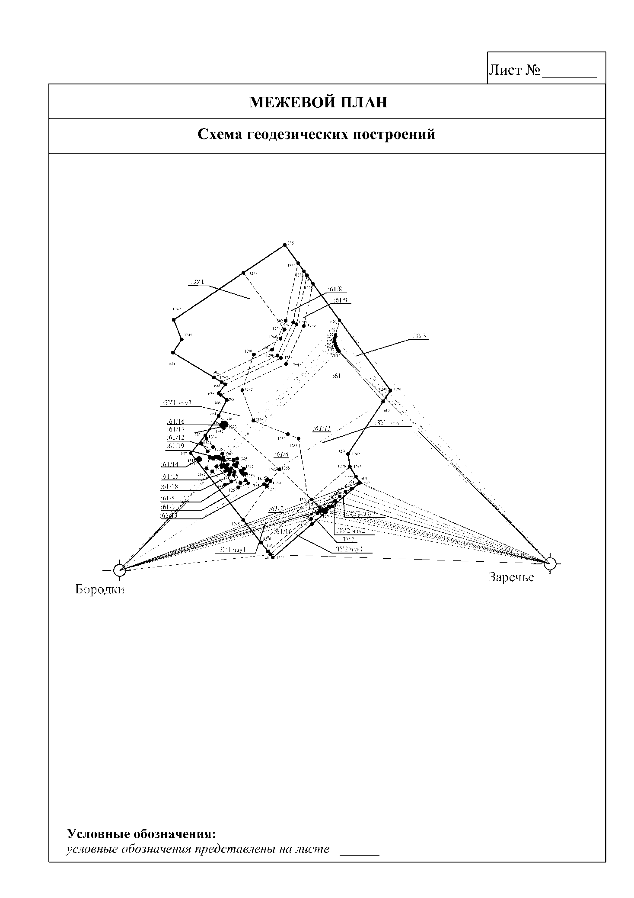
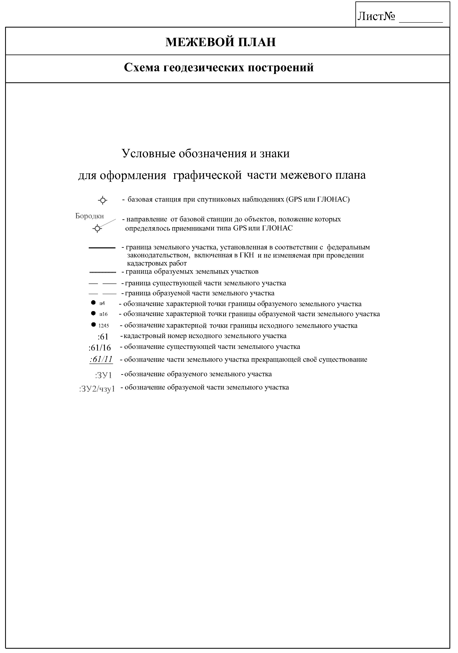22б Условные обозначения, применяемые при создании межевых планов, приведены в приложении 4. В межевом плане они могут быть указаны как на самих графических документах, так и на отдельном листе.
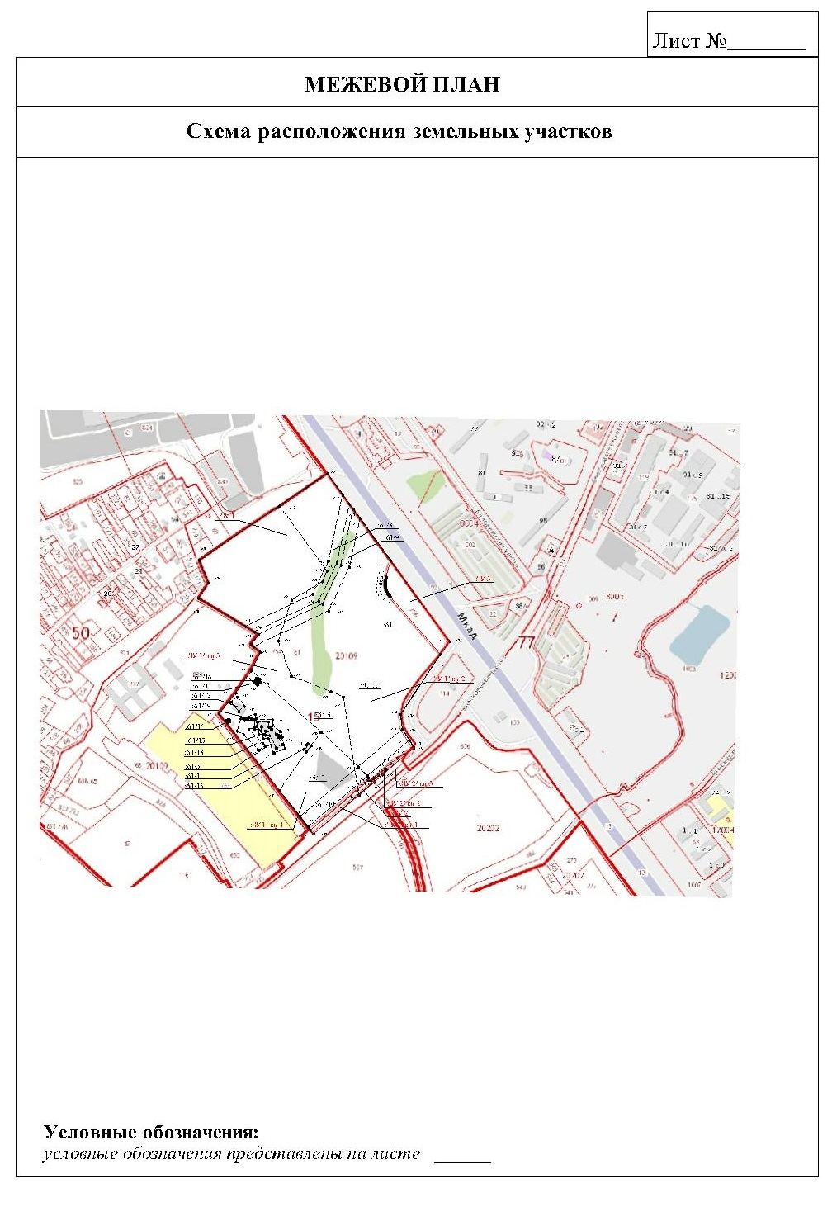
3б (п. 73). Графическая часть межевого плана оформляется в отношении всех одновременно образуемых земельных участков и частей земельных участков.
Если межевой план подготовлен в результате кадастровых работ по уточнению местоположения границы и (или) площади земельного участка, в разделах «Схема расположения земельных участков» и «Чертеж земельных участков и их частей» отображаются границы всех земельных участков, сведения ГКН о которых подлежат уточнению.
(п. 75). Раздел «Схема расположения земельных участков» (далее – Схема) оформляется на основе разделов кадастрового плана территории или кадастровой выписки соответствующего земельного участка, содержащих картографические изображения, либо с использованием картографического материала.
Схема предназначена для отображения местоположения земельных участков относительно смежных земельных участков, границ кадастрового деления (для земельных участков, занятых протяженными объектами), природных объектов и (или) объектов искусственного происхождения (если отдельные части границы земельного участка совпадают с местоположением внешних границ таких объектов и сведения о таких объектах содержатся в ГКН), земельных участков или земель общего пользования.
(п. 76). На Схеме отображаются:
границы муниципальных образований и (или) границы населенных пунктов (при необходимости);
границы кадастрового деления (если земельный участок располагается в нескольких кадастровых кварталах либо земельный участок примыкает к границе кадастрового деления).
В случае подготовки межевого плана в результате кадастровых работ по образованию земельных участков дополнительно на Схеме отображаются земельные участки или земли общего пользования (допускается схематично отображать местоположение улиц, дорог общего пользования, парков, скверов и т.п.).
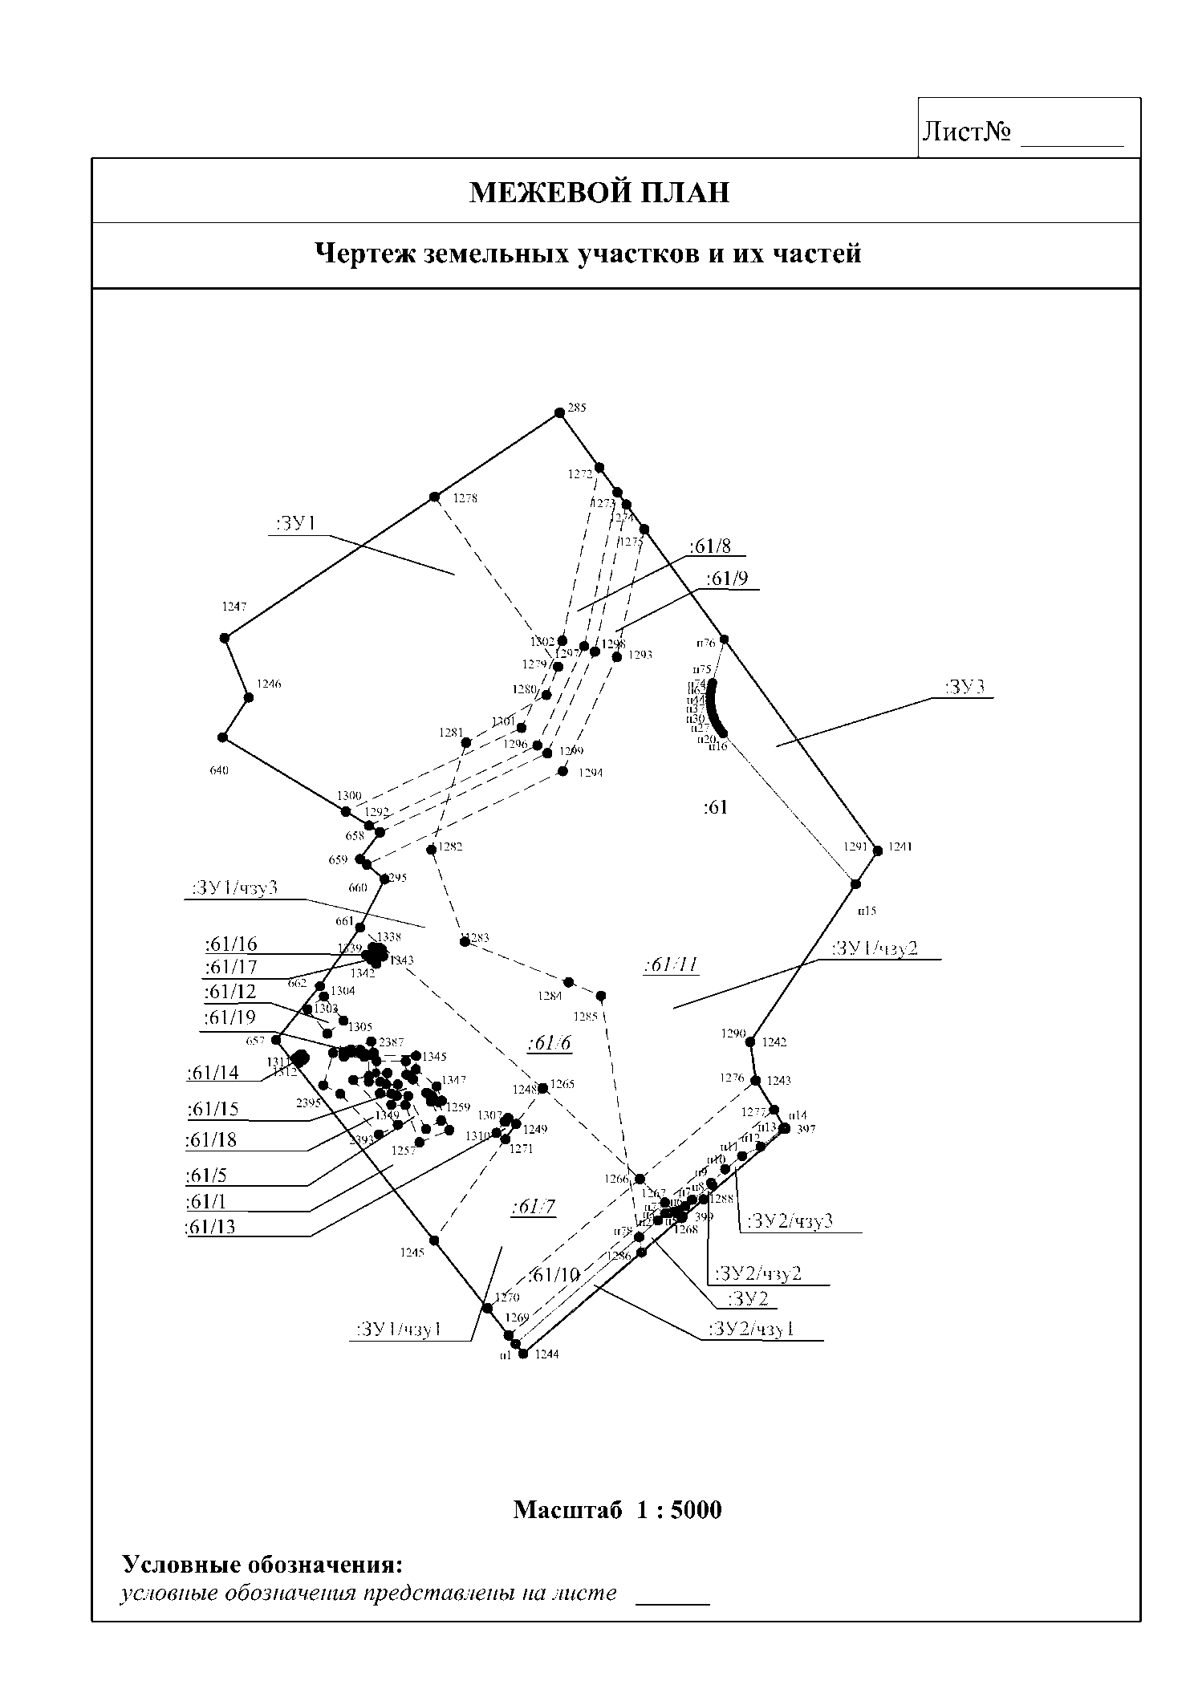
4б (п. 77). Чертеж оформляется в масштабе, обеспечивающем читаемость местоположения характерных точек границ земельных участков.
Чертеж составляется таким образом, чтобы в поле его изображения отображались все образуемые либо уточняемые земельные участки, а также части земельных участков.
Допускается показывать местоположение отдельных характерных точек границ (частей границ) в виде выносок или врезок, оформляемых на отдельных листах в составе Чертежа.
(п. 78). На Чертеже отображаются:
местоположение существующих, новых и прекращающих существование характерных точек границ, а также частей границ;
обозначения земельных участков, частей земельных участков и характерных точек границ.
(п. 79). При оформлении Чертежа обозначение земельных участков приводится в виде:
двоеточия и номера земельного участка в кадастровом квартале (например, :123) – для исходных, измененных и уточняемых земельных участков;
двоеточия, номера земельного участка в кадастровом квартале, двоеточия и сочетания заглавных букв русского алфавита «ЗУ» с числом, записанным арабскими цифрами (например, :123:ЗУ1), – для земельных участков, образуемых путем раздела и выдела;
двоеточия и сочетания заглавных букв русского алфавита «ЗУ» с числом, записанным арабскими цифрами (например, :ЗУ1), – для земельных участков образуемых путем перераспределения, а также в случае образования земельного участка из земель, находящихся в государственной или муниципальной собственности.
(п. 80). При оформлении Чертежа обозначение частей земельных участков приводится в виде:
двоеточия, номера земельного участка в кадастровом квартале, наклонной черты и номера части земельного участка (например, :123/5) – для существующих частей земельных участков;
двоеточия, номера земельного участка в кадастровом квартале, наклонной черты и сочетания строчных букв русского алфавита «чзу» с числом, записанным арабскими цифрами (например, :123/чзу1), – для образуемых частей измененных и уточняемых земельных участков, а также образуемых частей земельных участков при выполнении кадастровых работ исключительно в целях образования частей земельных участков;
двоеточия, сочетания заглавных букв русского алфавита «ЗУ» с арабской цифрой, наклонной черты и сочетания строчных букв русского алфавита «чзу» с числом, записанным арабскими цифрами (например, :ЗУ1/чзу1), – для образуемых частей земельных участков, образуемых в результате перераспределения или земельных участков, образуемых из земель, находящихся в государственной или муниципальной собственности.
(п. 81). Обозначение исходных земельных участков, прекращающих существование частей земельных участков и прекращающих существование характерных точек границ на Чертеже отображается курсивом с подчеркиванием, за исключением случая изготовления Чертежа методом копирования изображения выписки из государственного кадастра недвижимости. В последнем случае перечисленные обозначения помещаются в рамку.
(п. 82). В случае, если граница земельного участка представляет собой несколько замкнутых контуров, на Чертеже каждый такой контур идентифицируется соответствующим обозначением земельного участка, а в условных знаках Чертежа указывается общее количество контуров границ земельного участка.

 |  | Лист № ____
МЕЖЕВОЙ ПЛАН
Абрисы узловых точек границ
земельных участков
Обозначение точки _________ | Обозначение точки _________
5б (п. 13). Раздел «Абрисы узловых точек границ земельных участков» включается в состав межевого плана в случае, если кадастровые работы осуществлялись в целях образования земельных участков или уточнения местоположения границ земельных участков при соблюдении условий, указанных в пункте 87 Требований.
(п. 87). Раздел «Абрисы узловых точек границ земельных участков» составляется в случае, если границы земельных участков содержат узловые точки (характерные точки, являющиеся общими для границ трех и более земельных участков) при наличии в радиусе 40 метров от такой узловой точки не менее трех долговременных, четко опознаваемых объектов местности (элементов зданий, строений, сооружений, опор линий электропередачи и т.п.). На абрисе указывают значения измеренных расстояний до указанных объектов местности.

3.2.3. Согласование границ земельного участка
В случае уточнения или изменения границ земельного участка требуется проведение процедуры согласования его границ с заинтересованными смежными землепользователями.
В этом случае на оборотную сторону документа графической части межевого плана «Чертеж земельных участков и их частей» добавляется и заполняется всеми заинтересованными лицами Акт согласования местоположения границы земельного участка. Ниже приведем его форму с пояснениями к заполнению. Пример заполненного акта согласования приведен в приложении 6.

АКТ СОГЛАСОВАНИЯ МЕСТОПОЛОЖЕНИЯ ГРАНИЦЫ
ЗЕМЕЛЬНОГО УЧАСТКА ^{1в}

Кадастровый номер или обозначение земельного участка _______________
Площадь земельного участка ___________

Местоположение границы земельного участка согласовано:
Обозначение характерной точки или части границы | Кадастровый номер смежного земельного участка | Фамилия и инициалы правообладателя или его представителя, реквизиты документа, удостоверяющего личность | Реквизиты доверенности | Подпись и дата | Способ и дата извещения
1 | 2 | 3 | 4 | 5 | 6
 |  | ^{2в} |  |  | ^{3в}

Наличие разногласий при согласовании местоположения границы земельного участка:
Обозначение характерной точки или части границы | Кадастровый номер смежного земельного участка | Содержание возражений о местоположении границы
1 | 2 | 3
 |  | ^{4в}

Сведения о снятии возражений о местоположении границы земельного участка:
Обозначение характерной точки или части границы | Кадастровый номер смежного земельного участка | Фамилия и инициалы правообладателя или его представителя, реквизиты документа, удостоверяющего личность, дата снятия возражений, подпись | Способ снятия возражений о местоположении границы (изменение местоположения границы, рассмотрение земельного спора в суде, третейском суде)
1 | 2 | 3 | 4
 |  |  | ^{5в}

Кадастровый инженер: ______________________
^{М.П. подпись фамилия, инициалы}
1в (п. 83). В случае, если межевой план оформляется в результате кадастровых работ по уточнению местоположения границы земельного участка или в результате кадастровых работ по образованию земельных участков уточнено местоположение границ смежных земельных участков, на обороте Чертежа оформляется акт согласования местоположения границы земельного участка (далее – Акт согласования).
2в (п. 84). В акте согласования указываются реквизиты документов, удостоверяющих личность заинтересованных лиц, указанных в части 3 статьи 39 Закона, либо их представителей. При этом копии таких документов в состав Приложения не включаются. В отношении представителя юридического лица дополнительно указывается его должность.
При участии в согласовании местоположения границы земельного участка представителя заинтересованного лица, в Акте согласования после указания его фамилии и инициалов приводятся слова «по доверенности», указываются наименование и реквизиты документа, подтверждающего полномочия представителя, в том числе указывается норма федерального закона – если полномочия представителя основаны на указании федерального закона.
В случае, если полномочия юридического лица представлены лицом, имеющим право действовать от имени юридического лица без доверенности, в Акте согласования вместо реквизитов доверенности приводятся реквизиты выписки из Единого государственного реестра юридических лиц.
3в (п. 85). В графе «Способ и дата извещения» Акта согласования указываются:
1) слова «извещение вручено под расписку» и дата вручения;
2) слова «извещение направлено почтовым отправлением с уведомлением» и дата вручения;
3) слова «извещение опубликовано в порядке, предусмотренном частью 8 статьи 39 Закона», а также источник и дата опубликования.
В случае, если извещение о проведении собрания о согласовании местоположения границы земельного участка было направлено почтовым отправлением, а затем опубликовано в порядке, предусмотренном частью 8 статьи 39 Закона, в Акте согласования указывается последний по дате способ извещения.
4в (п. 86). Если надлежащим образом извещенное заинтересованное лицо или его представитель в установленный срок в письменной форме представили обоснованные возражения о местоположении границы земельного участка, содержание таких возражений указывается кадастровым инженером в Акте согласования. Представленные в письменной форме возражения включаются в Приложение.
5в При наличии обоснованных возражений о местоположении границы, такие возражения должны быть сняты либо путем проведения повторного согласования местоположения границы (отдельной характерной точки или части границы), либо в порядке, предусмотренном законодательством Российской Федерации для разрешения земельных споров.
В данном случае оформляется новая редакция Чертежа, на обороте которого допускается приводить Акт согласования, содержащий сведения о согласовании местоположения отдельных характерных точек или частей границы, в отношении которых ранее имелись возражения. В состав межевого плана включаются все редакции Чертежа и Акта согласования.

ЗАДАНИЕ 5. СМЕТНО-ФИНАНСОВЫЕ РАСЧЕТЫ
ПО ВЫПОЛНЕНИЮ МЕЖЕВЫХ РАБОТ

6.1. Содержание задания
На основе полученных данных об объекте межевания из предыдущих заданий необходимо установить виды, объемы работ, требующие капитальных вложений. Под капитальными вложениями на проведение межевых работ следует понимать комплекс затрат на осуществление работ по: определению границ объекта на местности; закреплению на местности местоположения границ объекта межевыми знаками, определению их координат; изготовлению карты (плана) объекта. На основе проведенных расчетов по установленным видам работ будет определена общая сумма инвестиций, необходимых для осуществления межевых работ.
Смета – это финансовый документ, в котором указаны предстоящие плановые затраты организации (фирмы) на разработку и реализацию мероприятий, требующих инвестиций, включая затраты на проектно-изыскательские работы и предстоящие доходы от исполнения сметы.
Составление сметы на проектные (изыскательские) работы проводится на основании Сборника цен и общественно необходимых затрат труда ОНЗТ на изготовление проектной и изыскательской продукции землеустройства, земельного кадастра и мониторинга земель, подготовленного Роскомземом и изданного в 1996 г. Правильное, в соответствии с действующим законодательством, определение сметной стоимости обеспечивает исполнителям межевых работ покрытие производственных затрат, получение определенной прибыли, позволяет своевременно осуществлять расчеты с заказчиками за выполненные межевые работы.

6.2. Порядок выполнения задания
Задание включает следующие этапы работ:
  - подготовка исходных данных;
  - проведение сметно – финансовых расчетов на ПЭВМ и подготовка сметы на проектно – изыскательские работы.

6.2.1. Подготовка исходных данных
В зависимости от наличия данных по объекту межевания и требований, предъявляемых заказчиком, сметная стоимость разработки проекта по установлению границ объекта может включать разное количество видов работ и затрат.
Из технического проекта (задания 2) выбирают следующие данные:
- длина хода – 1,0 км;
- количество поворотных точек – 5 шт.;
- описание границ смежных землепользований (рис. 1)
от н1 до н2 – земли Соколовского сельского округа;
от н2 до н1 – земли Истро-Сенежского ПБО.
Из задания 3 (табл. 5) выбирается расстояние между пикетами:
п 1 – п 2 – 221,68 м;
п 2 – п 3 – 394,10 м;
п 3 – п 4 – 345,48 м;
п 4 – п 5 – 277,04 м;
п 5 – п 1 – 342,40 м.
На основе этих данных были установлены следующие виды работ:
― проложение теодолитного хода;
― рубка просек и визирок;
― закладка межевых знаков;
― нанесение на плановую основу границ землепользований.
Этот перечень включает наиболее распространенные виды работ по межеванию земельных участков. Учитывая это, необходимо при заполнении таблицы правильно выбрать и заполнить соответствующие объем и виды работ (табл. 6).
При необходимости по каждому виду работ следует учитывать поправочные коэффициенты3, такие как:
    - Коэффициент на неблагоприятные условия – 1,424
    - Зональный коэффициент – 1,05
    - Коэффициент за срочность – 1,5
- Коэффициент на новую продукцию – 1,03.
Таблица 6
Исходные данные для составления сметы на проектные
(изыскательские) работы
№ | Вид работ | Характеристика объекта работ | Количество
1 | Теодолитный ход | Категория ¹ | 2
 |  | Количество объектов | 1
 |  | Километров хода | 1
 |  | Количество точек стояния на 1 км хода | 5
 |  | Расстояние до объекта (км) | 30,0
 |  | Точность хода | 1:10000
 |  | Количество отдельных массивов | 1
2 | Рубка просек и визирок | Категория ² | 3
 |  | 1 км визирки (просеки) | 0,1
 |  | Ширина просеки (м) | 1
 |  | Протяженность просеки | 0,1
 |  | Местность | Равнинная,  не заболоченная
4 | Закладка межевых  знаков, грунтовых  реперов, центров  полигонометрии | Глубина (м) | 0,6
 |  | Количество | 5
 |  | Расстояние между знаками (км) | 0,3
 |  | Проходимость | Легкая
5 | Нанесение на плановую основу границ  землепользований | 10 км границы | 0,16
 |  | Количество точек на 1 км границы,  наносимых по координатам | 5
 |  | Протяженность границ | 1,6
 |  | Масштаб плана | 1:500
6 | Составление свидетельств на право  пользования (владения) землей. Описание  и согласование границ землепользования | 1 км границы | 1,6
 |  | Протяженность границ | 1,6
 |  | Расстояние от организации исполнителя  до объекта (км) | 30,0
 |  | Количество поворотных точек в расчете на 1 км границы | 5
 |  | Количество смежных землепользователей, с которыми производится согласование границ | 2
7 | Установление  (восстановление)  границ землепользования | Протяженность устанавливаемой границы | 1,6
 |  | Количество обособленных участков (звеньев) переносимой в натуру границы | 1
 |  | Количество землепользователей, с которыми проводится согласование установленной (восстановленной) границы | 2

¹Характеристика природных категорий сложности
I категория – Местность с уклонами до 2-х градусов открытая с небольшим количеством мелких лощин, западин.
II категория – а)местность с уклонами до 2-х градусов: заросшая редким лесом или кустарником;
б) местность с уклонами 2-5 градусов открытая с небольшим количеством лощин, западин.
III категория а) Местность с уклонами до 5-и градусов: заросшая средней густоты лесом или кустарником б) тундра с крупными несложными формами рельефа г) местность с уклонами 5-8 градусов открытая всхолмленная, сильно пересеченная балками и оврагами.
IV категория а) местность с уклонами до 5-и градусов: заросшая густым лесом с кустарником; б) озерная тундра с мелкохолмистым рельефом или заболоченная тундра в) бугристые пески г) местность с уклонами 8-15 градусов открытая с мелкими формами рельефа.
V категория а) Местность с уклонами 5 – 10 градусов, заросшая лесом или кустарником, занятая садами, виноградниками б) таежная заболоченная местность в) местность с уклонами свыше 15 градусов.
² Характеристика категорий леса
I категория. Редкий молодой лес
II категория. Редкий лес и кустарник; молодой лес средней густоты
III категория. Густой молодой лес
IV категория. Густой лес и кустарник
V категория Густой лес с подростом и подлеском.

6.2.2. Проведение сметно-финансовых расчетов на ПЭВМ
и подготовка сметы на проектно-изыскательские работы
Для осуществления расчетов в программе New Smet, необходимо выполнить следующие действия:
ШАГ 1. Открыть программу и выбрать строку ПОСТОЯННЫЕ ЗНАЧЕНИЯ (рис. 73).

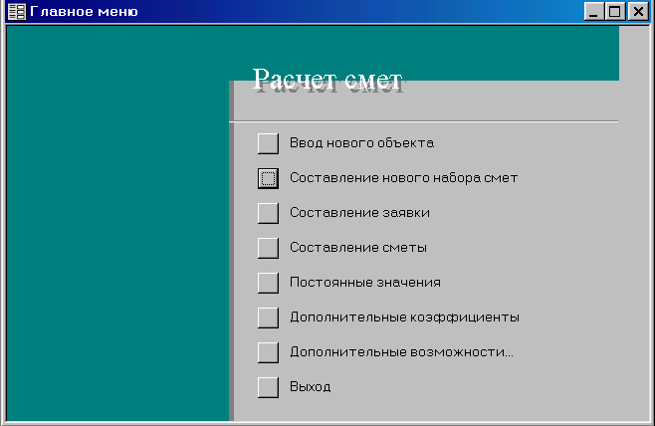

Рис. 73. Главное меню

ШАГ 2. На экране появится окно, в пустые строки которого необходимо занести информацию о межевании (рис. 74):
- название договора,
- наименование проектной организации,
- название заказчика,
- НДС,
- руководитель проектной организации,
- составитель сметы,
- дата составления,
- основание индексации.
Для сохранения постоянных значений необходимо нажать кнопку .

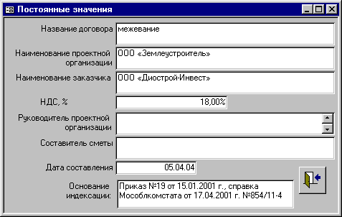

Рис. 74. Диалоговое окно «Постоянные значения»

ШАГ 3. После сохранения данных появится первоначальное окно, в котором необходимо выбрать строку ДОПОЛНИТЕЛЬНЫЕ КОЭФФИЦИЕНТЫ и открыть ее. В пустую строку необходимо внести название и значение коэффициентов (рис. 75).
- Коэффициент индексации 5,77
- Транспортные расходы 1,25
- Аренда помещения 1,20
и другие коэффициенты, необходимые для осуществления Вашего проекта.

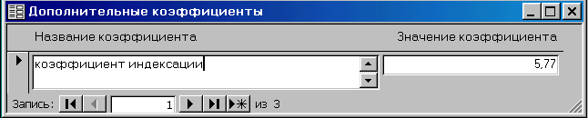

Рис. 75. Диалоговое окно «Дополнительные коэффициенты»

После внесения данных окно необходимо закрыть. Сохранение внесенных данных осуществляется автоматически.
ШАГ 4. В первоначальном окне (рис. 73) выбираем строку ВВОД НОВОГО ОБЪЕКТА. В пустое графу, появившегося окна, вписываем топографическая съемка и сохраняем ее (рис. 76).
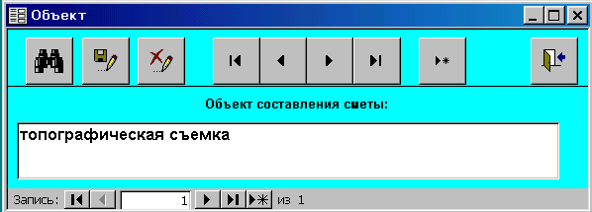

Рис. 76. Диалоговое окно «Объект»

ШАГ 5. Выбираем строку СОСТАВЛЕНИЕ НОВОГО НАБОРА СМЕТ.
Так как межевание земельных участков связано с геодезическими работами, то в пустой строке, где необходимо указать имя набора, записываем геодезические работы. Далее, ниже в верхнем правом углу пустой строки, нажав кнопку появится список работ, которые Вам необходимо выбрать. Перечень выполняемых работ был установлен на основе предыдущих заданий в таблице. После выбора каждого нового вида работ необходимо нажимать на клавишу в верхнем правом углу (рис. 77).

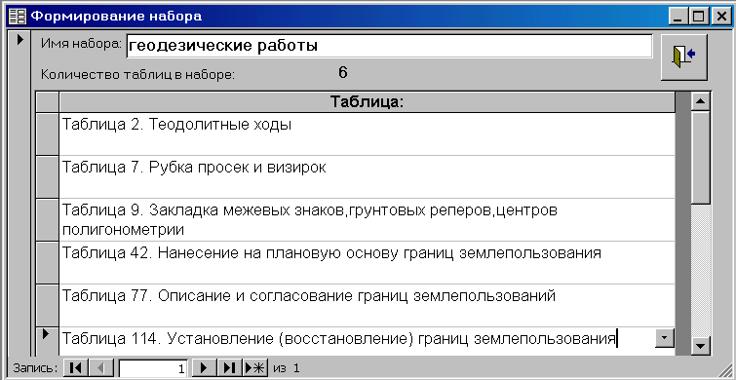

Рис. 77. Страница «Таблицы»

ШАГ 6. Указываем строку СОСТАВЛЕНИЕ СМЕТЫ.
В пустую строку под названием «объект составления сметы» вносим то же название, что и было занесено в пункте 4 - топографическая съемка. В строку под названием «набор таблиц» вносим название из пункта 5 т.е. геодезические работы. После чего ниже появится перечень всех тех форм таблиц (работ), на проведение которых будут составлены расчеты (рис. 78).

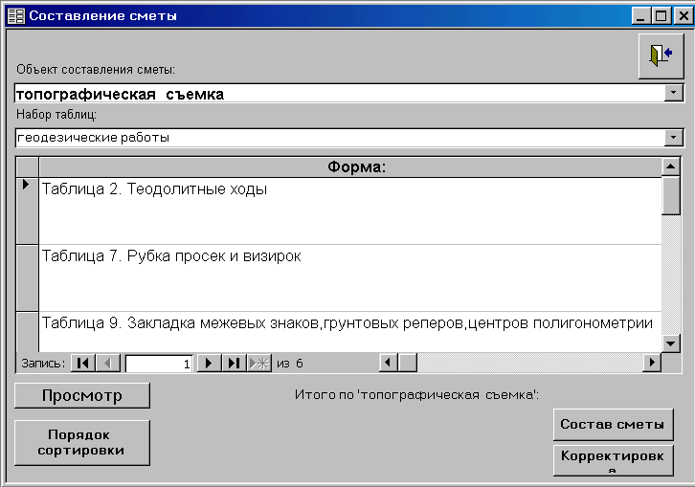

Рис. 78. Страница «Составление сметы»

ШАГ 7. Для расчета затрат по каждому виду работ, необходимо щелкнуть два раза левой кнопкой мыши последовательно на каждую из таблиц, заполнив в них все необходимые данные по каждому виду работ (рис. 79-85). После заполнения каждой таблицы из всего перечня исходных данных (табл. 3), следует нажать 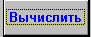, в результате чего, будет получена стоимость каждого вида работ.
Напоминание: необходимо сохранять, внесенные данные по каждой таблице, нажав кнопку .

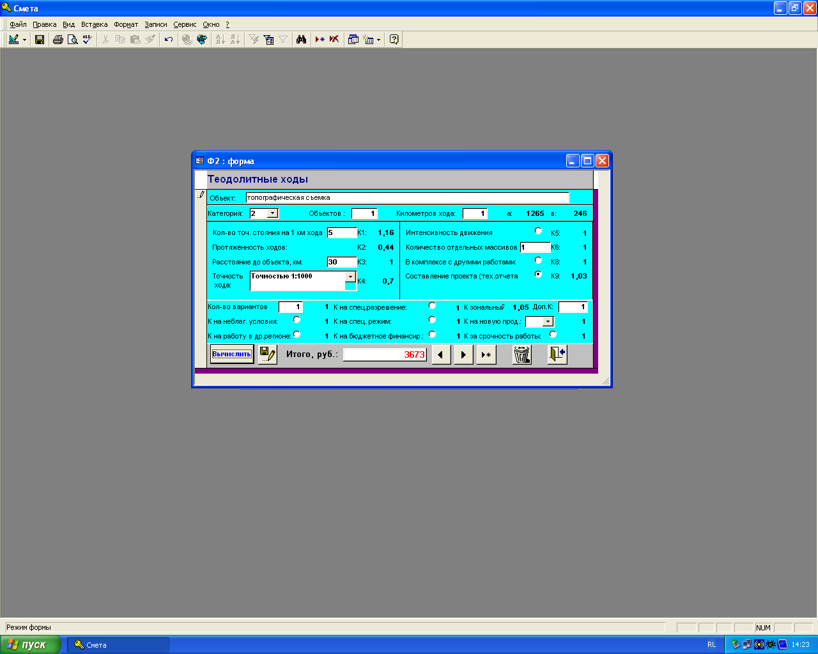

Рис. 79. Диалоговое окно «Теодолитные ходы»

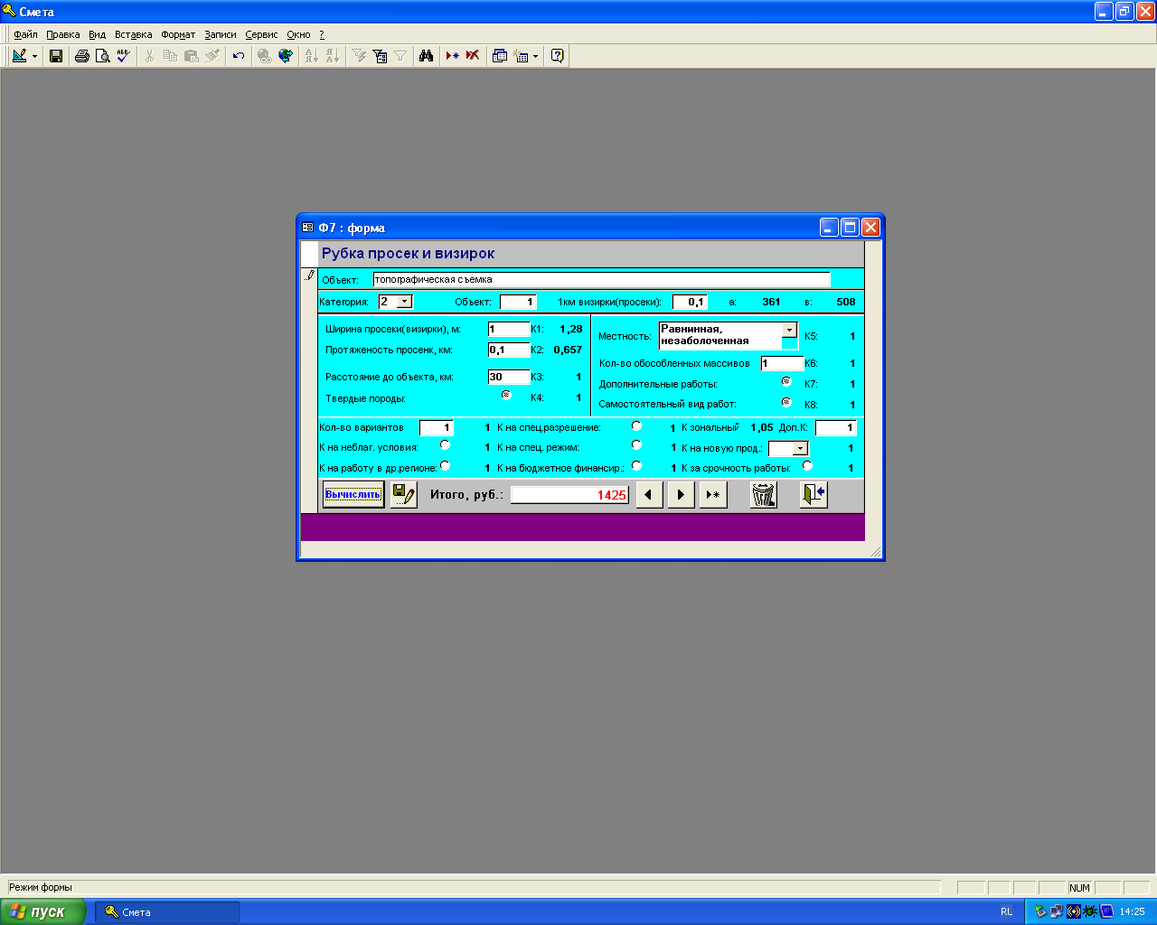

Рис. 80. Диалоговое окно «Рубка просек и визирок»

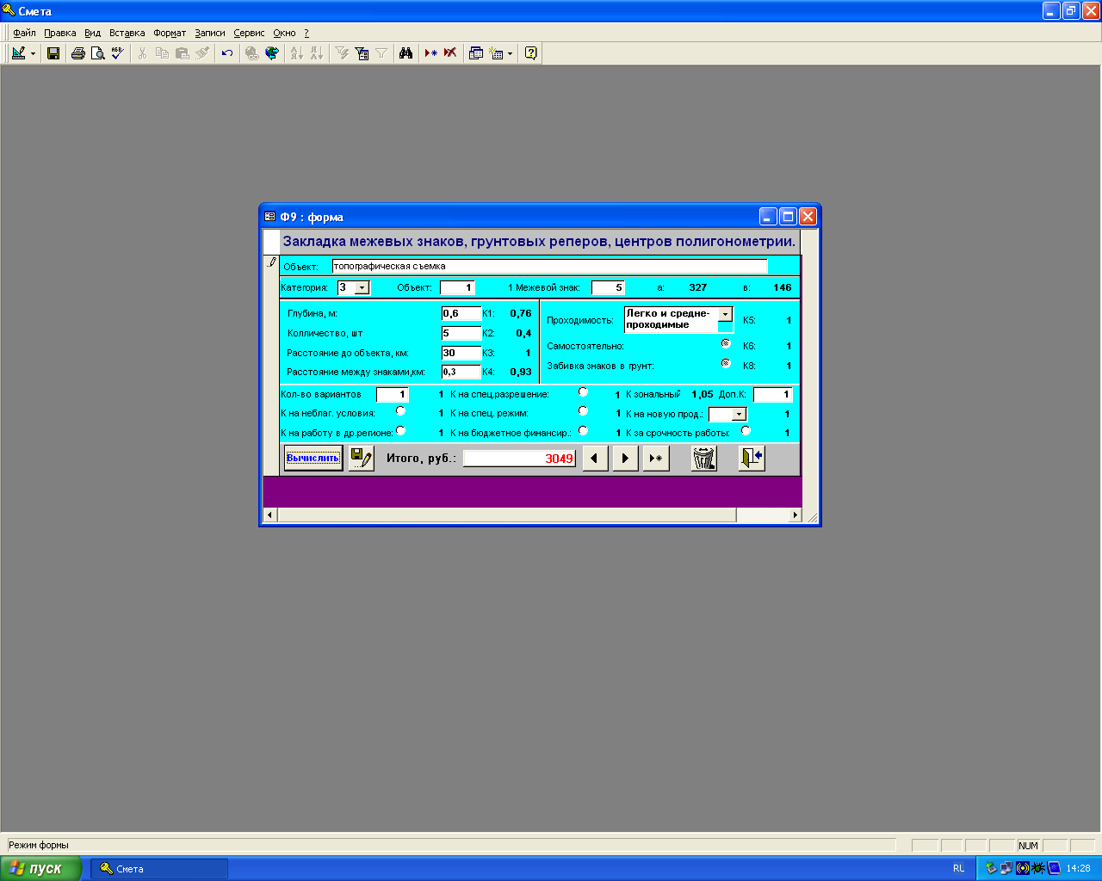

Рис. 81. Диалоговое окно «Закладка межевых знаков»

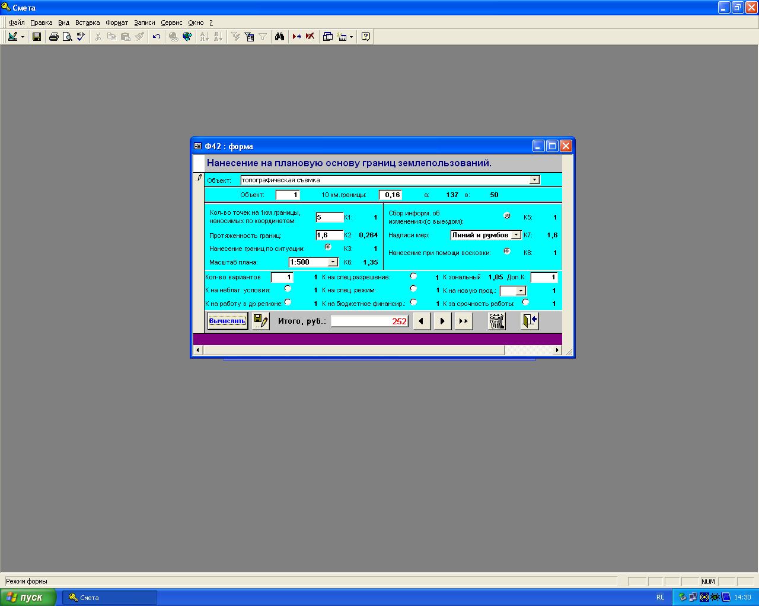

Рис. 82. Диалоговое окно «Нанесение границ землепользований»

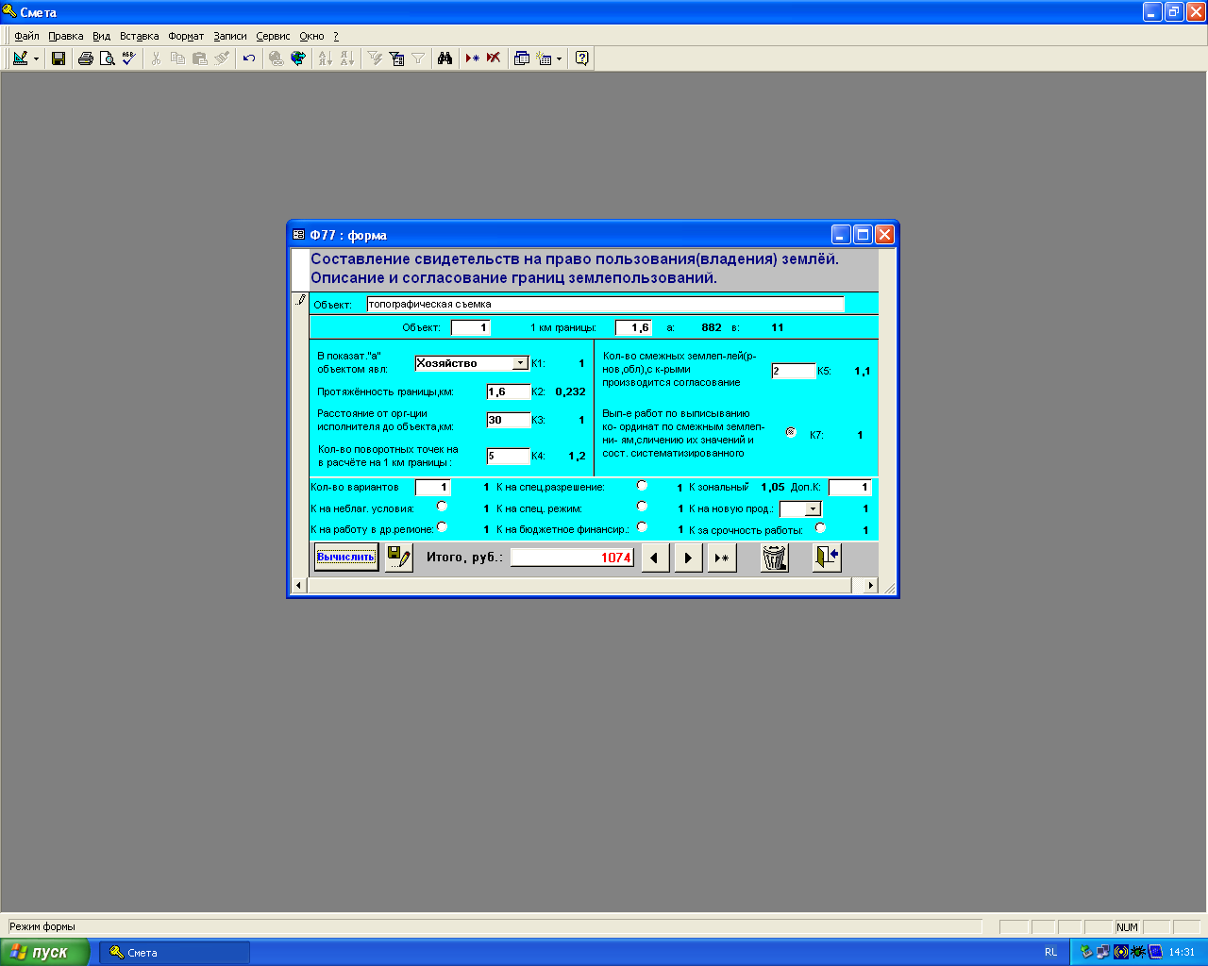
Рис. 83. Диалоговое окно «Описание и согласование границ землепользований»

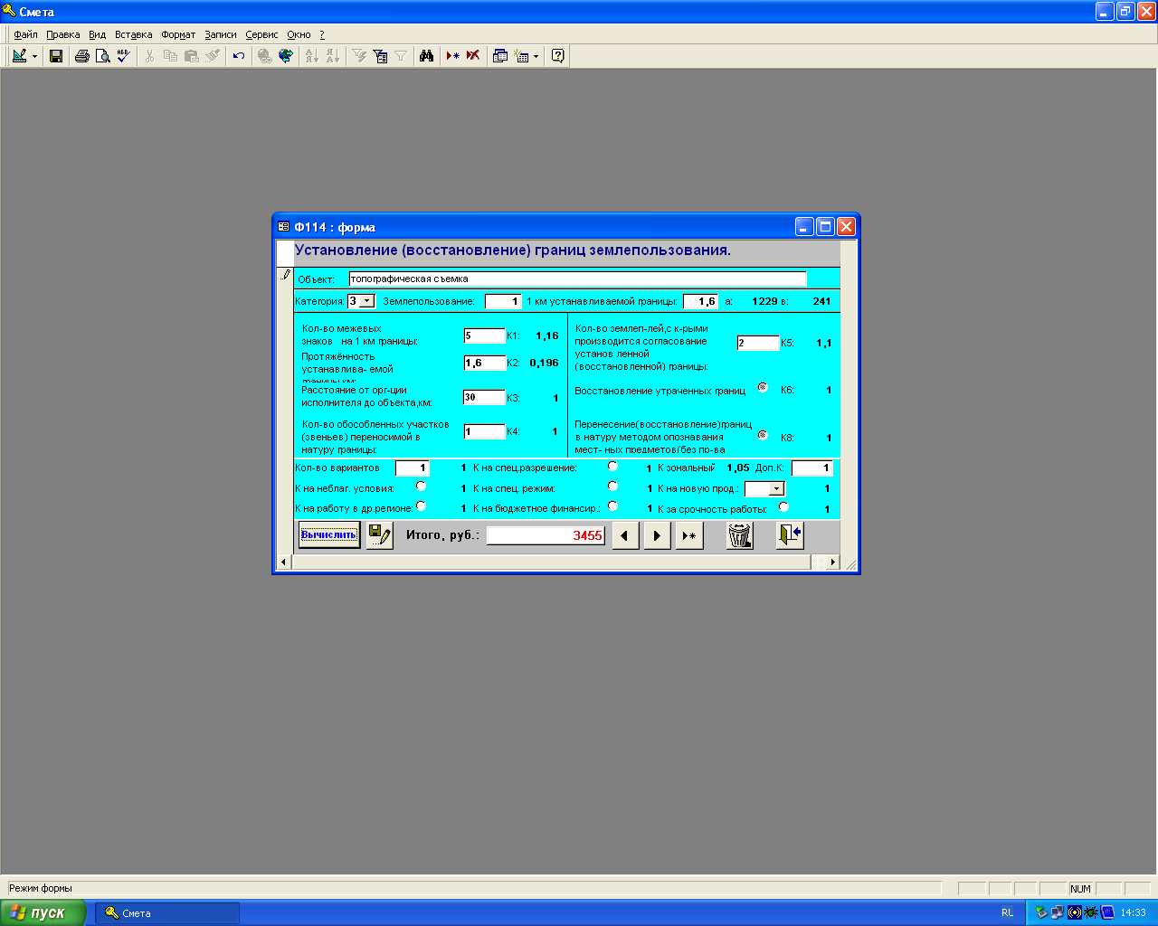

Рис. 84. Диалоговое окно «Установление границ землепользований»
ШАГ 8. Заполнив каждую таблицу исходными данными и определив стоимость каждого вида работ, необходимо уточнить последовательность выполнения каждого из видов работ, нажав кнопку . В данной таблице напротив каждого вида работ необходимо указать порядковый номер выполнения данной работы. Сохранение сортировки осуществляется автоматически (рис. 85).

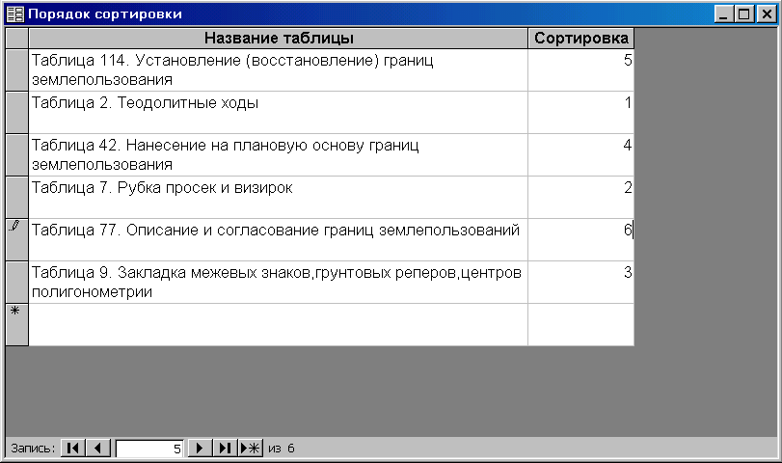

Рис. 85. Диалоговое окно «Порядок сортировки»

ШАГ 9. Для просмотра сметы нажимаем , где будет указана стоимость каждого вида работ в отдельности, а также их суммарная стоимость (рис. 86).

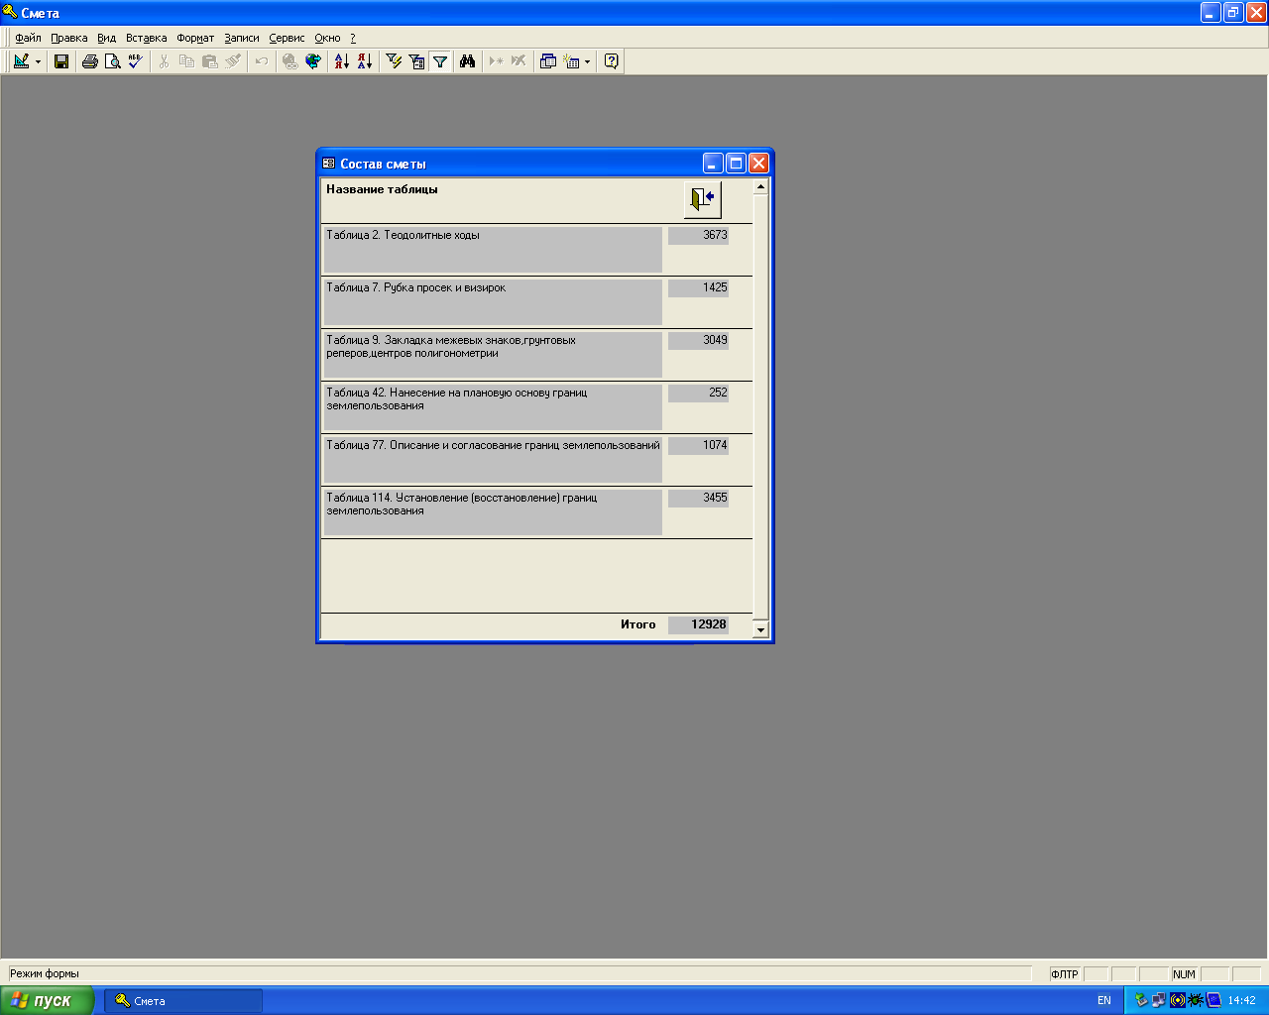

Рис. 86. Страница "Состав сметы"

ШАГ 10. Для полного просмотра всех затрат, полученных в процессе межевых работ, необходимо нажать .
Смета
на проектные (изыскательские) работы

Наименование сооружения,
стадии проектирования,
этапа, вида проектных или
изыскательских работ топографическая съемка
Наименование проектной
(изыскательской) организации ООО «Центр Земельные ресурсы»
Наименование
организации-заказчика ООО «Диострой-Инвест»

Вид работ | Исходные данные | Расчет стоимости | Стоимость,  т.руб.
Теодолитные ходы.  Сборник цен.  Роскомзем, 1996.  (Таблица 2) | Категория: 2; а = 1265; в = 246; Объектов (X1) - 1; Км хода (X2) - 1; Количество точек стояния на 1 км хода (n1) - 5; Точность ходов (n4) - Точностью 1:1000; Составление проекта и технического отчёта (K9); | К1=1,0+0,08(n1-3)=1,16; К4=0,70 К9=1,03;  Зональный коэф. - 1,05;  Расчетная формула: а*X1*K2*K9 + в*X2*К1*К4*К9 | 3,673
Рубка просек и  визирок. Сборник цен.  Роскомзем, 1996.  (Таблица 7) | Категория: 2; а = 361; в = 508; Объектов (X1) –  1; Км визирки (просеки) (X2) - 0,1; Ширина  просеки (визирки) ,м (n1) - 1; Протяжённость просек, км (n2) - 0,1; | К1=1,0+0,70(n1-0,6)=1,28; К2=1,0-0,07(5-n2)=0,66;  Зональный коэф. - 1,05  Расчетная формула: а*X1*K2 + в*X2*К1 Коэффициент индексации - 4,49* | 1,425
Закладка межевых  знаков,грунтовых  реперов,центров  полигонометрии.  Сборник цен.  Роскомзем, 1996.  (Таблица 9) | Категория: 3; а = 327; в = 146; Объектов (X1) -1; Межевых знаков (X2) - 5; Глубина установки знака, м (n1) - 0,6; Количество межевых знаков, устанавливаемых на объекте, штук (n2) - 5; Расстояние между знаками, км (n4) - 0,3; | К1=1,0+0,60(n1-1)=0,76;  К2=1,0-0,04(20-n2)=0,40 К4=1,0+0,10(n4-1)=0,93;  Зональный коэф. - 1,05; Расчетная формула: а*X1*K2 + в*X2*К1*К4 | 3,049
Нанесение на  плановую основу  границ  землепользования.  Сборник цен.  Роскомзем, 1996.  (Таблица 42) | а = 137; в = 50; Объектов (X1) - 1; 10 км границы (X2) - 0,16; Протяжённость границ, км (n2) - 1,6; Масштаб плана (n6) - 1:500; Надпись (n7) - Линий и румбов | К2=1,0-0,04(20-n2)=0,26; К6=1,35; К7=1,60; Зональный коэф. - 1,05;  Расчетная формула: а*X1*K2 + в*X2*К6*К7 | 0.252
Установление  (восстановление)  границ  землепользования.  Сборник цен.  Роскомзем, 1996.  (Таблица 114) | Категория: 3; а = 1229; в = 241; Землепользований (X1) - 1; Км устанавливаемой границы (X2) - 1,6; Количество межевых знаков на 1 км границы (n1) - 5; Протяжённость устанавливаемой границы, км (n2) - 1,6; Количество землепользователей, с которыми производится согласование установленной (восстановленной) границы (n5) - 2; | К1=1,0+0,08(n1-3)=1,16  К2=1,0-0,06(15-n2)=0,20; К5=1,0+0,10(n5-1)=1,10  Зональный коэф. - 1,05  Расчетная формула: а*X1*K2 + в*X2*К1*К5 | 3,455
Описание и  согласование границ  землепользований.  Сборник цен.  Роскомзем, 1996.  (Таблица 77) | а = 882; в = 11; Объектов (X1) - 1; Км. Границы (X2) - 1,6; Протяжённость границы, км (n2) -1,6; Количество поворотных точек в расчёте на 1 км границы (n4) - 5; Количество смежных землепользователей (районов, областей), с которыми производится согласование границ (n5) - 2; | К2=1,0-0,02(40-n2)=0,23; К4=1,0+0,05(n4-1)=1,20; К5=1,0+0,10(n5-1)=1,10  Зональный коэф. - 1,05  Расчетная формула: а*X1*K2 + в*X2*К4*К5 Коэффициент индексации - 4,49* | 1,074

* Основанием для индексации затрат по смете служит Приказ №19 от 15.01.2001 г., справка Мособлкомстата от 17.04.2001 г. №854/11-4

Итого по смете: 12,928,00
Итого с учетом дополнительных
коэффициентов: 111,891,84 - 11.44
НДС - 18,00% 20,140,53
Всего с НДС 132,032,38
Всего по смете Сто тридцать две тысячи тридцать два рубля 38 коп., в том числе НДС Двадцать тысяч сто сорок рублей 53 коп.

Руководитель проектной организации__________________________ ( )
Составитель сметы__________________________ ( )

М.П. 5 февраля 2017 г.

ЗАКЛЮЧЕНИЕ

По окончании выполнения всех заданий по межеванию объектов землеустройства студент распечатывает расчетно-графическую работу, в которую включены
- титульный лист;
- содержание;
- задание на проведение межевания земельного участка;
- технический проект (текстовая и графическая части);
- межевой план (текстовая и графическая части);
- расчет площади земельного участка;
- смета на проектные (изыскательские) работы.

Указанные документы должны быть надлежащим образом оформлены.

Словарь терминов и определений
Абрисы узловых точек границ земельных участков – раздел межевого плана, включающийся в его состав в случае, если кадастровые работы осуществлялись в целях образования земельных участков, границы которых содержат узловые точки.
Акт о выборе земельного участка – документ, оформляемый по результатам работы комиссии, созданной органами местного самоуправления для выбора земельного участка под размещение объекта, отражающий мнение комиссии о наиболее целесообразном варианте размещения объекта и определяющий размер земельного участка, состав и качество земель, право пользования земельного участка, а также условия его отвода.
Акт согласования местоположения границ земельного участка – результат согласования местоположения границ земельного участка, оформляемый по установленной форме кадастровым инженером, включающий наличие личных подписей всех заинтересованных лиц или их представителей, а также возражения о местоположении границ в письменной форме с их обоснованием (при наличии).
Восстановление на местности границ объекта землеустройства – землеустроительное мероприятие, позволяющее при наличии в государственном кадастре недвижимости сведений, определить положение границ на местности с точностью межевания объектов землеустройства.
Выдел земельного участка – способ образования нового земельного участка, осуществляемый в случае выдела доли или долей из земельного участка, находящегося в долевой собственности.
Выписки из государственного кадастра недвижимости – документы государственного кадастра недвижимости, включающие в себя сведения об объекте кадастрового учета, а также о местоположении и границах объектов кадастрового учета, имеющих общие границы с формируемым объектом кадастрового учета; о лицах, права которых будут затронуты при проведении формирования, а также о месте расположения ближайших пунктов опорно-межевой сети и иные сведения.
Геодезическая сеть сгущения – геодезическая сеть, создаваемая для развития геодезической сети более высокого порядка, предназначенная для координатного обеспечения государственного кадастра недвижимости, государственного мониторинга земель и землеустройства.
Государственный кадастр недвижимости – систематизированный свод сведений об учтенном в установленном порядке недвижимом имуществе, а также сведений о прохождении Государственной границы Российской Федерации, о границах между субъектами Российской Федерации, границах муниципальных образований, границах населенных пунктов, о территориальных зонах и зонах с особыми условиями использования территорий, иных сведений.
Государственный кадастровый учет – действия уполномоченного органа по внесению в государственный кадастр недвижимости сведений о недвижимом имуществе, которые подтверждают существование такого недвижимого имущества с характеристиками, позволяющими определить такое недвижимое имущество в качестве индивидуально-определенной вещи, или подтверждают прекращение существования такого недвижимого имущества, иных сведений о недвижимом имуществе.
Градостроительный регламент – устанавливаемые в пределах границ соответствующей территориальной зоны виды разрешенного использования земельных участков, равно как всего, что находится над и под поверхностью земельных участков и используется в процессе их застройки и последующей эксплуатации объектов капитального строительства, предельные (минимальные и (или) максимальные) размеры земельных участков и предельные параметры разрешенного строительства, реконструкции объектов капитального строительства, а также ограничения использования земельных участков и объектов капитального строительства.
Граница землепользования – линия на земной поверхности и проходящая по этой линии условная вертикальная плоскость, являющиеся пространственным пределом правомочий (прав и обязанностей) землепользователя в соответствии с законодательством.
Граница земельного участка – линия на земной поверхности и проходящая по этой линии условная вертикальная плоскость, отделяющая земельный участок от других земельных участков (земель).
Граница городских и сельских населенных пунктов – внешние границы земель городских, сельских поселений, отделяющие эти земли от земель иных категорий.
Граница муниципального образования – линия, определяющая пределы территории муниципального образования, отображенная на картах (планах) и закрепленная на местности межевыми знаками, устанавливающаяся, как правило, по границам земельных участков, предоставленных гражданам и юридическим лицам.
Делимитация границ – определение местоположения государственной границы по соглашению между сопредельными государствами, зафиксированное в договоре и графически изображённое на прилагаемых к договору картах.
Демаркация границ – установление и закрепление линии государственной границы на местности путём сооружения пограничных знаков на основании документов делимитации границ.
Задание на выполнение межевых работ – документ в составе землеустроительной документации, содержащий информацию о земельном участке и ином недвижимом имуществе, исполнителе работ, границах, требующих установления, сроках и порядке представления отчетных материалов; подготавливаемый заказчиком или по его поручению подрядчиком на основе сведений земле- и лесоустройства, государственного кадастра недвижимости; утверждаемый заказчиком.
Заключение кадастрового инженера – раздел межевого плана, включающийся в его состав в случаях выявления в ходе кадастровых работ несоответствия кадастровых сведений о местоположении ранее установленных границ смежных земельных участков, границ муниципальных образований или населенных пунктов их фактическому местоположению.
Земельная доля – доля в праве общей собственности на сельскохозяйственные угодья без определения ее границ в натуре (на местности) и выраженная в количественном (гектарах) или качественном (балло-гектарах) значении.
Земельный участок – часть поверхности земли, границы которой описаны и удостоверены в установленном порядке. Земельные участки образуются при разделе, объединении, перераспределении земельных участков или выделе из земельных участков, а также из земель, находящихся в государственной или муниципальной собственности.
Землепользователи – лица, владеющие и пользующиеся земельными участками на праве постоянного (бессрочного) пользования или на праве безвозмездного срочного пользования.
Землевладельцы – лица, владеющие и пользующиеся земельными участками на праве пожизненного наследуемого владения.
Землеустроительное проектирование – как отрасль научного знания (научная дисциплина) — учение о видах и формах землеустройства, закономерностях организации территории и средств производства, неразрывно связанных с землей; как сфера практической деятельности — система знаний о методах, способах и приемах составления землеустроительной документации, обоснования и осуществления землеустройства.
Землеустройство - мероприятия по изучению состояния земель, планированию и организации рационального использования земель и их охраны, описанию местоположения и (или) установлению на местности границ объектов землеустройства, организации рационального использования гражданами и юридическими лицами земельных участков для осуществления сельскохозяйственного производства, а также по организации территорий, используемых общинами коренных малочисленных народов Севера, Сибири и Дальнего Востока Российской Федерации.
Инвентаризация земель – вид землеустроительных работ, осуществляемый в целях уточнения и установления местоположения границ (без уточнения их на местности), размеров и правового положения земельных участков, выявления неиспользуемых, нерационально используемых или используемых не по целевому назначению земельных участков, других количественных и качественных характеристик земель.
Инженерные изыскания – изучение природных условий и факторов техногенного воздействия в целях рационального и безопасного использования территорий и земельных участков в их пределах, подготовки данных по обоснованию материалов, необходимых для территориального планирования, планировки территории и архитектурно-строительного проектирования.
Кадастровая деятельность – выполнение кадастровым инженером работ в отношении недвижимого имущества, в результате которых обеспечивается подготовка документов, содержащих необходимые для осуществления кадастрового учета сведения о таком недвижимом имуществе
Кадастровые карты – составленные на единой картографической основе тематические карты, на которых в графической форме и текстовой форме воспроизводятся внесенные в государственный кадастр недвижимости сведения о земельных участках, зданиях, сооружениях, об объектах незавершенного строительства, о прохождении Государственной границы Российской Федерации, о границах между субъектами Российской Федерации, границах муниципальных образований, границах населенных пунктов, о территориальных зонах, зонах с особыми условиями использования территорий, кадастровом делении территории Российской Федерации, а также указывается местоположение пунктов опорных межевых сетей.
Кадастровый квартал – это наименьшая единица кадастрового деления территории, на которую открывается самостоятельный раздел государственного реестра земель и ведется кадастровая карта (план).
Кадастровое деление – система присвоения объектам недвижимости кадастровых номеров органом кадастрового учета, включающее деление на кадастровые округа, кадастровые районы и кадастровые кварталы.
Кадастровое дело – совокупность скомплектованных и систематизированных документов, на основании которых внесены соответствующие сведения в государственный кадастр недвижимости.
Кадастровый инженер – физическое или юридическое (бюро кадастровых инженеров) лицо, соответствующее требованиям ФЗ №221 от 24.07.2007 г. и имеющее право осуществлять деятельность по формированию объектов кадастрового учета.
Кадастровый номер – уникальный, не повторяющийся во времени и на территории Российской Федерации номер, который присваивается объекту кадастрового учета при осуществлении государственного кадастрового учета.
Кадастровый паспорт земельного участка – документ государственного кадастра недвижимости, содержащий все необходимые сведения об объекте недвижимости, требующиеся для государственной регистрации прав объекта недвижимости.
Кадастровые работы - подготовка документов, содержащих необходимые для осуществления кадастрового учета сведения о недвижимом имуществе.
Карта – математически определённое, уменьшенное, генерализованное изображение земной поверхности или её части показывающее расположение (или спроецированные) на ней объекты в принятой системе условных знаков.
Карта (план) границ объекта землеустройства – документ, отображающий в графической и текстовой формах местоположение, размер и границы объекта землеустройства, а также иные его характеристики.
Каталог координат – систематизированный список геодезических пунктов, поворотных точек границ объектов землеустройства или иных точек местности (карты) с указанием их координат.
Категории землепользователей – группы субъектов земельных отношений, сформированные по основным направлениям хозяйственной деятельности на земле и целям предоставления им земельных участков.
Категория земель – часть земельного фонда, выделяемая по основному целевому назначению земель и имеющая определенный правовой режим использования и охраны.
Конфискация земельного участка – безвозмездное изъятие земельного участка у собственника по решению суда за совершение преступления.
Красные линии (линии градостроительного регулирования) – линии, которые обозначают существующие, планируемые (изменяемые, вновь образуемые) границы территорий общего пользования, границы земельных участков, на которых расположены линии электропередачи, линии связи (в том числе линейно-кабельные сооружения), трубопроводы, автомобильные дороги, железнодорожные линии и другие подобные сооружения (далее - линейные объекты).
Межевание объектов землеустройства – работы по установлению на местности границ (местоположение границ) муниципальных образований и других административно-территориальных образований, границ земельных участков с закреплением таких границ межевыми знаками и определению их координат.
Межевой знак – элемент оформления границы земельного участка на местности в виде естественного или искусственного предмета, обеспечивающего закрепление поворотной точки границы.
Межевой план – документ, который составлен на основе кадастрового плана соответствующей территории или кадастровой выписки о соответствующем земельном участке и в котором воспроизведены определенные внесенные в государственный кадастр недвижимости сведения и указаны сведения об образуемых земельном участке или земельных участках, либо о части или частях земельного участка, либо новые необходимые для внесения в государственный кадастр недвижимости сведения о земельном участке или земельных участках.
Межевой спор – спор о границах земельных участков между смежными землепользователями.
Местоположение объекта землеустройства – описание местоположения объекта землеустройства с указанием наименования субъекта Российской Федерации, муниципального образования, населенного пункта.
Объединение земельных участков – способ образования нового земельного участка, в результате которого смежные земельные участки образуются в один земельный участок, и существование таких смежных земельных участков прекращается.
Объект землеустройства – часть земной поверхности, имеющая установленные или устанавливаемые в процессе землеустройства границы и выделяемая в соответствии с конкретными целями и задачами землеустройства (территории субъектов Российской Федерации, территории муниципальных образований, территории населенных пунктов, территориальные зоны, зоны с особыми условиями использования территорий, а также части указанных территорий и зон).
Объекты земельных отношений – земля как природный объект и природный ресурс, земельные участки, части земельных участков.
Опорно-межевая сеть – геодезическая сеть специального назначения, предназначенная для координатного обеспечения государственного кадастра недвижимости, государственного мониторинга земель и землеустройства.
Отвод земельного участка – совокупность предусмотренных законодательством землеустроительных мероприятий, включающая процедуры изъятия и предоставления его границы на местности, государственной регистрации создания земельного участка и возникновения прав, ограничений (обременений) прав на него.
Основания для проведения землеустроительных работ и исходные данные – сведения о документах, являющихся основанием для проведения землеустроительных работ, и сведения о документах, использованных при подготовке карты (плана) объекта землеустройства (наименование и реквизиты указанных документов, а также сведения об органе (организации), который их подготовил или принял).
План границ объекта землеустройства – раздел графической части карты (плана) объекта землеустройства отображающий границы объекта землеустройства (характерные точки и части границ), установленные границы административно-территориальных образований, границы природных объектов и (или) объектов искусственного происхождения, границы и кадастровые номера земельных участков, используемые условные знаки, масштаб и иные необходимые обозначения.
Полоса отвода – земельный участок, в установленном порядке предоставленный для строительства и эксплуатации, в том числе обслуживания, линейных инженерных сооружений (железнодорожных путей, автомобильных дорог, каналов и др.
Правила землепользования и застройки – документ градостроительного зонирования, который утверждается нормативными правовыми актами органов местного самоуправления, нормативными правовыми актами органов государственной власти субъектов Российской Федерации – городов федерального значения Москвы и Санкт-Петербурга и в котором устанавливаются территориальные зоны, градостроительные регламенты, порядок применения такого документа и порядок внесения в него изменений.
Правоудостоверяющие документы на земельный участок – документы, подтверждающие государственную регистрацию права на землю (свидетельство о праве собственности на землю, свидетельство на право пожизненного наследуемого владения землей, свидетельство о праве бессрочного (постоянного) пользования землей, государственный акт на право собственности на землю, пожизненного наследуемого владения, бессрочного (постоянного) пользования землей).
Правоустанавливающие документы на земельный участок – документы, являющиеся первичным основанием для государственной регистрации права на землю, в которых указывается правообладатель, вид права на землю, а также описание земельного участка, позволяющее однозначно истолковать и идентифицировать земельный участок (договоры, решения судов, постановления, распоряжения, акты органов государственной власти или органов местного самоуправления о предоставлении земельных участков).
Проект межевания территорий – документ по установлению границ застроенных земельных участков и границ незастроенных земельных участков, включающий красные линии, утвержденные в составе проекта планировки территории; линии отступа от красных линий; границы застроенных земельных участков; границы формируемых земельных участков; границы земельных участков, предназначенных для размещения объектов капитального строительства федерального, регионального или местного значения; границы территорий объектов культурного наследия; границы зон с особыми условиями использования территорий; границы зон действия публичных сервитутов.
Проект межевания земельного участка - документ, которым определяются размеры и местоположение границ земельного участка или земельных участков, которые могут быть выделены в счет земельной доли или земельных долей.
Проектный план – раздел графической части проекта межевания земельного участка, оформляющийся на основе сведений кадастрового плана соответствующей территории или кадастровой выписки о соответствующем земельном участке и отображающий проектируемые границы образуемых земельных участков, границы измененных земельных участков, местоположение земель или земельных участков общего пользования, обозначения образуемых земельных участков, кадастровые номера земельных участков, из которых осуществляется выдел земельных участков в счет земельных долей; местоположение природных объектов; местоположение границ муниципальных образований и (или) границ населенных пунктов (если соответствующий земельный участок примыкает к границе муниципального образования и (или) населенного пункта); границы кадастрового деления (если соответствующий земельный участок располагается в нескольких кадастровых кварталах либо земельный участок примыкает к границе кадастрового деления) и иные сведения.
Публичные кадастровые карты – кадастровые карты, которые ведет орган кадастрового учета для использования неограниченным кругом лиц.
Разбивочный чертеж – картографический документ технического проекта, составляющийся в удобном для работы масштабе с отображением существующих и проектных границ объекта землеустройства, положения межевых знаков, пунктов опорной межевой сети и иной геодезической основы, надежно опознаваемых контурных точек, угловых и линейных данных для геодезических измерений, кадастровых номеров.
Раздел земельного участка – способ образования нового земельного участка, в результате которого образуются несколько земельных участков, а земельный участок, из которого при разделе образуются земельные участки, прекращает свое существование. При разделе земельного участка у его собственника возникает право собственности на все образуемые в результате раздела земельные участки.
Растровая модель (растр) ГИС – дискретная модель, в которой в качестве атомарной используют двумерный элемент пространства – пиксел (ячейка). Упорядоченная совокупность моделей образует растр, который в свою очередь является моделью карты или геообъекта.
Реестр объектов недвижимости – систематизированный свод записей об объектах недвижимости в текстовой форме путем описания внесенных в государственный кадастр недвижимости сведений о таких объектах.
Резервирование земель для государственных или муниципальных нужд – операция с земельными участками, осуществляемая в отношении земель, находящихся в государственной или муниципальной собственности и не предоставленных гражданам и юридическим лицам, также в случаях, связанных с размещением объектов инженерной, транспортной и социальной инфраструктур, объектов обороны и безопасности, созданием особо охраняемых природных территорий, строительством водохранилищ и иных искусственных водных объектов.
Реквизиция земельного участка – временное изъятие земельного участка у собственника уполномоченными исполнительными органами государственной власти в случаях стихийных бедствий, аварий, эпидемий, эпизоотий и при иных обстоятельствах, носящих чрезвычайный характер, в целях защиты жизненно важных интересов граждан, общества и государства от возникающих в связи с этими чрезвычайными обстоятельствами угроз с возмещением собственнику земельного участка причиненных убытков и выдачей ему документа о реквизиции.
Саморегулируемая организация в сфере кадастровой деятельности – некоммерческое партнерство, созданное на добровольной основе кадастровыми инженерами, по контролю за соблюдением членами партнерства стандартов и правил профессиональной деятельности
Согласование местоположения границ земельного участка – мероприятие, осуществляемое в случае, если в результате кадастровых работ уточнено местоположение границ земельного участка, в отношении которого выполнялись соответствующие кадастровые работы, или уточнено местоположение границ смежных с ним земельных участков, сведения о которых внесены в государственный кадастр недвижимости.
Спутниковая система навигации – комплексная электронно-техническая система, состоящая из совокупности наземного и космического оборудования, предназначенная для определения местоположения (географических координат и высоты) и точного времени, а также параметров движения (скорости и направления движения и т. д.) для наземных, водных и воздушных объектов. В настоящее время работают или готовятся к развёртыванию следующие системы спутниковой навигации - глобальная навигационная спутниковая система (ГЛОНАСС), система глобального позиционирования (GPS), спутниковая система навигации (GNSS) и другие.
Схема геодезических построений – раздел межевого плана, оформляемый в соответствии с материалами измерений, содержащими сведения о геодезическом обосновании кадастровых работ.
Схема расположения земельных участков – раздел межевого плана, оформляемый на основе разделов кадастрового плана территории или кадастровой выписки соответствующего земельного участка, содержащих картографические изображения, либо с использованием картографического материала.
Технический проект – документ землеустроительного дела, составляемый в соответствии с заданием на межевание и включающий основание и цель выполнения работ; сведения о пунктах опорной межевой сети и иной геодезической основы; сведения о ранее выполненных работах по межеванию; организацию, порядок производства и математической обработки геодезических или фотограмметрических измерений; организацию и сроки межевания объекта землеустройства; разбивочный чертеж.
Технический план – документ, в котором воспроизведены определенные сведения, внесенные в государственный кадастр недвижимости, и указаны сведения о здании, сооружении, помещении или об объекте незавершенного строительства, необходимые для постановки на учет такого объекта недвижимости, либо сведения о части или частях такого объекта недвижимости, либо новые необходимые для внесения в государственный кадастр недвижимости сведения о таком объекте недвижимости, которому присвоен кадастровый номер.
Узловые точки границ земельных участков – характерные точки, являющиеся общими для границ трех и более земельных участков при наличии в радиусе 40 метров от такой точки не менее трех долговременных, четко опознаваемых объектов местности (элементов зданий, строений, сооружений, опор линий электропередачи и т.п.).
Установление на местности границ объектов землеустройства – мероприятие, представляющее собой установление по координатам характерных точек таких границ, сведения о которых содержатся в государственном кадастре недвижимости.
Уточнение местоположения на местности границ объектов землеустройства – мероприятие, позволяющее определить границы объектов землеустройства на местности при отсутствии достоверных сведений об их местоположении путем согласования.
Федеральная служба государственной регистрации, кадастра и картографии (Росреестр) – федеральный орган исполнительной власти, осуществляющим функции по государственной регистрации прав на недвижимое имущество и сделок с ним, по оказанию государственных услуг в сфере ведения государственного кадастра недвижимости, осуществления государственного кадастрового учета недвижимого имущества, кадастровой деятельности, государственной кадастровой оценки, землеустройства, государственного мониторинга земель, геодезии и картографии, а также функции по осуществлению государственного геодезического надзора, государственного земельного контроля, надзора за деятельностью саморегулируемых организаций оценщиков, контроля (надзора) за деятельностью саморегулируемых организаций арбитражных управляющих.
Федеральное государственное бюджетное учреждение «Федеральная кадастровая палата Федеральной службы государственной регистрации, кадастра и картографии» – государственная некоммерческая организация, созданная для осуществления полномочий Росреестра по государственному кадастровому учету объектов недвижимости, ведению государственного кадастра недвижимости, государственному учету зданий, сооружений, помещений, объектов незавершенного строительства, государственной кадастровой оценке, а также оказания государственных услуг в сфере государственной регистрации прав на недвижимое имущество и сделок с ним и государственного кадастрового учета недвижимого имущества.
Формирование объекта кадастрового учета – комплекс работ, обеспечивающих индивидуализацию объекта кадастрового учета, а также подготовку документов, необходимых для проведения государственного кадастрового учета.
Чертеж земельных участков и их частей – раздел графической части межевого плана, оформляемый в масштабе, обеспечивающем читаемость местоположения характерных точек границ земельных участков, а также составляемый таким образом, чтобы в поле его изображения отображались все образуемые либо уточняемые земельные участки, а также части земельных участков.

Контрольные вопросы и задания в тестовой форме для самостоятельной работы

- Земельная реформа и значение межевания земельных участков.
- Понятие и сущность межевания объектов землеустройства, его цели и содержание.
- Межевание объектов землеустройства – как этап реализации проекта межевания.
- Правовые основы межевания объектов землеустройства.
- Связь межевания объектов землеустройства с кадастром объектов недвижимости (кадастровые работы, описание местоположения границ земельного участка).
- Объекты землеустройства и участники межевания.
- Виды и типология границ объектов землеустройства.
- Термины и понятия: землеустроительное дело, межевой план, проект границ земельного участка, проектный план, описание земельных участков, делимитация, демаркация.
- История межевания земель России.
- Зарубежный опыт межевания земельных участков.
- Методы межевания объектов землеустройства
- Процедура разработки проекта границ земельных участков и их межевания.
- Требования к геодезической основе межевания земель
- Технические требования к устройству межевых знаков по границам земельных участков.
- Основания и исходные материалы для проведения межевых работ.
- Состав межевых работ.
- Подготовительные работы и полевое обследование пунктов геодезической опоры и межевых знаков. Составление технического проекта.
- Требования к установлению границ земельных участков и их оформлению на местности.
- Порядок согласования и утверждения материалов межевания объектов землеустройства.
- Точность межевания земельных участков.
- Состав и содержание землеустроительного дела по межеванию земельных участков и подготовке Межевого плана.
- Контроль за проведением межевания земельных участков. Оформление документов контроля.
- Причины и значение разграничения государственной собственности на землю, цели и задачи.
- Критерии разграничения земель на: земли Федеральной собственности, субъектов Федерации, муниципальные.
- Виды землеустроительных работ при разграничении земель государственной собственности.
- Случаи установления (восстановления) и упорядочения границ административно-территориальных и иных образований.
- Результат кадастровых работ.
- Межевой план, его состав и содержание.
- Процедура проведения работ по оформлению и согласованию внешних границ субъектов Российской Федерации.
- Содержание проекта установления границ административного района.
- Особенности установления границ сельских округов.
- Материалы по установлению (изменению) границ муниципального образования.
- Черта населенных пунктов и особенности использования земель в этой черте.
- Содержание проекта установления и изменения городской черты.
- Виды проектных документов, разрабатываемых на территорию города.
- Порядок инвентаризации земель населенных пунктов и правовой режим земель, находящихся в ведении городской, сельской администрации.
- Методика разработки проекта установления черты сельских населенных пунктов.
- Виды территории, имеющие особый правовой режим использования земель.
- Размещение особо охраняемых территорий и установление их границ.
- Особенности предоставления земель заповедникам и организации их территории.
- Порядок размещения территорий традиционного природопользования в местах проживания и хозяйственной деятельности коренных малочисленных народов Севера, Сибири и Дальнего Востока.
- Размещение территории, включаемой в состав охранных, защитных, санитарных, запретных и иных зон с ограниченным (особым) режимом использования земель.
- Особенности составления проектов размещения водоохранных зон и прибрежных полос.
- Организация территории и использования земли на территории государственных природных заказников, на землях природоохранного, рекреационного, историко-культурного назначения, в охранных и других зонах.
- Виды ограничений и обременений в использовании земли.
- Режимные и режимообразующие объекты и зоны особого режима использования земель.
- Типы сервитутов, их регистрация.
- Порядок разработки дежурных карт ограничений и обременений в использовании земли.
- Программное обеспечение для производства топографо-геодезических работ по межеванию земельных участков.
- Виды программного обеспечения для составления и оформления землеустроительного дела и межевого плана.
- Характеристика технологии применения автоматизированных программ ЗЕМПЛАН, ЗЕМДЕЛО на базе программного комплекса CREDO.

Задания в тестовой форме для самостоятельной работы

Выберите несколько правильных ответов
1. Понятия «межевание территории» и «межевание объектов землеустройства» различаются:
1. техническими средствами их выполнения;
2. ведомствами-исполнителями;
3. составом и порядком землеустроительных действий;
4. законодательством, регулирующим земельные отношения, землеустройство и градостроительство;
5. целями и задачами достижения;
6. категориями земель, на которых проводят межевые работы.

Выберите несколько правильных ответов
2. Межевание объекта землеустройства включает следующие работы:
- изготовление межевого плана объекта землеустройства;
- изготовление карты и плана неделимого участка;
- определение границ объекта землеустройства на местности;
- нанесение границ объекта землеустройства на местность, карту и в натуре;
- закрепление на местности месторасположения границ объекта землеустройства межевыми знаками;
- согласование проекта границ;
- обмен земельными участками;
- определение координат границ и площади участка.

Выберите несколько правильных ответов
3. Установление и закрепление границ на местности выполняют при:
- объединении земельных участков внутри одного землепользования;
- купле-продаже всего (части) земельного участка;
- обмене всего (части) земельного участка;
- аренде всего (части) земельного участка;
- внутрихозяйственном землеустройстве;
- дарении и завещании всего (части) земельного участка;
- конфискации земельного участка;
- отсутствии чертежа границ в документах, удостоверяющих права на земельный участок.

Выберите несколько правильных ответов
4. Межевые знаки размещают:
- на всех поворотных точках границ земельного участка;
- по живым урочищам;
- через 500 метров;
- при совпадении границ с естественными урочищами;
- на стыках с суходольными границами;
- при совпадении границ участка с искусственными линейными сооружениями;
- через 100 метров.

Выберите несколько правильных ответов
5. Размеры межевых знаков должны быть не менее:
- деревянные колья высотой 100–120 см, диаметром 8-10 см;
- железные штыри и трубы высотой 40–60 см, диаметром 3-4 см;
- деревянные колья высотой 50–60 см, диаметром 7-9 см;
- железобетонные столбы высотой 200–250 см, диаметром 10-15 см;
- деревянные колья высотой 75–80 см, диаметром 5-7 см;
- асбестоцементные трубы высотой 150–170 см, диаметром 10 см.

Выберите один правильный ответ
6. Межевые знаки окапывают по кругу в виде канавки с:
- внутренним диаметром 0,5 м, глубиной 0,5 м, шириной 0,3 м;
- внешним диаметром 1,2 м, глубиной 0,8 м, шириной 0,4 м;
- внутренним диаметром 0,8 м, глубиной 0,2 м, шириной 0,2 м;
- внутренним диаметром 1,0 м, глубиной 0,4 м, шириной 0,4 м.

Выберите один правильный ответ
8. При согласовании границ земельного участка на местности должны присутствовать:
- только собственники соседних участков;
- только собственник земельного участка, подлежащего межеванию;
- только Глава местной администрации и собственник земельного участка;
- лица, обладающие смежными земельными участками на праве: - собственности;
- пожизненного наследуемого владения;
- аренды на срок более чем пять лет.

Выберите один правильный ответ
9. Тип межевого знака из числа предложенных образцов утверждает:
- работник кадастровой палаты ;
- Глава местной администрации;
- заказчик межевания;
- руководитель отдела Управления Федерального агентства объектов недвижимости по региону.

Выберите несколько правильных ответов
11. В процессе подготовительных работ исполнитель собирает материалы:
1. инвентаризации земельных участков;
2. постановления административных органов;
3. договоры купли-продажи и сведения о других сделках с земельным участком;
4. схем землеустройства административных районов;
5. карта (план) границ, кадастровый план с границами земельного участка;
6. проектов внутрихозяйственного землеустройства;
7. схемы государственной геодезической сети или опорной межевой сети
8. выписки из единого государственного реестра земель;
9. материалы рабочих проектов.

Установите правильную последовательность
12. Межевание земель включает:
1. подготовительные работы;
2. определение площади земельного участка;
3. составление технического проекта (задания) межевания земель;
4. полевое обследование границ размежевываемого земельного участка;
5. формирование землеустроительного дела;
6. составление карты (плана) границ земельного участка.

Выберите несколько правильных ответов
13. Геодезической основой межевания земель служат:
1. границы субъектов Федерации;
2. пункты государственной геодезической сети (ГГС);
3. существующие границы смежеств;
4. пункты опорной межевой сети(ОМС);
5. опоры ЛЭП;
6. пункты опорных межевых знаков (ОМЗ).

Выберите правильный ответ
14. При межевании земельных участков на территории дачного кооператива в качестве исходных пунктов разрешено использовать ОМС-2:
- да;
- нет;
- да, при условии, что три других пункта более высокого класса точности;
- да, если координаты межевых знаков будут измеряться спутниковыми системами.

Выберите правильный ответ
15. При межевании земельного участка в качестве исходных разрешается использовать ГГС 1,2,3,4 классов:
- да;
- только в сочетании с двумя пунктами ОМС;
- только в сочетании с пунктами, координаты которых определены с помощью электронных тахеометров или спутниковых систем;

Выберите правильный ответ
16. Чертеж границ земельного участка на земли городов составляют в масштабе:
1. 1:500…1:2000;
2. 1:1000…1:5000;
- 1:1000…1:2000;
- 1:2000…1:5000.

Выберите несколько правильных ответов
18. Границы земельных участков в городских населенных пунктах устанавливают по:
1. красным линиям;
2. межевым знакам;
3. осям внутренних проездов;
4. смежным знакам;
5. границам смежеств.

Выберите правильный ответ
19. Площадь земельного участка вычисляют следующим способом:
- графическим по координатам межевых знаков;
- тригонометрическим;
- аналитическим по координатам межевых знаков;
- экономико-математическим;
- тригонометрическим без координат межевых знаков.

Выберите правильный ответ
20. Чертеж границ земельного участка на земли сельскохозяйственного назначения составляют в масштабе:
1. 1:5000…1:20000; 3. 1:10000…1:25000;
2. 1:10000…1:50000; 4. 1:20000…1:25000.

Выберите правильный ответ
21. Нормативная точность межевания объектов землеустройства в городах (средняя квадратическая ошибка) составляет:
- 0,1 м;
- 0,2 м;
- 0,5 м.

Выберите правильный ответ
22. Нормативная точность межевания объектов землеустройства на землях с.-х. назначения (средняя квадратическая ошибка) составляет:
- 2,0 м;
- 2,5 м;
- 0,5 м.

Выберите правильный ответ
23. Местная система координат вводится в пределах территории:
- земельного участка;
- кадастрового квартала;
- кадастрового района (округа);
- субъекта федерации.

Выберите правильный ответ
24. Местная система координат создается в проекции:
- любой;
- Гаусса;
- Гаусса-Крюгера;
- равновеликой азимутальной проекции (Ламберта).

Выберите правильный ответ
25. Средняя квадратическая погрешность положения межевого знака относительно ближайшего пункта исходной геодезической сети должна быть не более (земли населенных пунктов – города), м:
- 0,2;
- 0,3.

- 0,05;
- 0,1;

Выберите правильный ответ
26. Средняя квадратическая погрешность положения межевого знака относительно ближайшего пункта исходной геодезической сети должна быть не более (земли населенных пунктов – поселки, сельские населенные пункты), м:
- 0,1;
- 0,6;
- 0,4;
- 0,2.

Выберите правильный ответ
27. Средняя квадратическая погрешность положения межевого знака относительно ближайшего пункта исходной геодезической сети должна быть не более (земли предоставленные для ведения личного подсобного хозяйства, огородничества, дачного и индивидуального жилищного строительства), м:
- 0.3;
- 0,2;
- 0,5;
- 0,6.

Выберите правильный ответ
28. Средняя квадратическая погрешность положения межевого знака относительно ближайшего пункта исходной геодезической сети должна быть не более (земли промышленности и иного специального назначения), м:
- 0,5;
- 1,0;
- 0,7;
- 2,5.

Выберите правильный ответ
29. Средняя квадратическая погрешность положения межевого знака относительно ближайшего пункта исходной геодезической сети должна быть не более (земли сельскохозяйственного назначения (кроме земель под поселками и сельскими населенными пунктами, земель предоставленных для ведения личного подсобного хозяйства, садоводства, огородничества, дачного и индивидуального жилищного строительства), м:
- 5,0;
- 2,5;
- 1,5;
- 0,6.

Выберите правильный ответ
30. Средняя квадратическая погрешность положения межевого знака относительно ближайшего пункта исходной геодезической сети должна быть не более (земли особо охраняемых территорий), м:
- 0,1;
- 0,2;
- 0,6;
- 2,5.

Выберите правильный ответ
31. Средняя квадратическая погрешность положения межевого знака относительно ближайшего пункта исходной геодезической сети должна быть не более (земли лесного фонда), м:
- 1,5;
- 7,5;
- 5,0;
- 10,0.

Выберите правильный ответ
32. Средняя квадратическая погрешность положения межевого знака относительно ближайшего пункта исходной геодезической сети должна быть не более (земли водного фонда), м:
- 5,0;
- 10,0;
- 3,0;
- 1,0.

Выберите правильный ответ
33. Допустимые расхождения в значениях координат при контроле межевания (земли населенных пунктов – города), м:
- 0,1;
- 0,2;
- 0,3;
- 0,5.

Выберите правильный ответ
34. Допустимые расхождения в значениях координат при контроле межевания (земли населенных пунктов; земли, предоставленные для ведения личного подсобного хозяйства, садоводства, огородничества, дачного и индивидуального жилищного строительства), м:
- 0,2;
- 0,6;
- 1,0;
- 0,4.

Выберите правильный ответ
35. Допустимые расхождения в значениях координат при контроле межевания (земли промышленности и иного специального назначения), м:
- 0,5;
- 1,0;
- 1,5;
- 2,5.

Выберите правильный ответ
36. Допустимые расхождения в значениях координат при контроле межевания (земли сельскохозяйственного назначения и земли особо охраняемых территорий и объектов), м;
- 1,5;
- 2,5;
- 5,0;
- 7,5.

Выберите правильный ответ
37. Допустимые расхождения в значениях координат при контроле межевания (земли лесного фонда, земли водного фонда, земли запаса), м:
- 7,5;
- 5,0;
- 10,0;
- 15,0.

Выберите правильный ответ
38. На плане земельного участка дирекционные углы записывают с округлением до:
- 1 секунды;
- 1 минуты;
- 1 градуса;
- 0,1 минуты.

Выберите правильный ответ
39. На плане земельного участка горизонтальные проложения записывают с округлением до:
- 1 м;
- 0,1 м;
- 0,01 м;
- 0,001 м.

Выберите правильный ответ
40. На плане площадь земельного участка записывается с округлением до:
- 10 кв.м;
- 1 кв.м:
- 0,1 кв.м;
- 0,01 кв.м.

Выберите правильный ответ
41. План границ земельного участка оформляют карандашом:
- нет;
- да;
- да, но только твердым карандашом и под линейку;
- разрешается карандашом исполнять только линии.

Выберите правильный ответ
42. Границы административно-территориальных образований окончательно устанавливают:
- на картографических материалах проектов внутрихозяйственного и территориального землеустройства;
- в территориальных органах Роснедвижимости;
- на местности;
- в администрации района, области.

Выберите правильный ответ
43. Границы Российской Федерации уточняют:
- с территориальными органами Роснедвижимости;
- со странами, граничащими с РФ;
- на местности;
- с субъектами РФ.

Выберите несколько правильных ответов
44. Новую границу административного района совмещают с:
- магистральными дорогами;
- подземными коммуникациями;
- межевыми знаками, установленными на местности;
- лесными полосами;
- рельефом;
- линиями электропередач;
- каналами;
- элементами гидрографической сети.

Выберите правильный ответ
45. Делимитация границ – это:
- установление границ между субъектами РФ на местности;
- определение государственной границы с описанием ее происхождения и нанесением ее на карту в соответствии с заключенным договором со странами, граничащими с РФ;
- установление государственных границ на местности;
- определение границы на местности с описанием ее происхождения и нанесением ее на карту в соответствии с заключенным договором;
- установление границ административно-территориальных образований на местности;
- определение границ на планово-картографическом материале.

Выберите правильный ответ
46. Демаркация границ – это:
- установление границ между субъектами РФ на планово-картографическом материале;
- установление границ административно-территориальных образований на плане и на местности;
- определение границы на местности с описанием ее происхождения и нанесением ее на карту в соответствии с заключенным договором;
- установление государственных границ на местности;
- определение государственной границы с описанием ее происхождения и нанесением ее на карту в соответствии с заключенным договором со странами, граничащими с РФ.

Выберите несколько правильных ответов
47. Территории с особым правовым режимом использования земель – это:
- земли особо охраняемых территорий;
- земли обороны и безопасности;
- территории традиционного природопользования в местах проживания и хозяйственной деятельности коренных малочисленных народов Севера, Сибири и Дальнего Востока;
- земли промышленности;
- земли, включаемые в состав охранных зон объектов промышленности;
- пригородные зоны;
- земли, включаемые в состав запретных зон источников водоснабжения, инженерно инфраструктуры и коммуникаций;
- лесные земли.

Выберите несколько правильных ответов
48. Особо охраняемые территории – это земли:
- природоохранного назначения;
- запаса;
- лесного фонда;
- рекреационного назначения;
- для обеспечения космической деятельности;
6.историко – культурного назначения;
7. водного фонда;
8.особо охраняемые природные территории;
9. особо ценные земли.

Выберите несколько правильных ответов
49. На территории особо охраняемых территорий проводят следующие виды зонирования:
- функциональное;
- сельскохозяйственное;
- залегания полезных ископаемых;
- ландшафтное;
- градостроительное;
- ограничения промышленной и иной хозяйственной деятельности.

Выберите несколько правильных ответов
50. При разработке землеустроительных проектов по размещению территорий традиционного природопользования и установлению их границ решают следующие задачи:
- определение земель, включаемых в состав территорий, и их площадей;
- выделение земельных участков для расширения личных подсобных хозяйств;
- установление внешних границ территорий;
- установление внешних границ территорий, принадлежащих объектам, прилегающим к территориям традиционного природопользования;
- разработка рекомендаций по рациональному использованию и охране территорий;
- исключение промышленных видов деятельности.
Выберите несколько правильных ответов
51. К зонам с особым правовым режимом использования земель относятся следующие зоны:
- охранные;
- шумовые;
- общего режима;
- ограниченной застройки;
- специальные;
- санитарно – защитные;
- облегченного режима.

Выберите несколько правильных ответов
52. Зоны с особым правовым режимом использования земель устанавливают в зависимости от:
- вида объектов;
- функционального назначения объекта;
- размера объекта;
- конфигурации объекта;
- влияние объекта на окружающую среду;
- формы собственности.

Выберите правильный ответ
53. Ширина водоохраной зоны для рек протяженностью от истока до 10 км составляет:
1. 20 м.;
2. 300 м.;
- 50 м.;
- 400 м.

Выберите правильный ответ
54. Ширина водоохраной зоны для рек протяженностью от истока от 10 км до 50 км составляет:
1. 50 м.;
2. 100 м.;
3. 500 м.;
4. 200 м.
Выберите правильный ответ
55. Ширина водоохраной зоны для рек протяженностью от истока 50 км и более составляет:
1. 100 м.;
2. 500 м.;
3. 300 м.;
4.200 м.

Выберите правильный ответ
56. Ширина водоохранной зоны озера, водохранилища, за исключением озера, расположенного внутри болота, или озера, водохранилища с акваторией менее 0,5 квадратного километра, устанавливается в размере:
1. 50 м.;
2. 300 м.;
3. 150 м.;
4 100 м.

Выберите правильный ответ
57. Ширина водоохранной зоны магистральных или межхозяйственных каналов равна:
1. ширине самого канала;
2. больше на 300 м.;
3. совпадает по ширине с полосами отводов каналов;
4. 100 м.

Выберите правильный ответ
58. Ширина прибрежной защитной полосы устанавливается в зависимости:
1. формы собственности водного объекта;
2. ширины водоохраной зоны;
3. типа почв берегов водного объекта;
4. уклона берега водного объекта.

Выберите один правильный ответ
59. Ширина прибрежной защитной полосы для обратного или нулевого уклона берега водного объекта составляет:
1. 30 м.;
2. 100 м.;
3. 50 м.;
4. 20 м.
Выберите правильный ответ
60. Ширина прибрежной защитной полосы для уклона до трех градусов берега водного объекта составляет:
1. 10 м.;
2. 50 м.;
3. 150 м.;
4. 40 м.

Выберите правильный ответ
61. Ширина прибрежной защитной полосы для уклона три и более градуса берега водного объекта составляет:
1. 75 м.;
2. 200 м.;
3. 50 м.;
4. 100 м.

Выберите правильный ответ
62. Ширина прибрежной защитной полосы для рек протяженностью от истока до 10 км:
  - шире водоохраной зоны;
  - меньше водоохраной зоны;
  - равна ширине водоохраной зоны.

Установите правильную последовательность
63. Проект размещения водоохранных зон и прибрежных полос составляют в несколько стадий:
1. оформление;
2. подготовительные работы;
3. утверждение проектной документации;
4. согласование;
5. разработка проектных решений по установлению границы водоохранных зон и прибрежных полос с рекомендациями по использованию и охране земель на этих территория.

Выберите несколько правильных ответов
64. В водоохранной зоне запрещается:
- распашка земель;
2. осуществление авиационных мер по борьбе с вредителями и болезнями растений;
3. пастьба скота и размещение летних лагерей;
4. размещение кладбищ, скотомогильников, мест захоронения отходов производства и потребления, радиоактивных, химических, взрывчатых, токсичных, отравляющих и ядовитых веществ;
5. строительство новых и расширение действующих промышленных предприятий;
6. строительство баз отдыха;
7. использование сточных вод для удобрения почв;
8. движение и стоянка транспортных средств (кроме специальных транспортных средств), за исключением их движения по дорогам и стоянки на дорогах и в специально оборудованных местах, имеющих твердое покрытие.

Выберите несколько правильных ответов
65. В прибрежной полосе запрещается:
- размещение отвалов размываемых грунтов;
- купание и установка палаток для отдыха;
- пастьба скота и размещение летних лагерей, ванн;
- сенокошение;
- сбор ягод, грибов, лекарственных растений;
- распашка земель;
- охота, ловля рыбы;
- строительство баз отдыха.

Выберите правильный ответ
66. Границы водоохранной зоны морей, рек, ручьев, каналов, озер, водохранилищ и ширина их прибрежной защитной полосы за пределами территорий городов и других населенных пунктов устанавливают от:
- береговой линии;
- среднемесячного уреза воды в осенний период;
- среднемноголетнего уреза воды в летний период;
- крайних водопроводов;
- в зависимости от глубины и ширины водоисточника.

Выберите правильный ответ
67. Термин «ограничения» означает:
- вид обременения, содержащий перечень действий, осуществление которых на данной территории запрещено или ограничено какими-либо условиями;
- сервитут;
- один из видов использования режимного объекта.

Выберите правильный ответ
68. Право ограниченного пользования чужим объектом недвижимого имущества это:
- обременение;
- сервитут;
- особый режим использования земель;
- аренда;
- рента.

Выберите несколько правильных ответов
69. Ограничения и обременения в использовании земель устанавливаются в документах:
1. дежурная карта ограничений и обременений в использовании земель на территории административного района;
2. рабочий проект;
3. проект внутрихозяйственного землеустройства;
4. дежурная земельно- кадастровая карта.

Выберите правильный ответ
70. Объект, на территории которого установлен особый режим землепользования (природопользования) это:
1. режимообразующий объект;
2. особый объект;
3. режимный объект;
4. сервитут.

Выберите правильный ответ
71. Режимный объект это:
1. территория с особым режимом землепользования, выделяемые на основании правоустанавливающих и нормативных документов;
2. объект, на территории которого установлен особый режим землепользования;
3.объект, где установлено право ограниченного пользования чужим объектом недвижимости.
Выберите несколько правильных ответов
72. К режимным объектам относятся:
1. особо ценные земли сельскохозяйственного назначения;
2. земли в черте населенных пунктов;
3. объекты исторического и культурного наследия;
4. земли сельскохозяйственного назначения;
5. земли запаса;
6. земли, подлежащие консервации.

Выберите правильный ответ
73. Территория, отделяющая объекты, являющиеся источниками выделения вредных веществ, запаха, повышенных уровней шума, ультразвука, это:
1. санитарно- защитная зона;
- шумовая зона;
3. зона санитарной охраны;
4. охранная зона.

Установите правильную последовательность
75. Процесс составления дежурной карты ограничений и обременений включает:
1. изготовление и выдача документов заказчику;
2. подготовительные работы;
3. рассмотрение, согласование и утверждение документации;
4. составление карты и вычисление площадей ЗОРИЗ.

Выберите несколько правильных ответов
76. К организациям, с которыми согласовываются материалы дежурной карты ограничений и обременений, относятся:
- районная администрация;
- райкомзем;
- районное управление градостроительства и архитектуры;
- районный комитет по экологии и природопользованию;
- областная администрация;
- районный центр Госсанэпиднадзора;
- сельскохозяйственные организации, расположенные в пределах данной территории.

Выберите правильный ответ
77. Дежурная карта ограничений и обременений составляется по копиям штриховых планов масштаба:
- 1:10000
- 1:5000
- 1: 2000
- 1: 50000
- 1: 25000

Выберите несколько правильных ответов
78. На дежурной карте ограничений и обременений отображают границы:
- трассы дорог;
- административного района;
- всех землепользований района вне границ населенных пунктов;
- полей севооборотов;
- всех режимных объектов;
- области, края.

Выберите правильный ответ
79. Граница зон особого режима использования земель для автомобильных дорог устанавливают от:
- центральной оси дороги;
- края тротуара или кювета;
- бровки земляного полотна;
- в зависимости от ширины автомобильной дороги.
Выберите правильный ответ
80. Охранные зоны электрических сетей по форме представляют:
1. линейные объекты;
2. площадные объекты;
3. пространственные объекты;
4. точечные объекты.

Выберите правильный ответ
- В пределах охранных зон электрических сетей напряжением до 1000 вольт без письменного согласия эксплуатирующей эти линии организации возможно проведение следующих работ:
1. строительство полевых станов и складирование удобрений;
2. устройство загонов и водопоя для скота;
3. полив сельскохозяйственных культур;
4. производство вспашки на глубине менее 0,3 м.

Выберите правильный ответ
- Зоны санитарной охраны источников водоснабжения организуются в составе:
1. 2 поясов;
2. 3 поясов;
3. 5 поясов;
4. 7 поясов.

Выберите правильный ответ
- Граница первого пояса зоны санитарной охраны источников водоснабжения с поверхностным источником устанавливается вверх по течению не менее от водозабора:
1. 50 м;
2. 100 м;
3. 200 м;
4. 300 м.

Выберите правильный ответ
- Боковые границы второго пояса зоны санитарной охраны источников водоснабжения с поверхностным источником устанавливается от уреза воды при летне-осенней межени при равнинном рельефе местности не менее:
1. 100 м;
2. 200 м;
3. 300 м;
4. 500 м.

Выберите правильный ответ
- На территории первого пояса зоны санитарной охраны источников водоснабжения разрешается:
1. размещение жилых и общественных зданий;
2. выпуск в поверхностные источники сточных вод;
3. прокладка трубопроводов, обслуживающих водопроводные сооружения;
4. водопой и выпас скота.

Выберите правильный ответ
- На территории второго пояса зоны санитарной охраны источников водоснабжения допускается:
1. размещение складов горюче-смазочных материалов;
2. организация переправ, мостов и пристаней;
3. размещение кладбищ;
4. размещение земледельческих полей орошения.

Выберите правильный ответ
- Охранные зоны магистральных трубопроводов не требуется устанавливать:
1. вдоль надземных газопроводов;
2. вдоль подземных нефтепроводов;
3. вдоль технологических установок головных и перекачивающих насосных станций;
4. вдоль подземных оросительных трубопроводов.

Выберите правильный ответ
- Границы охранных зон магистральных трубопроводов устанавливаются от:
1. оси центральной нитки многониточных трубопроводов;
2. края центральной трубы многониточных трубопроводов;
3. осей крайних ниток многониточных трубопроводов;
4. края траншеи подземного трубопровода.

Выберите правильный ответ
- Размер санитарно-защитной зоны полигона захоронения твердых бытовых отходов:
1. 100 м;
2. 200 м;
3. 300 м;
4. 500 м.

Выберите правильный ответ
- Полигоны обезвреживания и захоронения токсичных промышленных отходов должны располагаться от сельскохозяйственных угодий не менее чем на:
1. 200 м;
2. 300 м;
3. 500 м;
4. 1000 м.

Выберите правильный ответ
- Кладбище должно быть расположено от жилья и общественных зданий на расстоянии не менее:
1. 100 м,
2. 300 м,
3. 500 м,
4. 1000 м.

Выберите правильный ответ
92. К обязательным требованиям, предъявляемые к юридическому лицу, у которого на основании трудового договора, вправе осуществлять свою деятельность кадастровый инженер, относятся:

- Иметь в штате не менее трех кадастровых инженеров; обеспечивать качество кадастровых работы в соответствии с требованиями ГОСТов.
- Иметь в штате не менее двух кадастровых инженеров; обеспечивать сохранность документов, получаемых от заказчика и третьих лиц при выполнении соответствующих кадастровых работ.
- Иметь в штате не менее трех кадастровых инженеров; иметь лицензию на проведение геодезических работ;

Комментарий: Федеральный закон от 24.07.2007 №221-ФЗ, статья 33, пункты 1,2
1. Кадастровый инженер вправе осуществлять кадастровую деятельность на основании трудового договора с юридическим лицом, являющимся коммерческой организацией, в качестве работника такого юридического лица. Договоры подряда на выполнение кадастровых работ заключаются таким юридическим лицом. Данные работы вправе выполнять только кадастровый инженер - работник такого юридического лица.
2. Указанное в части 1 настоящей статьи юридическое лицо обязано:
1) иметь в штате не менее двух кадастровых инженеров, которые вправе осуществлять кадастровую деятельность;
2) обеспечивать сохранность документов, получаемых от заказчика и третьих лиц при выполнении соответствующих кадастровых работ.

Выберите правильный ответ
93. Предметом договора подряда на выполнение кадастровых работ является:
- Выполнение кадастровых работ по заданию заказчика этих работ
- Предоставление документов
- Подготовка заявления на государственный кадастровый учет

Комментарий: Федеральный закон от 24.07.2007 №221-ФЗ, статья 36, пункт 1
1. По договору подряда на выполнение кадастровых работ индивидуальный предприниматель, указанный в статье 32 настоящего Федерального закона, или юридическое лицо, указанное в статье 33 настоящего Федерального закона, обязуется обеспечить выполнение кадастровых работ по заданию заказчика этих работ и передать ему документы, подготовленные в результате выполнения этих работ с учетом требований настоящего Федерального закона, а заказчик этих работ обязуется принять указанные документы и оплатить выполненные кадастровые работы.

Выберите правильный ответ
94. Цена кадастровых работ по договору подряда определяется:

- По прейскуранту, утвержденному органом местного самоуправления
- Путем назначения ее кадастровым инженером
- Сторонами договора путем составления твердой сметы

Комментарий: Федеральный закон от 24.07.2007 №221-ФЗ, статья 36, пункт 4
4. Цена подлежащих выполнению кадастровых работ определяется сторонами договора подряда на выполнение кадастровых работ путем составления твердой сметы. Смета приобретает силу и становится частью договора подряда на выполнение кадастровых работ с момента подтверждения ее заказчиком кадастровых работ.
Выберите правильный ответ
95. Результатом выполнения кадастровых работ являются документы:

- 1) межевой план; 2) землеустроительное дело; 3) карта (план) объекта землеустройства.
- 1) межевой план; 2) технический план; 3) акт обследования.
- 1) акт обследования; 2) карта (план) объекта землеустройства; 3) акт о выполнении работ по договору.

Комментарий: Федеральный закон от 24.07.2007 №221-ФЗ, статья 37
В результате кадастровых работ индивидуальный предприниматель, указанный в статье 32 настоящего Федерального закона, или юридическое лицо, указанное в статье 33 настоящего Федерального закона, передает заказчику таких кадастровых работ следующие документы:
1) межевой план ....
2) технический план ....
3) акт обследования .....

Выберите правильный ответ
96. Земельные участки, из которых в результате раздела, объединения или перераспределения образуются новые земельные участки – это …

- измененные земельные участки
- уточняемые земельные участки
- исходные земельные участки

Комментарий: Приказ Минэкономразвития России от 24.11.2008 № 412, Приложение 2, пункт 3, подпункт 1), см. комментарий к вопросу №93
Выберите правильный ответ
97. Межевой план состоит из следующих частей:

- Текстовой и графической
- Юридической и технической
- Пояснительной и кадастровой

Комментарий: Федеральный закон от 24.07.2007 №221-ФЗ, статья 38, пункт 4
4. Межевой план состоит из графической и текстовой частей.

Выберите правильный ответ
98. К текстовой части межевого плана относится раздел :

- Схема геодезических построений
- Схема расположения земельных участков
- Сведения о земельных участках, посредством которых обеспечивается доступ к образуемым или измененным земельным участкам

Комментарий: см. комментарий к вопросу № 109

Выберите правильный ответ
99. К графической части межевого плана относится раздел:

- Схема геодезических построений
- Сведения о выполненных измерениях и расчетах
- Исходные данные

Комментарий: Приказ Минэкономразвития России от 24.11.2008 № 412, Приложение 2, пункт 6

100. К графической части межевого плана относятся следующие разделы:
1) схема геодезических построений;
2) схема расположения земельных участков;
3) чертеж земельных участков и их частей;
4) абрисы узловых точек границ земельных участков.

Вопрос № 115
Укажите раздел, который относится к графической части межевого плана?

Ответы:
- Схема расположения земельных участков
- Исходные данные
- Сведения о выполненных измерениях и расчетах

Комментарий: : см. комментарий к вопросу № 114

Вопрос № 116
Укажите раздел, который относится к графической части межевого плана?

Ответы:
- Сведения о выполненных измерениях и расчетах
- Чертеж земельных участков и их частей
- Исходные данные

Комментарий: : см. комментарий к вопросу № 114

Вопрос № 117
Укажите раздел, который относится к графической части межевого плана?

Ответы:
- Исходные данные
- Абрисы узловых точек границ земельных участков
- Сведения о выполненных измерениях и расчетах

Комментарий: см. комментарий к вопросу № 114

Выберите правильный ответ
Обязательному включению в состав межевого плана независимо от вида кадастровых работ подлежит раздел

- Абрисы узловых точек границ земельных участков
- Сведения о земельных участках, посредством которых обеспечивается доступ к образуемым или измененным земельным участкам
- Исходные данные

Комментарий: Приказ Минэкономразвития России от 24.11.2008 № 412, Приложение 2, пункт 7
7. Обязательному включению в состав межевого плана независимо от вида кадастровых работ (за исключением случая подготовки межевого плана в отношении земельного участка, образуемого в результате объединения земельных участков) подлежат следующие разделы:
1) исходные данные;
2) сведения о выполненных измерениях и расчетах;
3) схема геодезических построений;
4) схема расположения земельных участков;
5) чертеж земельных участков и их частей (далее - Чертеж).

Выберите правильный ответ
В состав межевого плана, если по усмотрению лица, выполняющего кадастровые работы, необходимо дополнительно обосновать результаты кадастровых работ (например, необходимо обосновать размеры образуемых земельных участков) включается раздел

- Сведения об образуемых земельных участках и их частях
- Сведения о выполненных измерениях и расчетах
- Заключение кадастрового инженера

Выберите правильный ответ
Межевой план на бумажном носителе должен быть оформлен минимальном количестве экземпляров:

- Один
- Два

Комментарий: Приказ Минэкономразвития России от 24.11.2008 № 412, Приложение 2, пункт 16
16......Межевой план на бумажном носителе оформляется в количестве не менее двух экземпляров, один из которых предназначен для представления в орган кадастрового учета вместе с соответствующим заявлением, а второй и последующие экземпляры в соответствии с договором о выполнении кадастровых работ - для передачи заказчику кадастровых работ.
Выберите правильный ответ
При оформлении межевого плана на бумажном носителе применяемые (от руки) вручную тушь, чернила или паста, должны быть цвета
- Черного
- Красного
- Синего

Комментарий: Приказ Минэкономразвития России от 24.11.2008 № 412 «О утверждении
формы межевого плана и требований к его подготовке...», пункт 18
18. Оформление межевого плана на бумажном носителе может производиться с применением средств компьютерной графики, а также комбинированным способом. Внесение текстовых сведений вручную (от руки) производится разборчиво тушью, чернилами или пастой синего цвета.
Выберите правильный ответ

Разделы, входящие в состав текстовой части межевого плана, оформляются на листах формата:

- Листах больших форматов, чем А4
- Листах любых удобных форматов таким образом, чтобы все реквизиты раздела размещались на одной стороне листа
- А4

Комментарий: Приказ Минэкономразвития России от 24.11.2008 № 412, Приложение 2, пункт 18
18....Межевой план оформляется на листах формата A4. Разделы "Схема геодезических построений", "Схема расположения земельных участков" и Чертеж могут оформляться на листах больших форматов.
Выберите правильный ответ
На титульном листе межевого плана указывается количество листов

- Общее количество листов разделов межевого плана, не включая количество листов документов Приложения
- Общее количество листов межевого плана, включая количество листов документов Приложения

Комментарий: Приказ Минэкономразвития России от 24.11.2008 № 412, Приложение 2, пункт 19
19.... Общее количество листов межевого плана, включая количество листов документов Приложения, указывается на титульном листе.

Примеры заданий для лабораторных работ

Вариант 1

Распечатка полевых измерений
№ т.ст. | № т.нав. | Гориз. угол | Расстояние
б | а | 0 00 00 | 0.000
 | 1 | 241 25 51 | 5.325
 | 2 | 251 27 51 | 59.362
 | 3 | 171 28 32 | 99.615
 | 5 | 200 02 35 | 98.355
 | 6 | 218 32 16 | 95.441
 | 7 | 231 00 34 | 84.362
 | т19 | 163 18 30 | 121.837
 | а | 0 00 00 | 0.000
№ т.ст. | № т.нав. | Гориз. угол | Расстояние
т19 | б | 0 00 00 | 0.000
 | 4 | 278 14 23 | 61,841
 | 8 | 273 12 54 | 53,219
 | 9 | 269 34 32 | 38,564
 | 10 | 299 35 12 | 32,231
 | в | 269 05 20 | 164.548
 | б | 0 00 00 | 0.000
№ т.ст. | № т.нав. | Гориз. угол | Расстояние
в | т19 | 0 00 00 | 0.000
 | г | 237 31 28 | 164,548
 | т19 | 0 00 00 | 0.000
Каталог координат точек хода
№ точки | X | Y | H
г | 3329.886 | 2653.957
а | 3138.260 | 2461.576
в | 3380.053 | 2602.637
б | 3223.523 | 2468.212
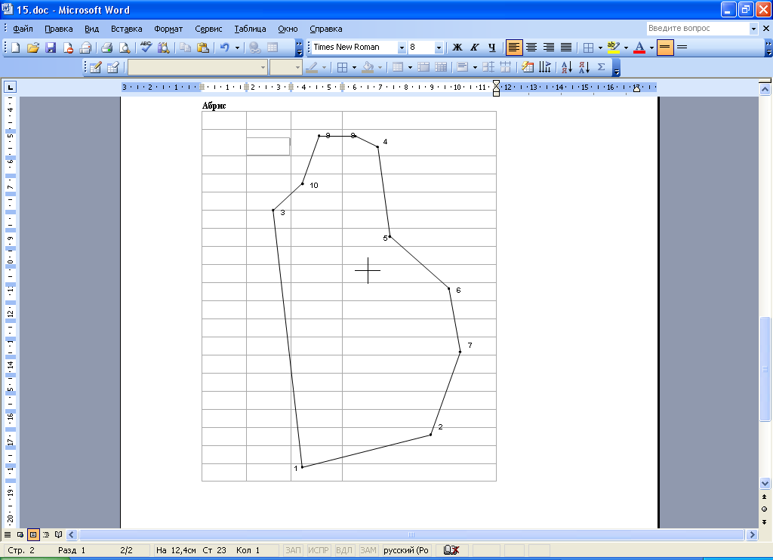
Вариант 2
Распечатка полевых измерений
№ т.ст. | № т.нав. | Гор. угол | Расстоян
б | а | 0 00 00 | 0
 | т11 | 85 30 38 | 59,099
 | а | 0 00 00 | 0.000
№ т.ст. | № т.нав. | Гор. угол | Расстоян
т11 | т10 | 0 00 00 | 0.000
 | т12 | 228 07 29 | 19,076
 | т10 | 0 00 00 | 0.000
№ т.ст. | № т.нав. | Гор. угол | Расстоян
т12 | т11 | 0 00 00 | 0.000
 | 1 | 191 24 43 | 7.569
 | 2 | 198 39 45 | 43.326
 | 8 | 350 25 51 | 33,538
 | 9 | 326 42 25 | 48,592
 | 10 | 304 16 47 | 71,842
 | т14 | 292 10 29 | 94,941
 | т11 | 0 00 00 | 0.000
№ т.ст. | № т.нав. | Гор. угол | Расстоян
т14 | т12 | 0 00 00 | 0.000
 | 3 | 88 28 63 | 6.254
 | 4 | 97 48 12 | 42.541
 | 5 | 71 21 45 | 49,472
 | 6 | 59 43 19 | 58,793
 | 7 | 45 35 18 | 71,937
 | в | 266 43 59 | 149,922
 | т12 | 0 00 00 | 0.000
№ т.ст. | № т.нав. | Гор. угол | Расстоян
в | Т.14 | 0 00 00 | 0,000
 | г | 157 42 44 | 29,469
 | Т.14 | 0 00 02
Каталог координат точек хода
№ точки | X | Y | H
б | 2993.404 | 2494.012
в | 3110.099 | 2470.247
г | 3138.260 | 2461.576
а | 3039.059 | 2523.248
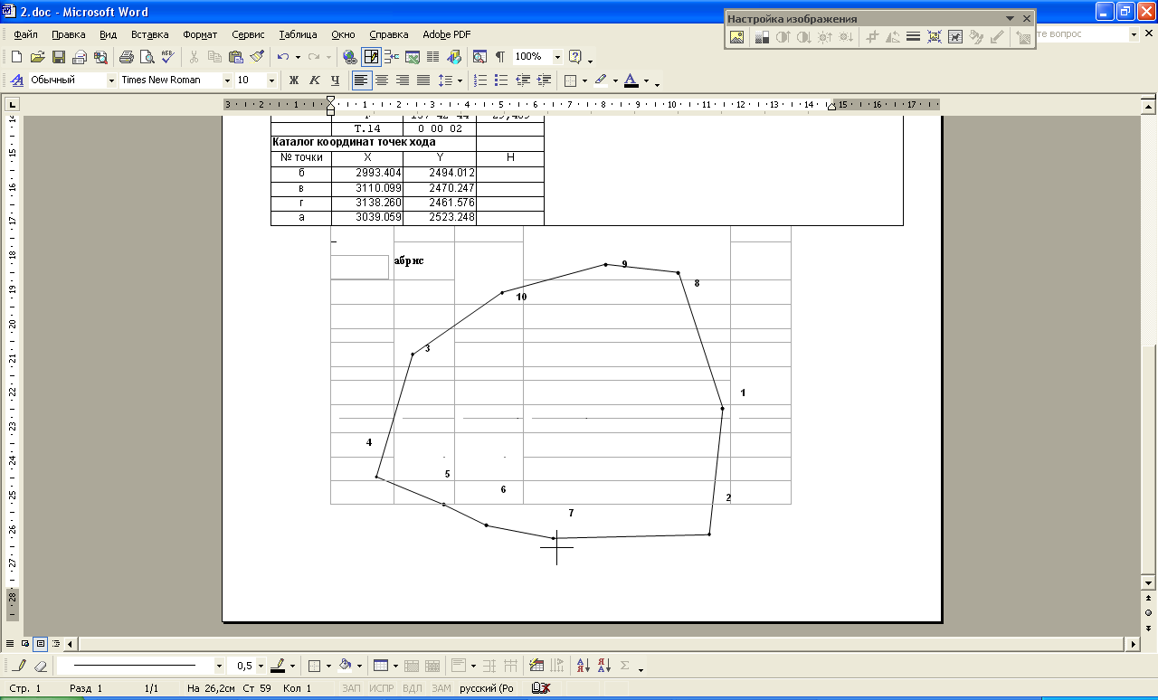
Вариант 3

Журнал полевых измерений |  |  |  | 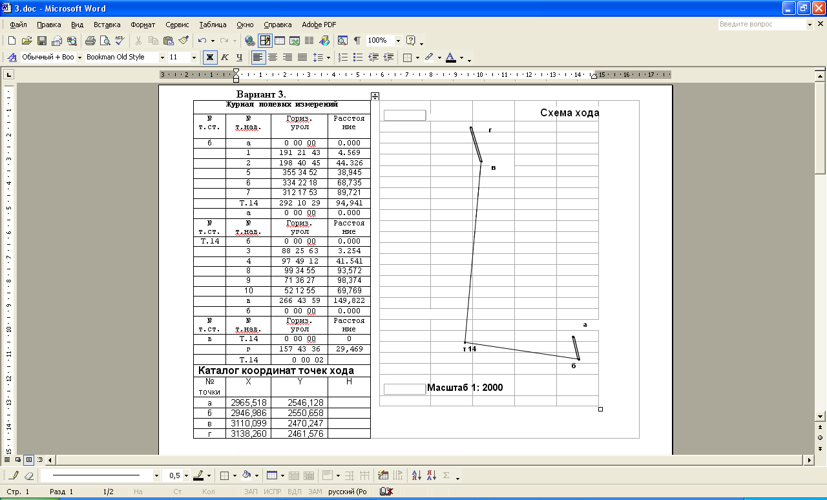
№ т.ст. | № т.нав. | Гориз. угол | Расстояние
б | а | 0 00 00 | 0.000
 | 1 | 191 21 43 | 4.569
 | 2 | 198 40 45 | 44.326
 | 5 | 355 34 52 | 38,945
 | 6 | 334 22 18 | 68,735
 | 7 | 312 17 53 | 89,721
 | Т.14 | 292 10 29 | 94,941
 | а | 0 00 00 | 0.000
№ т.ст. | № т.нав. | Гориз. угол | Расстояние
Т.14 | б | 0 00 00 | 0.000
 | 3 | 88 25 63 | 3.254
 | 4 | 97 49 12 | 41.541
 | 8 | 99 34 55 | 93,572
 | 9 | 71 36 27 | 98,374
 | 10 | 52 12 55 | 69,769
 | в | 266 43 59 | 149,822
 | б | 0 00 00 | 0.000
№ т.ст. | № т.нав. | Гориз. угол | Расстояние
в | Т.14 | 0 00 00 | 0
 | г | 157 43 36 | 29,469
 | Т.14 | 0 00 02
Каталог координат точек хода
№ точ | X | Y | H
а | 2965,518 | 2546,128
б | 2946,986 | 2550,658
в | 3110,099 | 2470,247
г | 3138,260 | 2461,576
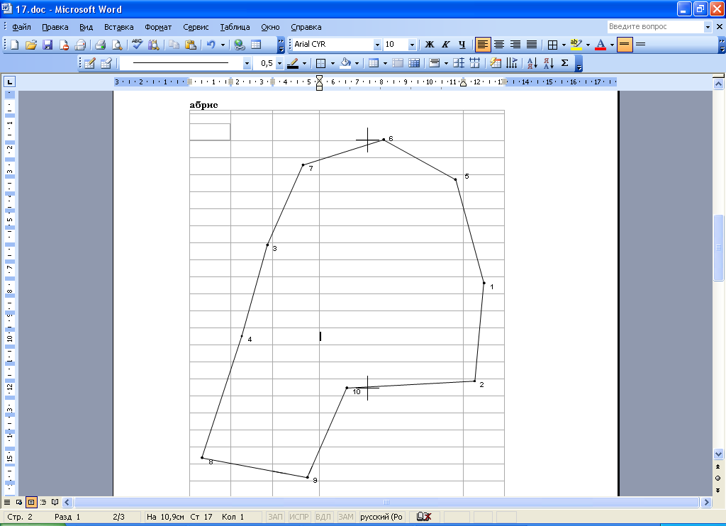
Вариант 4

Распечатка полевых измерений |  |  |  |  |  |  | 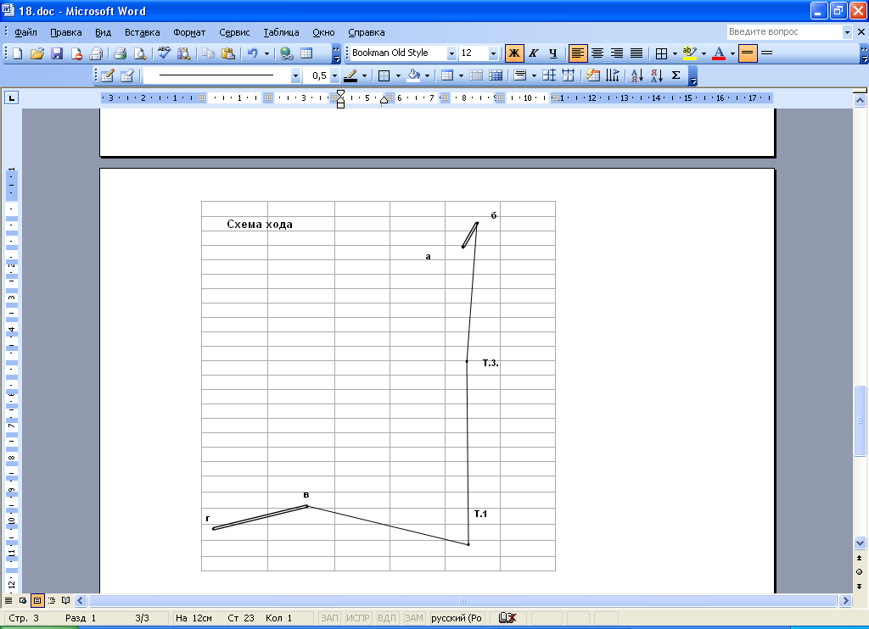
№ т.ст. | № т.нав. |  | Гор. угол |  | Расстоян
Б | А |  | 0 00 00 |  | 0.000
 | т3 |  | 333 55 46 |  | 87,341
 | А |  | 0 00 02
№ т.ст. | № т.нав. |  | Гор. угол |  | Расстоян
т 3 | Б |  | 0 00 00 |  | 0.000
 | Т.1 |  | 175 13 03 |  | 114.994
 | 1 |  | 88 54 12 |  | 4.982
 | 2 |  | 91 25 06 |  | 40.576
 | 12 |  | 103 55 27 |  | 105,471
 | 13 |  | 242 32 03 |  | 67,830
 | Б |  | 0 00 01 |  | 0.000
№ т.ст. | № т.нав. |  | Гор. угол |  | Расстоян
Т.1 | т3 |  | 0 00 00 |  | 0.000
 | В |  | 283 57 57 |  | 104.04
 | 3 |  | 88 12 30 |  | 2.512
 | 4 |  | 90 56 14 |  | 39.471
 | 5 |  | 240 32 54 |  | 89,045
 | 6 |  | 230 34 12 |  | 99,482
 | 7 |  | 203 44 10 |  | 69,726
 | 8 |  | 197 32 52 |  | 52,183
 | 9 |  | 150 10 52 |  | 56,382
 | 10 |  | 101 14 53 |  | 99,954
 | 11 |  | 67 16 43 |  | 107,992
 | т3 |  | 0 00 01 |  | 0.000
№ т.ст. | № т.нав. |  | Гор. угол |  | Расстоян
В | Т.1 |  | 0 00 00 |  | 0.000
 | Г |  | 153 01 58 |  | 54.212
 | Т.1 |  | 0 00 01 |  | 0.000
Каталог координат точек хода
№ точки |  | X |  | Y |  | H
А |  | 3216.089 |  | 2680.072
Б |  | 3231.211 |  | 2688.925
В |  | 3053.276 |  | 2582.298
Г |  | 3039.059 |  | 2523.248
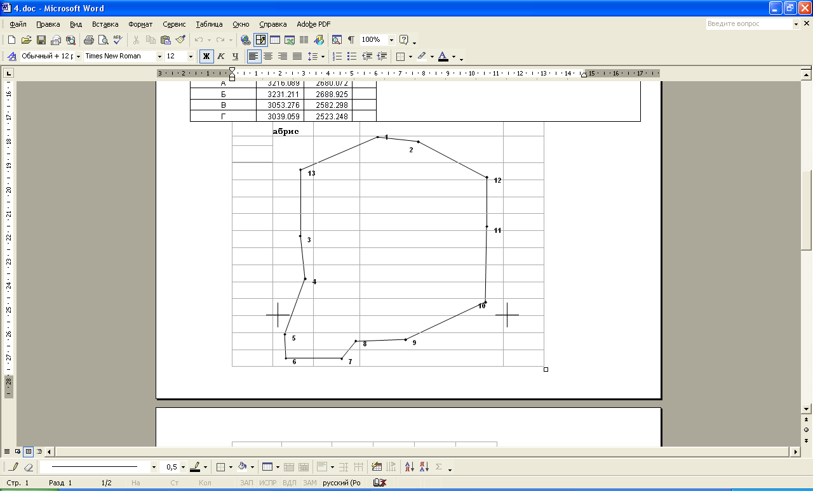

Приложения

Приложение 1
а) Деревянный столб – вид над землей, м

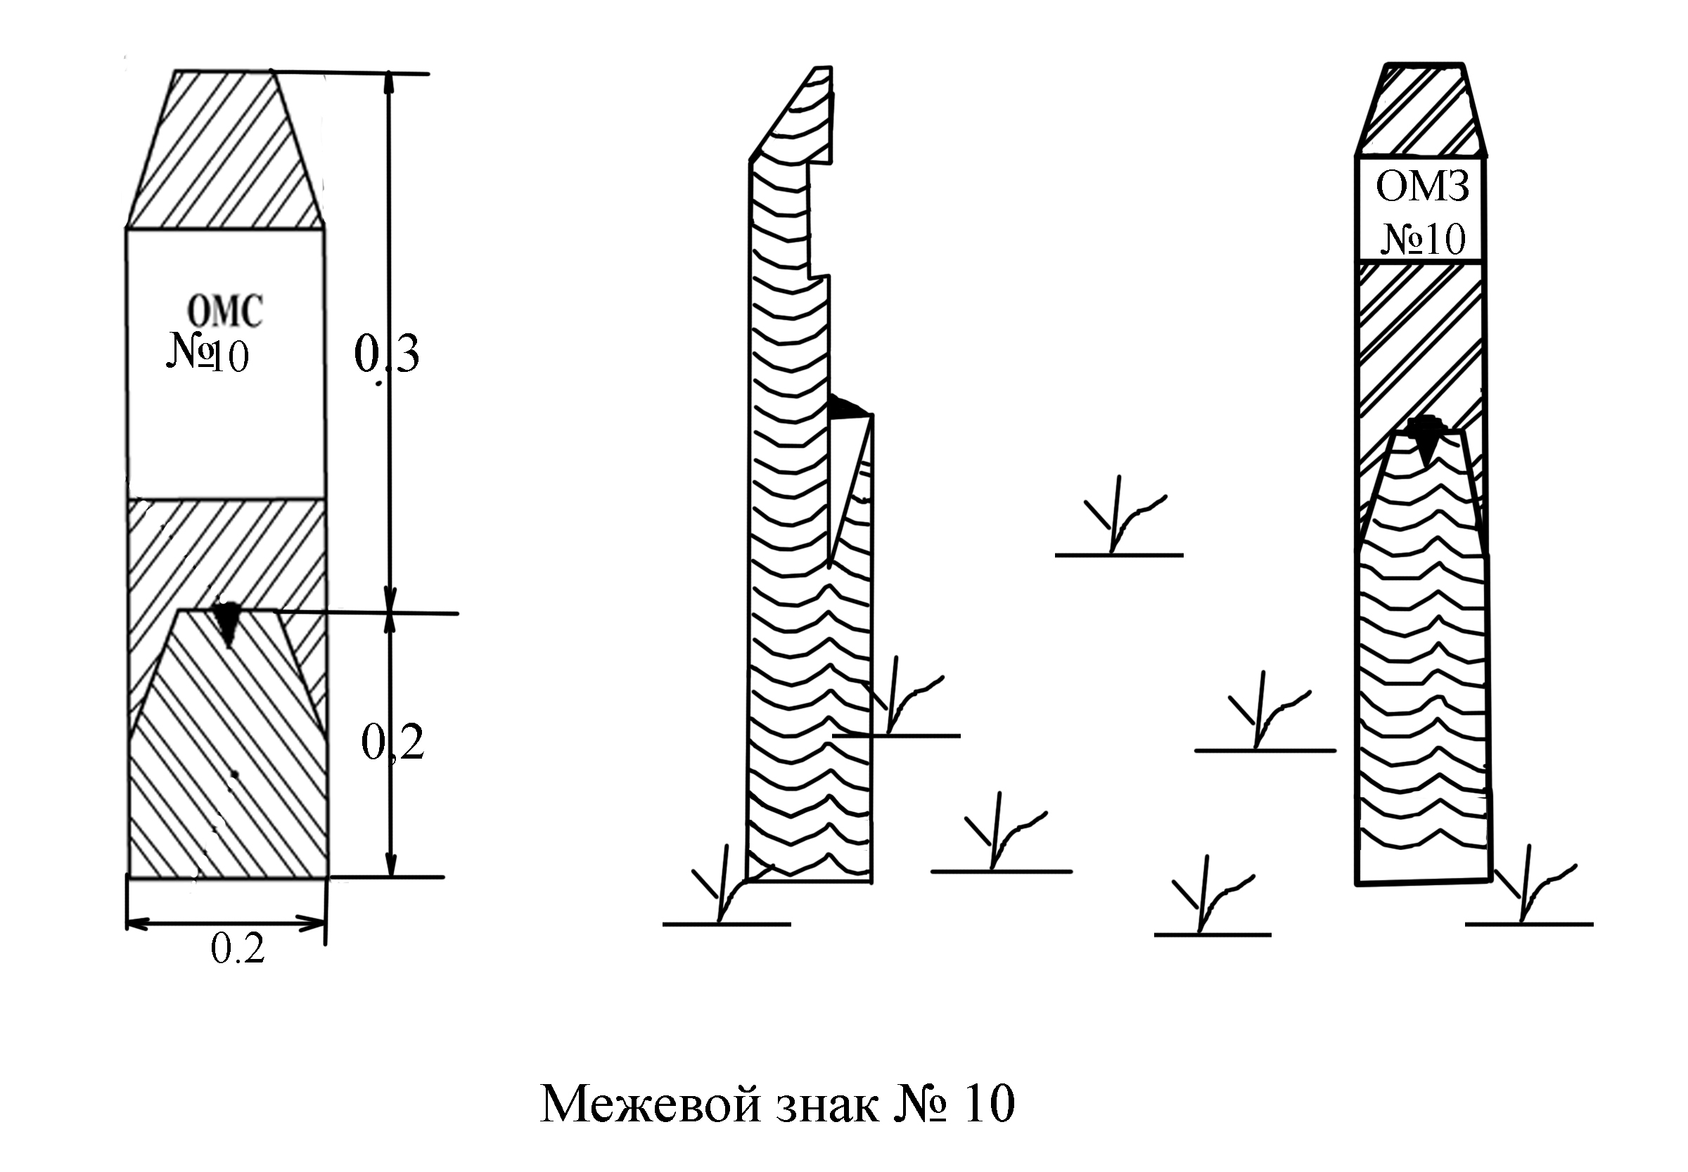
б) Металлическая труба
в) Бетонный пилон, размеры указаны в метрах

г) Схема закладки межевых знаков

Приложение 2

Нормативная точность межевания объектов землеустройства, земельных участков (Значения точности определения координат характерных точек границ земельных участков «Приказ Минэкономразвития России от 17.08. 2012 г. №518»).
№№  п. п. | Категория земель и разрешенное использование земельных участков | Средняя квадратическая погрешность (M_{t}) местоположения характерных точек не более, м. | Допустимые расхождения при контроле межевания, м.
 |  |  | ΔS_{ДОП} | f _{ДОП}
1 | 2 | 3 | 4 | 5
1 | Земельные участки, отнесенные к землям населенных пенктов | 0,10 | 0,2 | 0,3
2 | Земельные участки, отнесенные к землям сельскохозяйственного назначения и предоставленные для ведения личного подсобного, дачного хозяйства, огородничества, садоводства, индивидуального гражданского или индивидуального жилищного строительства | 0,20 | 0,4 | 0,6
3 | Земельные участки, отнесенные к землям сельскохозяйственного назначения, за за исключением земельных участков, указанных в пункте 2 | 2,50 | 5,0 | 7,5
4 | Земельные участки, отнесенные к землям промышленности, энергетики, транспорта, связи, радиовещания, телевидения, информатики, землям обеспечения космической деятельности, землям обороны, безопасности и землям иного специального назначения | 0,50 | 1,0 | 1,5
5 | Земельные участки, отнесенные к землям особо охраняемых территорий и объектов | 2,50 | 5,0 | 7,5
6 | Земельные участки, отнесенные к землям лесного фонда, землям водного фонда и землям запаса | 5,00 | 10,0 | 15,0
7 | Земельные участки, не указанные в пунктах 1 - 6 | 2,50 | 5,0 | 7,5
Примечание. Предельная ошибка положения межевого знака равна удвоенному значению M _{t.} Предельных ошибок не должно быть более 5%.
Основываясь на показателях Средней квадратической погрешности M_{t} положения межевого знака относительно ближайшего пункта исходной геодезической основы необходимо для той или иной категории земель и разрешенного использования земельных участков запланировать метод межевания объекта межевания и технологию производства работ.

Предельно допустимые расхождения в площадях земельных участков
№  п/п | Классификация  земель | Площади  земельных участков  (Р доп.) (кв. м.) | Допустимые  расхождения площадей  (Р доп.)  (кв. м.) | Округление вычислительных площадей (Р доп.) (кв. м.) | Допустимые расхождения при контроле межевания (м) (S доп./f доп.)
1 | Земли в черте города | 100 | 4 | 1 | 0,15/0,2
 |  | 600 | 9 | 10
 |  | 1000 | 11 | 10
 |  | 1500 | 14 | 10
 |  | 2500 | 18 | 10
 |  | 5000 | 25 | 10
2 | Земли других поселений (кроме городов) | 600 | 18 | 10 | 0,4
 |  | 1000 | 22 | 10
 |  | 1500 | 28 | 10
 |  | 2500 | 36 | 10
 |  | 5000 | 50 | 10
3 | Оставшиеся категории земель  При площади земельного участка до 1000000 кв.м.  Более 1000000 кв.м.
 |  | 10000 | 70 | 10 | 0,3/0,4
 |  | 100000 | 220 | 100 | 0,3/0,4
 |  | 250000 | 350 | 100 | 0,3/0,4
 |  | 500000 | 500 | 100 | 0,3/0,4
 |  | 1000000 | 700 | 100 | 0,3/0,4
 |  | 1100000 | 1800 | 100 | 0,7/1,0
 |  | 2000000 | 2500 | 100 | 0,7/1,0
 |  | 5000000 | 3800 | 100 | 0,7/1,0
 |  | 10000000 | 5300 | 100 | 0,7/1,0

Приложение 3

А К Т
СДАЧИ МЕЖЕВЫХ ЗНАКОВ НА НАБЛЮДЕНИЕ
ЗА СОХРАННОСТЬЮ
Я, нижеподписавшийся ________________________________________
(фамилия, имя, отчество землеустроителя)
____________________________________________________________
(название учреждения)
сдал на наблюдение за сохранностью и я, нижеподписавшийся ______
____________________________________________________________
(фамилия, имя, отчество принявшего)
принял на наблюдение за сохранностью межевые знаки, расположенные
____________________________________________________________
(указать название населенного пункта , с /т, улицы , № участка)
____________________________________________________________

Акт составлен “_____” _____________20__г. в количестве __экземпляров.

__________________________________________________________
__________________________________________________________

Список межевых знаков, принятых по акту № ____________

№ п/п | Тип знака, материал, L, диаметр | Название  или № знака | Абрис  местоположение знака

Сдал _______/__________/ Принял _________/____________/
(подпись , Ф., И., О.) (подпись , Ф., И., О.)

Приложение 4

Описание специальных условных знаков, применяемых
для отображения графических сведений
на Чертеже границ земельных участков
№ п/п | Название условного знака | Изображение условного знака | Описание изображения
1 | 2 | 3 | 4
1 | Существующий участок границы, имеющиеся сведения о котором достаточны для определения его прохождения на местности |  | Сплошная линия черного цвета, толщиной 0,2 мм
2 | Вновь образованный участок границы, имеющиеся сведения о котором достаточны для определения его прохождения на местности |  | Сплошная линия красного цвета, толщиной 0,2 мм  (допускается линия черного цвета, выделенная маркером красного цвета шириной до 3 мм)
3 | Существующий участок границы, имеющиеся сведения о котором не достаточны для определения его прохождения на местности |  | Пунктирная линия черного цвета с длинной штриха 2 мм, интервалом 1 мм и толщиной 0,2 мм
4 | Вновь образованный участок границы, имеющиеся сведения о котором не достаточны для определения его прохождения на местности |  | Пунктирная линия красного цвета с длинной штриха 2 мм, интервалом 1 мм и толщиной 0,2 мм  (допускается линия черного цвета, выделенная маркером красного цвета шириной до 3 мм)
5 | Точка границы, имеющиеся сведения о которой не позволяют однозначно определить ее положение на местности |  | Окружность диаметром 1,5 мм
6 | Точка границы, имеющиеся сведения о которой позволяют однозначно определить ее положение на местности |  | Круг черного цвета диаметром 1,5 мм
7 | Номер существующей точки границ в кадастровом квартале | 26 | Число, записанное цифрами арабского алфавита
8 | Номер вновь образованной точки границ в кадастровом квартале | н3 | Строчная буква «н» русского алфавита и число, записанное цифрами арабского алфавита
9 | Номер прекращающей существование точки границ в кадастровом квартале | 26 | Номер существующей точки границ в кадастровом квартале, обведенный в рамку
Продолжение приложения 4

1 | 2 | 3 | 4
10 | Обозначение точки границы, расположенной за пределами внутренней рамки изображения Чертежа границ | 3 | Номер точки с короткой черной стрелкой над ним, указывающей направление на точку
11 | Обозначение учтенного земельного участка | :8 | Двоеточие (разделитель) и число, соответствующее номеру земельного участка в кадастровом квартале
12 | Обозначение прекращающего существование земельного участка, если он целиком является источником образования нового | : 8 | Обозначение учтенного земельного участка, обведенное в рамку
13  : 8 | Обозначение прекращающего существование земельного участка, если его отдельные части являются источником образования новых участков |  | Обозначение учтенного земельного участка, обведенное в рамку, от которой проведены линии выноски на все образованные из него части, являющиеся источником образования новых участков
14 | Обозначение сформированной части земельного участка, являющейся источником образования нового земельного участка | : А | Двоеточие (разделитель) и заглавная буква русского алфавита
15 | Обозначение части учтенного земельного участка | : 8 / 2 | Обозначение учтенного земельного участка и далее через разделитель «/» (наклонная черта) учетный кадастровый номер части земельного участка
16  : 8 / 2 | Обозначение части учтенного земельного участка, прекращающей существование, если она целиком является источником образования части нового земельного участка |  | Обозначение части учтенного земельного участка, обведенное в рамку
17  : 8 / 2 | Обозначение части учтенного земельного участка, прекращающей существование, если ее отдельные части являются источником образования частей новых земельных участков |  | Обозначение части учтенного земельного участка, обведенное в рамку, от которой проведены линии выноски на ее отдельные части, являющиеся источником образования частей новых земельных участков
18 | Пункт ГГС, ОМС 1, ОМС 2 | ^{Луч} | Равносторонний треугольник с длинной стороны 3,0 мм и точкой посередине, размещаемый на чертеже границ основанием вниз

Приложение 5
Формы разделов межевого плана, применяемых в случаях изменения и уточнения границ земельных участков и их частей
 |  |  |  |  |  |  | Лист № ____
МЕЖЕВОЙ ПЛАН
Сведения об измененных земельных участках и их частях
1. Общие сведения об измененных земельных участках
Кадастровый номер земельного участка ____________________________________________
№ п/п | Наименование характеристик земельного участка |  |  |  |  | Значение характеристики
1 | 2 |  |  |  |  | 3
1 | Кадастровые номера земельных участков, исключаемых из состава измененного земельного участка, представляющего собой единое землепользование
2 | Кадастровый или иной номер объекта недвижимости, расположенного на земельном участке
3 | Иные сведения
2. Общие сведения о частях измененных земельных участков
Кадастровый номер земельного участка ____________________________________________
№ п/п | Учетный номер или обозначение части |  |  | Площадь (Р), м ² | ±ΔР, м² | Характеристика части
1 | 2 |  |  | 3 | 4 | 5
3. Сведения о местоположении границ частей измененных земельных участков
Кадастровый номер земельного участка ____________________________________________
Учетный номер или обозначение части _____________________________________________________
Обозначение характерных точек границы |  | Координаты, м |  |  | Средняя квадратическая погрешность положения характерной точки  (М_{t}), м |  | Примечание
 |  | Х | Y
1 |  | 2 | 3 |  | 4 |  | 5

Продолжение приложения 5
 |  |  |  |  |  |  |  |  |  |  |  |  |  |  |  | Лист № ____
МЕЖЕВОЙ ПЛАН
Сведения об уточняемых земельных участках и их частях
1. Сведения о характерных точках границы уточняемого земельного участка
с кадастровым номером ______________________________
Обозначение характерных точек границы |  |  | Существующие координаты, м |  |  |  | Уточненные координаты, м |  |  |  | Нормативная точность определения координат характерных точек границ (М_{t}), м |  |  |  |  |  | Описание закрепления точки
 |  |  | Х |  |  | Y | Х |  | Y
1 |  |  | 2 |  |  | 3 | 4 |  | 5 |  | 6 |  |  |  |  |  | 7
2. Сведения о частях границы уточняемого земельного участка
с кадастровым номером ______________________________
Обозначение части границы |  |  |  | Горизонтальное проложение (S), м |  |  |  |  |  |  |  | Описание прохождения части границы
от т. | до т.
1 | 2 |  |  | 3 |  |  |  |  |  |  |  | 4
3. Сведения о местоположении границы части уточняемого земельного участка
с кадастровым номером ____________________________________
Учетный номер или обозначение части _____________________________________________________
Обозначение характерных точек границы |  |  |  | Координаты, м |  |  |  |  |  | Средняя квадратическая погрешность положения характерной точки  (М_{t}), м |  |  |  |  |  | Примечание
 |  |  |  | Х |  |  | Y
1 |  |  |  | 2 |  |  | 3 |  |  | 4 |  |  |  |  |  | 5
4. Общие сведения об уточняемом земельном участке
с кадастровым номером ______________________________
№ п/п |  | Наименование характеристик земельного участка |  |  |  |  |  |  |  |  |  |  |  | Значение характеристики
1 |  | 2 |  |  |  |  |  |  |  |  |  |  |  | 3
1 |  | Площадь земельного участка ± величина погрешности определения площади (Р ± ΔР), м²
2 |  | Площадь земельного участка по сведениям государственного кадастра недвижимости (Ркад), м²
3 |  | Оценка расхождения Р и Ркад (Р – Ркад), м²
4 |  | Предельный минимальный и максимальный размер земельного участка (Рмин и Рмакс), м²
 |  |  |  |  |  |  |  |  |  |  |  |  |  |  | Лист № ______
5 |  | Кадастровый или иной номер объекта недвижимости, расположенного на земельном участке
6 |  | Иные сведения
5. Общие сведения о частях уточняемого земельного участка
с кадастровым номером _________________________
№ п/п |  | Учетный номер или обозначение части |  |  |  |  |  | Площадь (Р), м ² |  | ±ΔР, м ² |  |  |  | Характеристика части
1 |  | 2 |  |  |  |  |  | 3 |  | 4 |  |  |  | 5
6. Сведения о земельных участках, смежных с уточняемым земельным участком
с кадастровым номером ______________________________
Обозначение характерной точки или части границы |  |  |  |  | Кадастровые номера земельных участков, смежных с уточняемым земельным участком |  |  |  |  |  |  |  | Сведения о правообладателях смежных земельных участков
1 |  |  |  |  | 2 |  |  |  |  |  |  |  | 3
Приложение 6
Пример межевого плана по уточнению границ земельного участка
 |  |  |  | Всего листов 11
МЕЖЕВОЙ ПЛАН | Заполняется специалистом органа кадастрового учета
регистрационный №______________________________________
________________________________________________________
(подпись) (инициалы, фамилия)

«_____»________________ ________г.
Титульный лист
1. Межевой план подготовлен в результате выполнения кадастровых работ в связи с:
уточнением местоположения границы и площади земельного участка МУП «Водоканал» с кадастровым номером 50:26:191124:1, расположенного по адресу: Московская область, Наро-Фоминский район, с. пос. Первомайское, у дер. Жуковка
2. Цель кадастровых работ:
⎯
3. Сведения о заказчике кадастровых работ:
МУП «Водоканал»
(фамилия, имя, отчество (при наличии отчества) физического лица, полное наименование юридического лица, органа государственной власти, органа местного самоуправления, иностранного юридического лица с указанием страны его регистрации (инкорпорации)

Подпись ______________________________________________  ____________________________________ |  |  | Дата « » 2013г.
Место для оттиска печати заказчика кадастровых работ
4. Сведения о кадастровом инженере:
Фамилия, имя, отчество (при наличии отчества) Петров А.А.
№ квалификационного аттестата кадастрового инженера
Контактный телефон 8 (495) 654-32-10
Почтовый адрес и адрес электронной почты, по которым осуществляется связь с кадастровым инженером 107023, г. Москва, Семеновский пер., д.6; e@mail: petrovaa@mail.ru
Сокращенное наименование юридического лица, если кадастровый инженер является работником юридического лица
Подпись _____________________________________ |  | Дата «20» января 2013 г.
Место для оттиска печати кадастрового инженера

 |  | Лист №_2_
МЕЖЕВОЙ ПЛАН
Содержание
№ п/п | Разделы межевого плана | Номера листов
1 | 2 | 3

1. | Титульный лист | 1
2. | Содержание | 2
3. | Исходные данные | 3
4. | Сведения о выполненных измерениях и расчетах | 4
5. | Сведения об уточняемых земельных участках и их частях | 5-7
6. | Схема геодезических построений | 8-9
7. | Схема расположения земельных участков | 10
8. | Чертеж земельных участков и их частей | 11.1
9. | Акт согласования местоположения границ земельного участка | 11.2
10. | Приложения

 |  |  |  |  |  |  |  | Лист №_3_
МЕЖЕВОЙ ПЛАН
Исходные данные
1. Перечень документов, использованных при подготовке межевого плана
№ п/п | Наименование документа |  |  |  | Реквизиты документа
1 | 2 |  |  |  | 3
1. | Кадастровая выписка о земельном участке |  |  |  | № 26/08-1-14706 от 08.09.2008 г.
2. | Планшет ВИСХАГИ М 1:10000 |  |  |  | № 3636, год выпуска 1992 г.,  дата последнего обновления 2002г.
2. Сведения о геодезической основе, использованные при подготовке межевого плана
Система координат МСК-50 (2-ая зона)
№ п/п | Название пункта и тип знака геодезической сети |  | Класс геодезической сети |  |  | Координаты, м
 |  |  |  |  |  | Х |  | Y
1 | 2 |  | 3 |  |  | 4 |  | 5
1 | ГАИШ – пункт глобальной геодезической спутниковой сети GPS- ГЛОНАСС |  | 1 |  |  | 462892.49 |  | 2190955.15
2 | MOSK–пункт Спутниковой системы точного позиционирования (ССТП) Москвы и Московской области (ФГУП «Госземкадастрсъёмка» - ВИСХАГИ) |  | 1 |  |  | 460238.33 |  | 2188841.63
3. Сведения о средствах измерений
№ п/п | Наименование прибора  (инструмента, аппаратуры) | Реквизиты сертификата прибора  (инструмента, аппаратуры) |  |  |  |  | Реквизиты свидетельства о поверке прибора  (инструмента, аппаратуры)
1 | 2 | 3 |  |  |  |  | 4
1 | Комплект спутниковой геодезической двухчастотной GPS-аппаратуры Maxor («Javad Navigation System Inc.». CША) | № в гос.реестре средств измерений 27072-04 от 18.06.2008 г. действительно до 18.06.2013 г. |  |  |  |  | Свидетельство о поверке № 120670, выдано 20.06.2012, действ. до 20.06.2013
4. Сведения о наличии зданий, сооружений, объектов незавершенного строительства на исходных или измененных земельных участках
№ п/п | Кадастровый номер  земельного участка |  |  | Кадастровые или иные номера объектов недвижимости, расположенных на земельном участке
1 | 2 |  |  | 3
⎯ | ⎯ |  |  | ⎯
5. Сведения о частях исходных, измененных или уточняемых земельных участков
№ п/п | Кадастровый номер  земельного участка |  |  | Учетные номера частей земельного участка
1 | 2 |  |  | 3
⎯ | ⎯ |  |  | ⎯

 |  |  |  |  |  |  |  |  |  | Лист №_4_
МЕЖЕВОЙ ПЛАН
Сведения о выполненных измерениях и расчетах
1. Метод определения координат характерных точек границ земельных участков и их частей
№ п/п |  | Кадастровый номер или обозначение  земельного участка |  |  |  |  | Метод определения координат
1 |  | 2 |  |  |  |  | 3
1 |  | 50:26:191124:1 |  |  |  |  | Метод спутниковых геодезических измерений
2. Точность положения характерных точек границ земельных участков
№ п/п |  | Кадастровый номер или обозначение  земельного участка |  |  | Формулы, примененные для расчета средней квадратической погрешности положения характерных точек границ (М_{t}), м
1 |  | 2 |  |  | 3
1 |  | 50:26:191124:1 |  |  | М_{t} - 0.1 вычислено с использованием программного продукта Pinnacle
3. Точность положения характерных точек границ частей земельных участков
№ п/п |  | Кадастровый номер или обозначение  земельного участка | Учетный номер или обозначение части |  |  |  |  |  | Формулы, примененные для расчета средней квадратической погрешности положения характерных точек границ (М_{t}), м
1 |  | 2 | 3 |  |  |  |  |  | 4
1 |  | - | - |  |  |  |  |  | -
4. Точность определения площади земельных участков
№ п/п | Кадастровый номер или обозначение  земельного участка |  |  | Площадь (Р), м² |  | Формулы, примененные для расчета предельно допустимой погрешности определения площади земельного участка (∆Р), м²
1 | 2 |  |  | 3 |  | 4
1 | 50:26:191124:1 |  |  | 12014 |  | ∆Р = 3,5 *0,2*√12014 = ±77
5. Точность определения площади частей земельных участков
№ п/п | Кадастровый номер или обозначение  земельного участка |  | Учетные номера частей земельного участка |  |  |  |  | Площадь (Р), м² |  |  | Формулы, примененные для расчета предельно допустимой погрешности определения площади части земельного участка (∆Р), м²
1 | 2 |  | 3 |  |  |  |  | 4 |  |  | 5
- | - |  | - |  |  |  |  | - |  |  | -

 |  |  |  |  |  |  |  |  |  |  |  | Лист №_5_
МЕЖЕВОЙ ПЛАН
Сведения об уточняемых земельных участках и их частях
1. Сведения о характерных точках границы уточняемого земельного участка
с кадастровым номером 50:26:191124:1
Обозначение характерных точек границы |  | Существующие координаты, м |  |  |  |  | Уточненные координаты, м |  |  | Нормативная точность определения координат характерных точек границ (М_{t}), м |  |  | Описание закрепления точки
 |  | X |  |  | Y |  | X | Y
1 |  | 2 |  |  | 3 |  | 4 | 5 |  | 6 |  |  | 7
4 |  | 441419.40 |  |  | 2174139.38 |  | 441 414.63 | 2 174 142.37 |  | 0.1 |  |  | ⎯
5 |  | 441470.55 |  |  | 2174164.60 |  | 441 465.17 | 2 174 166.69 |  | 0.1 |  |  | ⎯
1 |  | 441509.63 |  |  | 2174183.87 |  | 441 508.15 | 2 174 187.37 |  | 0.1 |  |  | ⎯
2 |  | 441462.60 |  |  | 2174295.03 |  | 441 459.90 | 2 174 290.21 |  | 0.1 |  |  | ⎯
н1 |  | ⎯ |  |  | ⎯ |  | 441 413.93 | 2 174 270.83 |  | 0.1 |  |  | ⎯
н2 |  | ⎯ |  |  | ⎯ |  | 441 389.08 | 2 174 260.36 |  | 0.1 |  |  | ⎯
3 |  | 441373.70 |  |  | 2174250.34 |  | 441 364.79 | 2 174 250.34 |  | 0.1 |  |  | ⎯
4 |  | 441419.40 |  |  | 2174139.38 |  | 441 414.63 | 2 174 142.37 |  | 0.1 |  |  | ⎯
2.Сведения о частях границы уточняемого земельного участка
с кадастровым номером 50:26:191124:1
Обозначение части границы |  |  |  | Горизонтальное проложение (S), м |  |  |  |  |  |  | Описание прохождения части границы
от т. | до т.
1 | 2 |  |  | 3 |  |  |  |  |  |  | 4
4 | 5 |  |  | 56.09 |  |  |  |  |  |  | -
5 | 1 |  |  | 47.70 |  |  |  |  |  |  | -
1 | 2 |  |  | 113.60 |  |  |  |  |  |  | -
2 | н1 |  |  | 49.89 |  |  |  |  |  |  | -
н1 | н2 |  |  | 26.97 |  |  |  |  |  |  | -
н2 | 3 |  |  | 26.28 |  |  |  |  |  |  | -
3 | 4 |  |  | 118.92 |  |  |  |  |  |  | -
3. Сведения о местоположении границы части уточняемого земельного участка
с кадастровым номером 50:26:191124:1
Учетный номер или обозначение части -
Обозначение характерных точек границы |  |  | Координаты, м |  |  |  |  |  | Средняя квадратическая погрешность положения характерной точки (М_{t}), м |  |  | Примечание
 |  |  | X |  |  | Y
1 |  |  | 2 |  |  | 3 |  |  | 4 |  |  | 5
- |  |  | - |  |  | - |  |  | - |  |  | -

 |  |  | Лист №_6_
МЕЖЕВОЙ ПЛАН
Сведения об уточняемых земельных участках и их частях
4. Общие сведения об уточняемом земельном участке с кадастровым номером 50:26:191124:1
№ п/п | Наименование характеристик земельного участка | Значение характеристики
1 | 2 | 3
1 | Площадь земельного участка ± величина погрешности определения площади (Р±∆Р), м² | 12014±77
2 | Площадь земельного участка по сведениям государственного кадастра недвижимости (Ркад), м² | 12014
3 | Оценка расхождения Р и Р кад (Р-Ркад), м² | 0
4 | Предельный минимальный и максимальный размер земельного участка (Рмин и Рмакс), м² | ⎯
5 | Кадастровый или иной номер объекта недвижимости, расположенного на земельном участке | ⎯
6 | Иные сведения | ⎯

 |  |  |  |  |  | Лист №_7_
МЕЖЕВОЙ ПЛАН
Сведения об уточняемых земельных участках и их частях
5. Общие сведения о частях уточняемого земельного участка
с кадастровым номером 50:26:191124:1
№ п/п | Учетный номер или обозначение части |  | Площадь (Р), м² | ±∆Р, м² | Характеристика части
1 | 2 |  | 3 | 4 | 5
- | - |  | - | - | -
6. Сведения о земельных участках, смежных с уточняемым земельным участком
с кадастровым номером 50:26:191124:1
Обозначение характерной точки или части границы |  | Кадастровые номера земельных участков, смежных с уточняемым земельным участком |  | Сведения о правообладателях смежных земельных участков
1 |  | 2 |  | 3
4-5 |  | 50:26:191121:1 |  | ООО «ГРАНД КЛАССИК», аренда на 49лет, регистрация №50-50-77/027/2007-343 от 20.11.2007г.
5-н2 |  | --- |  | земли, государственная собственность на которые не разграничена
н2-4 |  | 50:26:191121:1 |  | ООО «ГРАНД КЛАССИК», аренда на 49лет, регистрация №50-50-77/027/2007-343 от 20.11.2007г.

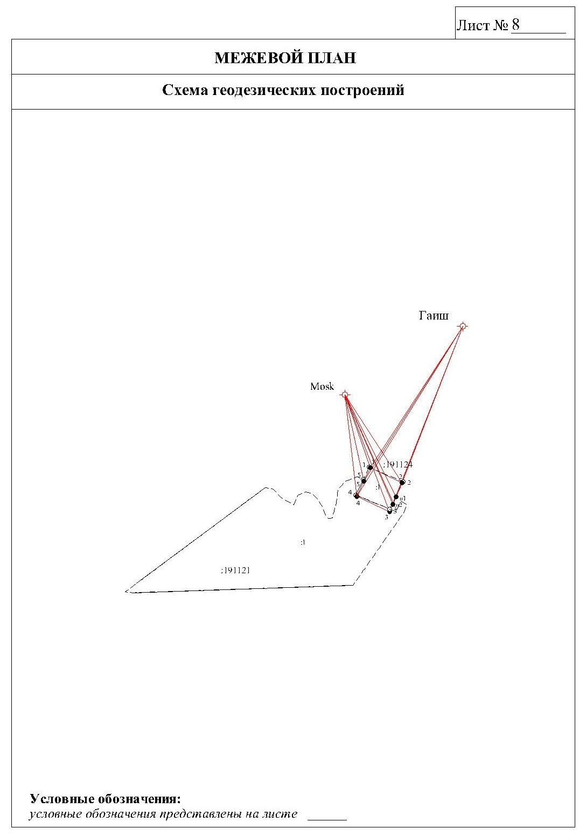

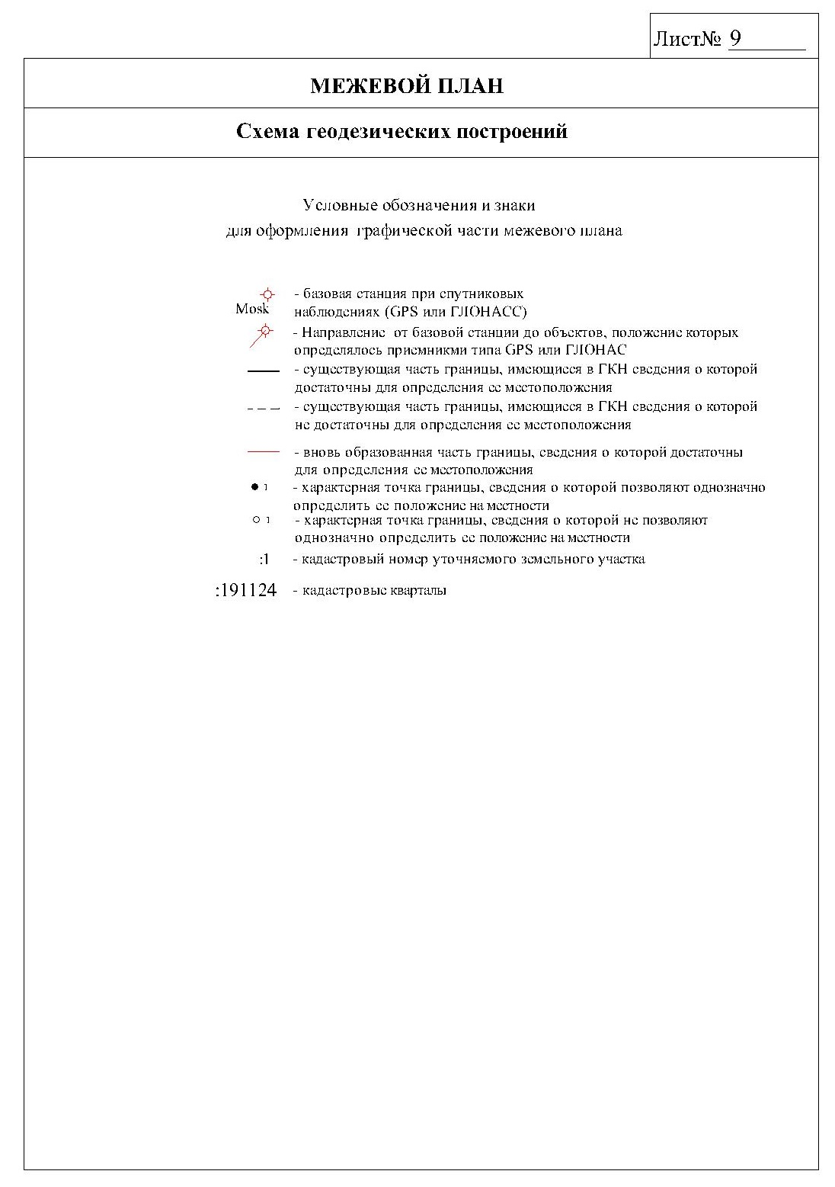

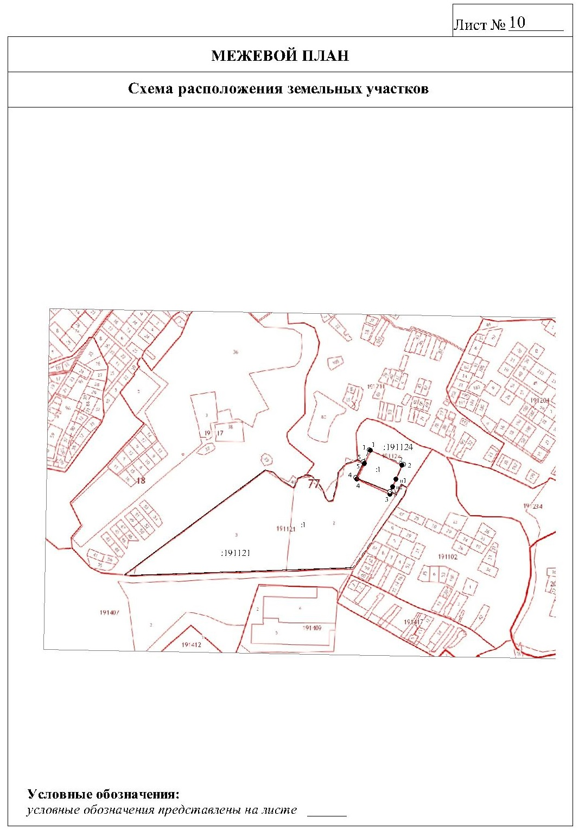

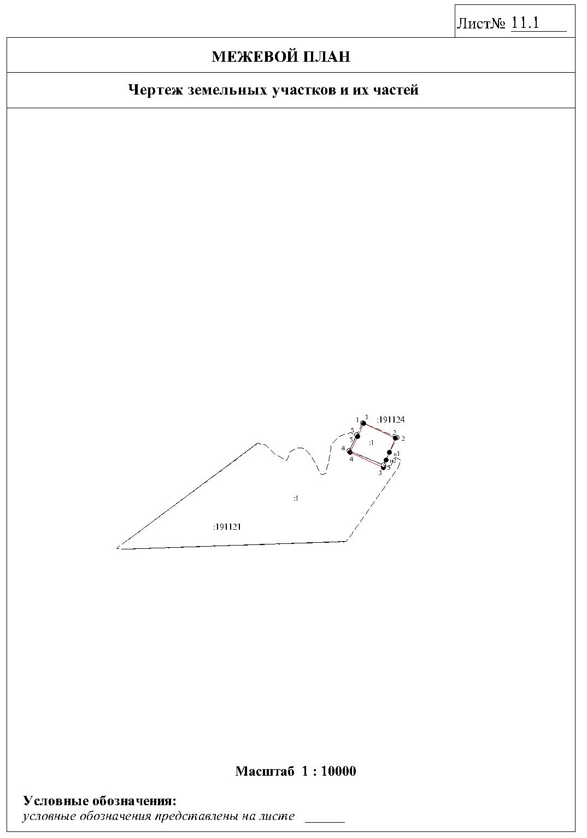

Лист № 11.2_

АКТ СОГЛАСОВАНИЯ МЕСТОПОЛОЖЕНИЯ ГРАНИЦЫ
ЗЕМЕЛЬНОГО УЧАСТКА

Кадастровый номер или обозначение земельного участка: 50:26:191124:1

Площадь земельного участка 12014 кв.м.

Местоположение границы земельного участка согласовано:

Обозначение характерной точки или части границы | Кадастровый номер смежного земельного участка | Фамилия и инициалы правообладателя или его представителя, реквизиты документа, удостоверяющего личность | Реквизиты доверен  ности | Подпись  и дата | Способ и дата извещения
1 | 2 | 3 | 4 | 5 | 6
4-5 | 50:26:191121:1 |  | Выписка из ЕГРЮЛ №__________  от |  | ⎯
5-н2 | ⎯ | ⎯ | ⎯ | ⎯ | ⎯
н2-4 | 50:26:191121:1 |  | Выписка из ЕГРЮЛ №__________  от |  | ⎯

Наличие разногласий при согласовании местоположения границы земельного участка:
Обозначение характерной точки или части границы | Кадастровый номер смежного земельного участка | Содержание возражений о местоположении границы
1 | 2 | 3
⎯ | ⎯ | ⎯

Сведения о снятии возражений о местоположении границы земельного участка:
Обозначение характерной точки или части границы | Кадастровый номер смежного земельного участка | Фамилия и инициалы правообладателя, реквизиты документа, удостоверяющего личность, дата снятия возражений, подпись | Способ снятий о местоположении границы (изменение местоположения границы, рассмотрение земельного спора в суде, третейском суде)
1 | 2 | 3 | 4
⎯ | ⎯ | ⎯ | ⎯

Кадастровый инженер: ___________________ /Петров А.А./
М.П. (подпись) (фамилия, инициалы)

Список рекомендуемых источников
- Российская Федерация. Градостроительный кодекс Российской Федерации [Текст]: офиц. текст. Последняя редакция. – М.: Юрайт-Издат, 2007. – 96 с.
- Российская Федерация. Гражданский кодекс Российской Федерации [Текст]: офиц. текст. – М.: ТК Велби, 2005. – 448 с.
- Российская Федерация. Земельный кодекс Российской Федерации [Текст]: офиц. текст. Последняя редакция. – М.: Юрайт-Издат, 2007. – 88 с.
- Российская Федерация. Лесной кодекс Российской Федерации [Текст]: офиц. текст. [принят Гос. Думой 8 нояб. 2006 г.].: одобр. Советом Федерации 24 нояб. 2006 г.]. – // Рос. газ. – 2006. – 8 дек.
- Российская Федерация. Законы. О государственном кадастре недвижимости[Текст]: федер. закон: [принят Гос. Думой 4 июля 2007 г.: одобр. Советом Федерации 11 июля 2007 г.]. // Рос. газ. – 2007. – 1августа.
- Российская Федерация. Законы. О землеустройстве [Текст]: федер. закон: [принят Гос. Думой 24 мая 2001 г.: одобр. Советом Федерации 6 июня 2001 г.]. – М.: Гросс Медиа, 2004. – с. 90-98.
- Российская Федерация. Законы. О государственной регистрации прав на недвижимое имущество и сделок с ним [Текст]: федер. закон: [принят Гос. Думой 17 июня 1997 г.: одобр. Советом Федерации 3 июля 1997 г.]. – М.: Гросс Медиа, 2004. – с. 110-134.
- Российская Федерация. Законы. О переводе земель из одной категории в другую. [Текст]: федер. закон: [принят Гос. Думой 3 декабря 2004 г.: одобр. Советом Федерации 8 декабря 2004 г.]. // Собрание законодательства РФ. – 2004. – № 52.-С.11967-11976.
- Российская Федерация. Законы. О развитии сельского хозяйства. [Текст]: федер. закон: [принят Гос. Думой 22 декабря 2006 г.: одобр. Советом Федерации 27 декабря 2006 г.]. // Рос. газ. – 2007. – 11янв.
- Российская Федерация. Законы. О садоводческих, огороднических и дачных некоммерческих объединениях граждан [Текст]: федер. закон: [принят Гос. Думой 11 марта 1998 г.: одобр. Советом Федерации 1 апр. 1998 г.]. – М.: издательская группа НОРМА-ИНФА-М, 1998. – 112 с.
- Российская Федерация. Законы. Об информации, информационных технологиях и о защите информации [Текст]: федер. закон: [принят Гос. Думой 8 июля 2006 г.: одобр. Советом Федерации 14 июля 2006 г.]. – Российская газ. – 2006. – 29 июля.
- Российская Федерация. Законы. Об обороте земель сельскохозяйственного назначения [Текст]: федер. закон: [принят Гос. Думой 26 июня 2002 г.: одобр. Советом Федерации 10 июля 2002 г.]. – М.: ГрессМедиа, 2004. – с. 72-86.
- Российская Федерация. Правительство. О порядке проведения государственной экспертизы и утверждении градостроительной, предпроектной и проектной документации [Текст]: постановление Правительства РФ № 1008 от 27 декабря 2000г. // Рос. газ. – 2001. – 23 января.
- Российская Федерация. Правительство. Об утверждении Правил установления на местности границ водоохранных зон и границ прибрежных защитных полос водных объектов [Электронный ресурс]: постановление Правительства РФ N 17 от 10 января 2009 г. http://base.consultant.ru/cons/cgi/online.cgi?req=doc;base=LAW;n=83795
- Российская Федерация. Правительство. Об утверждении перечня документов, необходимых для государственной регистрации права собственности Российской Федерации, субъекта Российской Федерации или муниципального образования на земельный участок при разграничении государственной собственности на землю [Текст]: постановление Правительства РФ № 404 от 30 июня 2006 г. // Рос. газ. – 2006. – 7 июня.
- Российская Федерация. Правительство. Об утверждении Правил направления копий декларации об объекте недвижимого имущества, право собственности на который зарегистрировано, органом, осуществляющим государственную регистрацию прав на недвижимое имущество и сделок с ним, в организацию (орган) по учету объектов недвижимого имущества [Текст]: постановление Правительства РФ № 531 от 31 августа 2006 г. // Рос. газ. – 2006. – 6 сентября.
- Российская Федерация. Правительство. Положение о государственном земельном контроле [Текст]: постановление Правительства РФ № 833 от 19 апреля 2002г. // Российская газета. – 2002. – 4 декабря.
- Российская Федерация. Правительство. Об утверждении положения о контроле за проведением землеустройства [Электронный ресурс]: поcтановление Правительства РФ № 1061 от 29 декабря 2008 г. http://base.consultant.ru/cons/cgi/online.cgi?req=doc;base=LAW;n=83523;dst=0;ts=82B7E4587049645B16C6B795F945E38B.
- Российская Федерация. Правительство. Положение о согласовании и утверждении землеустроительной документации, создании и введении государственного фонда данных, полученных в результате проведения землеустройства [Текст]: постановление Правительства РФ № 514 от 11 июля 2002 г. // Рос. газ. – 2002. – 17 июля.
- Российская Федерация. Правительство. Положение о государственной экспертизе землеустроительной документации [Текст]: постановление Правительства РФ № 214 от 4 апреля 2002 г. // Рос. газ. – 2002. – 10 апреля.
- Российская Федерация. Правительство. Постановления. Об утверждении формы карты (плана) объекта землеустройства и требований к ее составлению [Электронный ресурс]: постановление Правительства РФ от 30.07.2009,№621 http://base.consultant.ru/cons/cgi/online.cgi?req=doc;base=LAW;n=90307;dst=0;ts=1A8AE040DB3E3E214BF22367CC1D5FD9.
- Российская Федерация. Приказы. Министерство экономического развития Российской Федерации. Об утверждении порядка описания местоположения границ объектов землеустройства [Текст]: приказ Минэкономразвития России № 267 от 03 июня 2011 г. // Рос. газ. – 2011. – 22 июля.
- Российская Федерация. Приказы. Министерство экономического развития Российской Федерации. Методические указания по определению кадастровой стоимости вновь образуемых участков и существующих земельных участков в случаях изменения категории земель, вида разрешенного использования или уточнения площади земельного участка [Текст]: приказ Минэкономразвития России № 222 от 12 августа 2006 г. // Рос. газ. – 2006. – 22 сентября.
- Российская Федерация. Приказы. Министерство экономического развития Российской Федерации. Об утверждении формы межевого плана и требований к его подготовке, примерной формы извещения о проведении собрания о согласовании местоположения границ земельных участков. Приказ Минэкономразвития России от 24 ноября 2008 г. N 412 г. // Рос.газ. – 2008. – 19 декабря.
- Российская Федерация. Приказы. Министерство экономического развития Российской Федерации. Об утверждении порядка кадастрового деления территории Российской Федерации и порядка присвоения объектам недвижимости кадастровых номеров от 04.04.2011 № 144 [Электронный ресурс]: http://base.consultant.ru/cons/cgi/online.cgi?req=doc;base=LAW;n=114036;dst=0;ts=96113EEDC9D9A3722920F8A429573CA8,
- Российская Федерация. Приказы. Министерство экономического развития Российской Федерации. Об особенностях подготовки межевого плана в отношении земельного участка, право собственности на который, считается возникшим в силу федерального закона вне зависимости от момента государственной регистрации этого права в Едином государственном реестре прав на недвижимое имущество и сделок с ним [Электронный ресурс]: приказ Минэкономразвития РФ от 18 мая 2012 г. № 289 http://base.consultant.ru/cons/cgi/online.cgi?req=doc;base=LAW;n=133443;dst=0;ts=8D70BD799982C7B6A03B86E4BF0A7564.
- Российская Федерация. Приказы. Министерство экономического развития Российской Федерации. Об утверждении методики определения платы и предельных размеров платы за проведение кадастровых работ федеральными государственными унитарными предприятиями, находящимися в ведении Федеральной службы государственной регистрации, кадастра и картографии, в целях выдачи межевого плана [Электронный ресурс]: приказ Минэкономразвития России от 18.01.2012 № 14 http://base.consultant.ru/cons/cgi/online.cgi?req=doc;base=LAW;n=131187;dst=0;ts=181EB2CEEC990D2810B483BACEC6A8E7.
- Российская Федерация. Приказы. Министерство экономического развития Российской Федерации. Об утверждении формы технического плана объекта незавершенного строительства и требований к его подготовке [Текст]: приказ Минэкономразвития России от 10 февраля 2012 г. N 52 // Рос. газ. – 2012. – 13 апреля.
- Российская Федерация. Приказы. Министерство экономического развития Российской Федерации. О требованиях к точности и методам определения координат характерных точек границ земельного участка, а также контура здания, сооружения или объекта незавершенного строительства на земельном участке [Текст]: приказ Минэкономразвития России от 17 августа 2012 г. N 518 (зарегистрировано в Минюсте России 25.12.2012 № 26340) // Рос. газ. – 2013. – 16 января.
- Российская Федерация. Правительство. Минэкономразвития. Приказы. Требования к проекту межевания [Текст] : приказ Минэкономразвития России от 03.08.2011, № 388 // Российская газета. – 2011. – 20 июля.- с.23
- Московская область. Законы. О предельной максимальной цене по проведению территориального землеустройства [Текст]: регион. закон: [ принят Мособл. Думой 12 июля 2007 г.: одобр. Моск обл Думой 12 июля 2007 г.]. – М.: ГрессМедиа, 2004. – с. 72-86.
- Московская область. «Об организации землеустройства в отношении земель, находящихся в федеральной собственности» [Текст]: Письмо Управления Федерального агентства кадастра объектов недвижимости по Московской области от 26 сентября 2006г №7987-13 // Законодательство с комментариями [Электронный ресурс]. – Электрон. текстовые, граф., зв. дан. и прикладная прогр. (38,3 Гб). – М.: Система ГАРАНТ Платформа F1 от 28.09.2007, 2007.
- Варламов, А.А., Гальченко, С.А. Земельный кадастр: В 6 т. Т.3. Государственные регистрации и учет земель [Текст]: учебник. – М.: КолосС, 2006. – С.339-354.
- Вехи российского землеустройства: Время, события, люди [Текст] / Сост.: С.Н. Волков. – М.: ГУЗ, 2000. – 224 с.
- Волков, С. Н. Землеустройство. Т.3. Землеустроительное проектирование. Межхозяйственное (территориальное) землеустройство [Текст]: учебник – М.: Колос, 2002. – С.189 – 247.
- Волков, С. Н. Землеустройство. Т.8. Землеустройство в ходе земельной реформы (1991-2005 годы) [Текст]: учебник. – М.: КолосС, 2007. – 399 с.
- Инструкция по межеванию земель [Текст]: / Комитет РФ по земельным ресурсам и землеустройству; Н. В. Комов, В.В. Алакоз, П. Ф. Лойко и др. – М.: Роскомзем, 1996. – 30 с.
- Константинов, А.Ю. Планово-картографическая основа для принятия проектных решений в землеустройстве как один из основных факторов, влияющих на точность межевания [Текст]: // Кадастр недвижимости. – 2007. – № 2(7). – С. 93-96.
- Крашенников, П.В. Высокая плата за межевание тормозит приватизацию дачных участков [Текст]: // Кадастр недвижимости. – 2007. – № 2(7). – С. 50-52.
- Методические рекомендации по проведению землеустройства при образовании новых и упорядочении существующих объектов землеустройства [Текст]: / РОСЗЕМКАДАСТР, 2002. – 15 с.
- Методические рекомендации по проведению межевания объектов землеустройства [Текст]: / РОСЗЕМКАДАСТР, 2002. – 18 с.
- Методические указания по проведению землеустройства и подготовки документов для проведения государственного кадастрового учета земельных участков при разграничении государственной собственности на землю [Текст]: / РОСЗЕМКАДАСТР, 2002. – 29 с.
- Неумывакин, Ю.К. О разработке проекта специального технического регламента для проведения территориального землеустройства [Текст]: // Землеустроительная наука и образование России в начале третьего тысячелетия: Сб. науч. статей, посвященных 225-летию ГУЗ.М.: ГУЗ, 2004. – С.167 – 176.
- Основные положения об опорной межевой сети [Текст]: Приказ Росземкадастра № П / 261 от 15 апр. 2002 г. // Земельный вестник России.- 2002. – № 1. – с. 62-65.
- Предоставление земельных участков для строительства объектов нефтегазового комплекса, промышленности, транспорта, линий связи и электропередачи: Практическое пособие для разработки землеустроительной документации [Текст]: / А.А. Семенищенков. – В 2-х т. – М.: Юни-пресс, 2007. Т.1: 532 с. Т.2: 532 с.
- Строев, Е.С., Волков, С.Н. Земельный вопрос в России в начале 21 века (проблемы и решения) [Текст]. – М.: ГУЗ, 2001. – 55 с.
- Требования к оформлению документов о межевании, представляемых для постановки земельных участков на государственный кадастровый учет [Текст] // Российская газета. – 2002. – 2 дек.
- Троицкий, В.П. Межевание в системе землеустройства // Теоретические и методические основы землеустройства в условиях перехода к новым земельным отношениям [Текст]: Монография / Итоги НИР ГУЗ в 1996-2000 г.г. Т. 1. – М., 2001. – С. 69-79.
- Управление земельными ресурсами, земельными ресурсами, земельный кадастр, землеустройство и оценка земель (зарубежный опыт) [Текст] / Под ред. С. Н. Волкова, В.С. Кислова. – М.: Технология ЦД, 2003.– 378 с.
- Энциклопедия кадастрового инженера [Текст]: учеб пособие. Вып.1. / М.И. Петрушина, В.С. Кислов, А.Д. Маляр и др.; под ред. М.И. Петрушиной. – М.: Кадастр недвижимости, 2007. – 656 с.

Учебное издание

Пименов Владимир Владимирович
Никонов Владимир Николаевич
Соловьев Алексей Игоревич
Иванов Николай Иванович
Фомкин Илья Владимирович
Никонов Александр Владимирович

ЗЕМЛЕУСТРОИТЕЛЬНОЕ ПРОЕКТИРОВАНИЕ
МЕЖЕВАНИЕ ЗЕМЛЬНЫХ УЧАСТКОВ И ОБЪЕКТОВ ЗЕМЛЕУСТРОЙСТВА

Макетирование Константинова Н.П.

Редакционно-издательский отдел ГУЗ
Сдано в производство 15.07.2007. Подписано в печать 20.11.2007.
Формат 60 х 84 1/16. Объем 10,7 п.л.. 4,7 уч.-изд. Бумага офсетная.
Тир. 200 экз. Заказ №
_______________________________________________________
Участок оперативной полиграфии ГУЗ
Москва, ул. Казакова, 15
Государственный университет по землеустройству

ЗЕМЛЕУСТРОИТЕЛЬНОЕ ПРОЕКТИРОВАНИЕ

МЕЖЕВАНИЕ ЗЕМЕЛЬНЫХ УЧАСТКОВ И ОБЪЕКТОВ ЗЕМЛЕУСТРОЙСТВА

Москва 2013

Учебное издание

Пименов Владимир Владимирович
Никонов Владимир Николаевич
Соловьев Алексей Игоревич
Иванов Николай Иванович
Фомкин Илья Владимирович
Никонов Александр Владимирович

ЗЕМЛЕУСТРОИТЕЛЬНОЕ ПРОЕКТИРОВАНИЕ
МЕЖЕВАНИЕ ЗЕМЛЬНЫХ УЧАСТКОВ И ОБЪЕКТОВ ЗЕМЛЕУСТРОЙСТВА

Макетирование Константинова Н.П.

Редакционно-издательский отдел ГУЗ
Сдано в производство 15.07.2007. Подписано в печать 20.11.2007.
Формат 60 х 84 1/16. Объем 10,7 п.л.. 4,7 уч.-изд. Бумага офсетная.
Тир. 200 экз. Заказ №
_______________________________________________________
Участок оперативной полиграфии ГУЗ
Москва, ул. Казакова, 15
Государственный университет по землеустройству

ЗЕМЛЕУСТРОИТЕЛЬНОЕ ПРОЕКТИРОВАНИЕ

МЕЖЕВАНИЕ ЗЕМЕЛЬНЫХ УЧАСТКОВ И ОБЪЕКТОВ ЗЕМЛЕУСТРОЙСТВА

Москва 2013

3 1) Коэффициенты на неблагоприятный период рассчитывается по формуле: К = 1,0 +Д (К1 - 1,0), где Д – нормативная доля работ, выполняемых в командировке на объектах с экстремальными условиями; К1 – коэффициент, выражающий увеличение расходов на объектах с экстремальными условиями. Остальные коэффициенты: 2) Зональный коэффициент - 1,05, 3) Коэффициент за срочность - 1,5, 4) Коэффициент на новую продукцию - 1,03 рассчитаны по формулам в сборнике цен ОНЗТ подготовленного Роскомземом и изданного в 1996 г. (приложения).
В отношении земельного участка (земельных участков), выделяемых в счет земельной доли (земельных долей), с учетом требований Федерального закона от 24 июля 2002 г. № 101-ФЗ «Об обороте земель сельскохозяйственного назначения».

